Manuale d'uso - Fabrick Payment Orchestra for WooCommerce
Installazione, configurazione e uso quotidiano del plugin di pagamento

Versione: v1.0
Data di compilazione: 04/08/2026
Prodotto: Fabrick Payment Orchestra for WooCommerce

Informazioni sul documento
Titolo: Manuale d'uso - Fabrick Payment Orchestra for WooCommerce

Versione documento: v1.0
Data di compilazione: 04/08/2026
Prodotto documentato: Fabrick Payment Orchestra for WooCommerce
Versione del plugin di riferimento: 0.2.11 o successiva
Lingua: Italiano
Avvertenza: le schermate di questo manuale provengono da un ambiente dimostrativo collegato alla sandbox Fabrick. Nomi, indirizzi, ordini, importi e credenziali visibili nelle figure sono dati di prova; nessun pagamento reale e' stato eseguito. L'aspetto esatto delle schermate puo' variare con il tema e la versione di WordPress e WooCommerce in uso.

Introduzione
Questo manuale descrive il plugin Fabrick Payment Orchestra for WooCommerce: il modulo di pagamento che collega un negozio WooCommerce alla piattaforma Fabrick Payment Orchestra per incassare con carta e con i metodi di pagamento alternativi abilitati sul proprio contratto.
Il manuale è rivolto a chi gestisce il negozio: installazione e attivazione, credenziali, configurazione guidata, impostazioni del gateway, metodi di pagamento, checkout visto dal cliente, carte salvate, abbonamenti, Pay By Link, gestione degli ordini, rimborsi, debug, migrazione dal plugin GestPay e risoluzione dei problemi.

Sommario
Introduzione | 3
Manuale d'uso per merchant | 1
Introduzione e requisiti | 2
Installazione e attivazione del plugin | 6
Ottenere le credenziali sulla piattaforma Fabrick | 10
Wizard di attivazione in 5 passi | 14
Impostazioni del gateway | 22
Ambiente sandbox e passaggio in produzione | 30
Metodi di pagamento | 39
Il checkout visto dal cliente | 46
Carte salvate e pagamento OneClick | 54
Abbonamenti con WooCommerce Subscriptions | 58
Inviare un link di pagamento (Pay By Link) | 63
Gestione ordini e stati di pagamento | 70
Rimborsi e annullamenti | 76
Debug e log | 84
Migrazione dal plugin GestPay | 90
Risoluzione problemi | 96

Manuale d'uso per merchant

Introduzione e requisiti
Fabrick Payment Orchestra è il gateway di pagamento che collega il tuo negozio WooCommerce alla piattaforma Fabrick Payment Orchestra. Una volta configurato, il plugin crea la sessione di pagamento sulla piattaforma, mostra al cliente il modulo di pagamento ospitato da Fabrick, riceve la conferma dell'esito e aggiorna lo stato dell'ordine WooCommerce senza interventi manuali.
Con un'unica configurazione il negozio accetta carte di credito e i metodi di pagamento alternativi abilitati sul terminale Fabrick, gestisce l'autenticazione 3-D Secure, i rimborsi totali e parziali e l'annullamento delle autorizzazioni dalla schermata dell'ordine. Sono inoltre disponibili le carte salvate con pagamento OneClick, i rinnovi automatici degli abbonamenti quando è attivo WooCommerce Subscriptions e l'invio di un link di pagamento al cliente direttamente dall'ordine.
I dati della carta non transitano mai dal tuo server: il cliente li digita dentro il componente di pagamento servito dai domini Fabrick, che li trasmette solo alla piattaforma. Il negozio riceve unicamente il riferimento della transazione e, nel caso delle carte salvate, un token con le ultime quattro cifre. Questa architettura mantiene il sito nel perimetro PCI DSS più leggero, il questionario di autovalutazione SAQ-A, e ti solleva dall'obbligo di conservare o trattare numeri di carta e codici di sicurezza.
Figura 1. Il plugin nell'elenco dei plugin installati di WordPress, con la versione in uso.

Prerequisiti
Prima di installare il plugin verifica che l'ambiente del negozio rispetti i requisiti minimi riportati in tabella. Le versioni indicate sono quelle dichiarate dal plugin: al di sotto di PHP 8.0 o di WooCommerce 9.0 il gateway non si avvia e mostra un avviso in bacheca.
Requisiti tecnici del plugin

Requisito | Valore | Perché serve
WordPress | 6.4 o superiore (verificato fino alla 7.0) | Versione minima supportata dal plugin.
PHP | 8.0 o superiore | Con versioni precedenti il plugin  si ferma e segnala il requisito.
WooCommerce | 9.0 o superiore (verificato fino alla 10.0) | Il gateway si registra tra i metodi di pagamento di WooCommerce.
Archiviazione ordini | Compatibile con HPOS, l'archiviazione ordini ad alte  prestazioni, e con l'archiviazione classica | Il plugin dichiara la compatibilità HPOS, quindi puoi attivarla  senza perdere le informazioni di pagamento sugli ordini.
Certificato SSL | HTTPS valido su tutto il sito,  obbligatorio in produzione | Il rientro del cliente dal  pagamento e le notifiche della piattaforma raggiungono indirizzi del tuo negozio: devono essere serviti in HTTPS.
Connessione verso Fabrick | Chiamate HTTPS in uscita dal server verso la piattaforma Fabrick | Creazione della sessione di pagamento, verifica dell'esito, rimborsi e lettura dei metodi attivi  passano dalle API Fabrick.
Contratto Fabrick | Shop Login e API Key per sandbox e per produzione | Sono le credenziali con cui il plugin dialoga con la piattaforma.

WooCommerce Subscriptions | Facoltativo | Serve solo per i prodotti in abbonamento e per i rinnovi automatici.

Procedura
Controlla i requisiti sulle schermate standard di WordPress e WooCommerce: bastano pochi minuti e ti evitano un'installazione che si blocca al primo avviso.
- Apri Strumenti → Salute del sito → Informazioni ed espandi Server per leggere la versione di PHP, poi WordPress per la versione del CMS.
- Apri WooCommerce → Stato e controlla nella sezione Ambiente la versione di WooCommerce e gli indirizzi del sito, che in produzione devono iniziare con https://.
- Se vuoi lavorare con l'archiviazione ordini ad alte prestazioni, apri WooCommerce → Impostazioni → Avanzate → Funzionalità e verifica l'opzione relativa all'archiviazione degli ordini.
- Recupera dal backoffice Fabrick lo Shop Login e l'API Key dell'ambiente sandbox: ti servono subito dopo l'installazione, quando il negozio esegue la procedura guidata di attivazione.

Esito atteso
Al termine della verifica sai che il negozio soddisfa i requisiti minimi e hai a disposizione le credenziali sandbox. Puoi quindi procedere con l'installazione: dopo l'attivazione il plugin compare nell'elenco dei plugin di WordPress e il gateway Fabrick Payment Orchestra compare in WooCommerce → Impostazioni → Pagamenti, inizialmente disattivato, in attesa della configurazione.

Note e vincoli
  - Un solo flusso di checkout. Il pagamento avviene sempre sulla pagina sicura di pagamento dell'ordine, dove viene caricato il componente di pagamento Fabrick. Non esistono modalità alternative da scegliere in fase di configurazione: chi arriva dal precedente plugin GestPay non deve più decidere tra Starter, Professional, On Site o iFrame.
  - Nessuna configurazione di URL di risposta. Gli indirizzi a cui la piattaforma comunica l'esito vengono inviati dal plugin a ogni pagamento. Non devi incollarli nel backoffice Fabrick, né dichiarare indirizzi IP.
  - Checkout classico e a blocchi. Il gateway funziona con entrambi: in tutti e due i casi il cliente arriva alla stessa pagina di pagamento sicura.
  - I metodi visibili dipendono anche dal contratto. Al checkout compaiono soltanto i metodi attivi sul terminale Fabrick e contemporaneamente abilitati nelle impostazioni del plugin. L'attivazione di un nuovo metodo sul terminale si richiede al referente commerciale Fabrick.
  - Prima la sandbox. Il plugin tiene separate le credenziali di sandbox e di produzione: puoi collaudare l'intero flusso con le carte di prova e passare in produzione solo quando gli esiti ti convincono.
  - Dati personali nei log. Il registro tecnico è disattivato per impostazione predefinita. Quando lo attivi, le richieste inviate alla piattaforma possono contenere indirizzo di

fatturazione ed email del cliente: tienilo acceso solo per il tempo necessario a una diagnosi.

Casi particolari ed errori
  - "Fabrick Payment Orchestra richiede PHP 8.0 o superiore." Il server usa una versione di PHP troppo vecchia. Aggiorna PHP dal pannello del tuo hosting, poi ricarica la bacheca.
  - "Fabrick Payment Orchestra richiede WooCommerce installato e attivo." WooCommerce è assente o disattivato. Installalo e attivalo: senza WooCommerce il gateway non viene registrato.
  - "Fabrick Payment Orchestra richiede WooCommerce 9.0 o superiore." Aggiorna WooCommerce dalla schermata dei plugin. Prima dell'aggiornamento esegui una copia di sicurezza del sito.
  - Il plugin non compare tra i metodi di pagamento. Verifica di aver attivato il plugin dalla schermata Plugin e che in bacheca non resti alcun avviso di requisito: finché un requisito manca, il gateway non entra nell'elenco di WooCommerce → Impostazioni → Pagamenti.
  - Sito raggiungibile solo in HTTP. In produzione le notifiche della piattaforma e il rientro del cliente devono viaggiare su HTTPS. Installa un certificato valido e imposta gli indirizzi del sito in https:// prima di accettare pagamenti reali.

Domande frequenti

I numeri di carta dei miei clienti finiscono sul mio server?
No. Il modulo in cui il cliente digita i dati è servito dai domini Fabrick e invia il numero di carta e il codice di sicurezza solo alla piattaforma. Il tuo sito riceve il riferimento della transazione e, se hai attivato le carte salvate, un token con le ultime quattro cifre. Per questo il negozio rientra nel perimetro PCI SAQ-A.

Posso tenere attivo anche il vecchio plugin GestPay durante il passaggio?
Non conviene: due gateway che gestiscono lo stesso contratto in contemporanea confondono il cliente al checkout e rendono difficile capire quale plugin ha registrato un pagamento. Configura il nuovo plugin in sandbox, verifica il flusso, poi disattiva il plugin precedente e attiva il nuovo gateway in produzione. Gli ordini già pagati restano consultabili.

Devo scegliere una modalità di integrazione come facevo prima?
No. Il plugin ha un solo flusso di pagamento e nessuna scelta tra modalità contrattuali diverse. Le uniche decisioni di configurazione riguardano l'ambiente, sandbox o produzione, i metodi di pagamento da proporre e le funzioni opzionali come le carte salvate.

Devo attivare l'archiviazione ordini ad alte prestazioni?
Non è obbligatorio: il plugin dichiara la compatibilità con le tabelle ordini ad alte prestazioni e funziona anche con l'archiviazione classica. Se la attivi, le informazioni di pagamento restano leggibili sulla schermata dell'ordine esattamente come prima.

Serve il certificato SSL anche per le prove in sandbox?
In produzione è obbligatorio. Anche in sandbox conviene lavorare su un sito raggiungibile in HTTPS: la piattaforma deve poter contattare gli indirizzi di notifica del negozio per confermare l'esito, e un ambiente non raggiungibile dall'esterno lascia gli ordini in attesa anche quando il pagamento è andato a buon fine.

Installazione e attivazione del plugin
L'installazione porta il plugin dentro WordPress e lo rende disponibile a WooCommerce. Si tratta di due operazioni distinte: prima si installa il pacchetto, poi si attiva il plugin. Solo con l'attivazione il gateway Fabrick Payment Orchestra viene registrato tra i metodi di pagamento di WooCommerce e il negozio apre la procedura guidata di configurazione.
Al termine di questo capitolo il plugin risulta attivo e il negozio ti chiede le credenziali Fabrick. Nessun pagamento è ancora possibile: il gateway nasce disattivato e resta invisibile al cliente fino a quando non completi la configurazione e non lo abiliti esplicitamente.

Prerequisiti
  - WooCommerce installato e attivo, versione 9.0 o superiore. Senza WooCommerce il gateway non viene registrato.
  - WordPress 6.4 o superiore e PHP 8.0 o superiore sul server del negozio.
  - Un account WordPress che possa installare e attivare plugin, in genere un amministratore del sito. Per la procedura guidata servono anche i permessi di gestione di WooCommerce.
  - Il pacchetto di installazione del plugin, se il negozio non lo scarica dalla directory dei plugin di WordPress: è il file .zip fornito dal tuo referente.
  - Una copia di sicurezza recente del sito e del database. Vale per qualsiasi installazione su un negozio già in produzione.
  - Lo Shop Login e l'API Key dell'ambiente sandbox a portata di mano: subito dopo l'attivazione il negozio li richiede.

Procedura
Il plugin si installa con le schermate standard di WordPress. Il passo 3 e il passo 4 sono due strade alternative: scegli quella adatta a come hai ricevuto il plugin.
- Apri Plugin → Plugin installati e verifica che WooCommerce sia presente e nello stato attivo. Se non lo è, installalo e attivalo prima di proseguire.
- Apri Plugin → Aggiungi nuovo plugin.
- Installazione dalla directory dei plugin. Digita Fabrick Payment Orchestra nel campo di ricerca, individua la scheda del plugin e premi Installa ora. Quando l'installazione termina il pulsante diventa Attiva.
- Installazione dal file zip. Premi Carica plugin in alto, scegli il file .zip ricevuto e premi Installa ora. WordPress scompatta il pacchetto e mostra l'esito con il collegamento Attiva plugin (Figura 2).

Figura 2. Il pannello Carica plugin, usato quando il pacchetto arriva come file zip.

- Premi Attiva (oppure Attiva plugin se arrivi dalla schermata di caricamento). WordPress conferma l'attivazione e il plugin compare nell'elenco di Plugin → Plugin installati con il numero di versione (Figura 3).
Figura 3. Il plugin installato e in attesa di attivazione nell'elenco dei plugin di WordPress.
- Subito dopo l'attivazione il negozio ti porta alla procedura guidata di configurazione. Se invece resti nella schermata dei plugin, apri una qualsiasi pagina di WooCommerce: in alto compare l'avviso Fabrick Payment Orchestra richiede configurazione prima di accettare pagamenti. con il collegamento Completa la configurazione →.
L'avviso che richiama la configurazione, con il collegamento diretto alla procedura guidata.

Esito atteso
Il plugin risulta attivo nell'elenco dei plugin e il negozio apre la prima schermata della procedura guidata di configurazione, che chiede le credenziali del tuo account Fabrick. Il gateway è registrato in WooCommerce → Impostazioni → Pagamenti ma resta disattivato, quindi nessun cliente lo vede al checkout.
Finché la configurazione non è completata, l'apertura delle impostazioni del gateway riporta automaticamente alla procedura guidata: è il percorso previsto per non lasciare a metà l'inserimento delle credenziali. La configurazione guidata è descritta nel capitolo dedicato.

Note e vincoli
  - WooCommerce è un requisito dichiarato. Il plugin indica WooCommerce come plugin necessario: sulle versioni di WordPress che gestiscono questa dichiarazione (6.5 e successive) l'attivazione resta bloccata e WordPress segnala il plugin mancante. Sulle versioni precedenti l'attivazione riesce, ma il gateway non entra in funzione e la bacheca mostra l'avviso del requisito.
  - Non rinominare la cartella del plugin. Se copi i file a mano, la cartella deve restare
fabrick-payment-orchestra dentro wp-content/plugins/.
  - Una sola copia installata. Non tenere due versioni del plugin nella cartella dei plugin: WordPress ne mostrerebbe due voci e l'aggiornamento diventerebbe ambiguo. Per passare a una versione più recente, aggiorna il plugin esistente invece di affiancarne una copia.
  - L'attivazione non tocca i dati esistenti. Non modifica ordini, non cambia le impostazioni degli altri metodi di pagamento e non invia nulla alla piattaforma Fabrick. La prima comunicazione con la piattaforma avviene quando esegui il test di connessione nella procedura guidata.
  - Riattivazione dopo una configurazione completata. Se disattivi e riattivi il plugin su un negozio già configurato, la procedura guidata non si riapre e le credenziali salvate restano al loro posto.

  - Disattivazione con pagamenti in corso. La disattivazione rimuove le verifiche di esito ancora in coda. Se in quel momento un cliente sta pagando, l'ordine può restare in attesa: scegli un momento tranquillo e controlla gli ordini recenti dopo la riattivazione.

Casi particolari ed errori
  - "Fabrick Payment Orchestra richiede WooCommerce installato e attivo." WooCommerce è assente o disattivato. Installalo e attivalo, poi ricarica la bacheca: il gateway compare tra i metodi di pagamento.
  - "Fabrick Payment Orchestra richiede WooCommerce 9.0 o superiore." Aggiorna WooCommerce dalla schermata dei plugin. Esegui prima una copia di sicurezza del sito.
  - "Fabrick Payment Orchestra richiede PHP 8.0 o superiore." Il server usa una versione di PHP troppo vecchia. Cambia versione di PHP dal pannello dell'hosting e ricarica la bacheca.
  - "Fabrick Payment Orchestra: esegui composer install nella directory del plugin." Il pacchetto installato è incompleto, tipicamente perché lo zip non è quello di distribuzione. Elimina il plugin dalla schermata dei plugin e installa di nuovo il pacchetto ufficiale fornito dal tuo referente.
  - "Il file caricato supera la dimensione massima consentita" o errori simili in fase di caricamento. Il limite di upload dell'hosting è troppo basso. Chiedi al provider di aumentarlo, oppure carica la cartella del plugin in wp-content/plugins/ con il gestore file del pannello di hosting o via FTP.
  - "La cartella di destinazione esiste già." Una copia del plugin è già presente. Se stai aggiornando, usa la funzione di aggiornamento del plugin; se stai reinstallando, elimina prima la voce esistente dalla schermata dei plugin.
  - L'attivazione non apre la procedura guidata. Succede quando attivi più plugin insieme, quando l'account non ha i permessi di gestione di WooCommerce o quando la configurazione era già stata completata in passato. Nei primi due casi apri WooCommerce → Impostazioni → Pagamenti → Fabrick Payment Orchestra: vieni portato alla procedura guidata.

Domande frequenti

Cercando nella schermata Aggiungi plugin non trovo Fabrick Payment Orchestra: come procedo?
Usa il file zip fornito dal tuo referente e installalo con Carica plugin, come descritto al passo 4 della procedura. L'installazione dal file e quella dalla directory dei plugin portano allo stesso risultato: cambia solo il modo in cui il pacchetto arriva sul sito.

Il pulsante di attivazione non è disponibile e WordPress mi segnala un plugin richiesto: cosa manca?
Manca WooCommerce, che il plugin dichiara come requisito. Installa e attiva WooCommerce in versione 9.0 o superiore, poi torna alla schermata dei plugin: il collegamento di attivazione diventa disponibile.

Posso installare il plugin copiando la cartella via FTP?
Sì. Scompatta il pacchetto e copia la cartella fabrick-payment-orchestra in
wp-content/plugins/ mantenendo il nome originale, poi attiva il plugin da Plugin → Plugin installati. È la strada consigliata quando il limite di upload dell'hosting non permette il caricamento dello zip.

Attivare il plugin comporta rischi per il negozio già online?
L'attivazione registra il gateway ma lo lascia disattivato, quindi il checkout resta esattamente come prima e nessun cliente vede il nuovo metodo di pagamento. Il gateway diventa proponibile solo quando completi la configurazione e lo abiliti nelle impostazioni di pagamento.

Ho chiuso la procedura guidata prima di finirla: come la riapro?
Apri una pagina di WooCommerce e usa il collegamento Completa la configurazione nell'avviso in alto. In alternativa apri WooCommerce → Impostazioni → Pagamenti → Fabrick Payment Orchestra: finché la configurazione non è completa vieni riportato alla procedura guidata, che riprende dal passo dove ti eri fermato.

Che cosa accade se disattivo il plugin?
Il gateway smette di essere proposto al checkout e le verifiche di esito ancora in coda vengono rimosse; credenziali, impostazioni e dati degli ordini restano salvati. Evita di disattivarlo mentre ci sono pagamenti in corso, altrimenti qualche ordine può restare in attesa di conferma.

Ottenere le credenziali sulla piattaforma Fabrick
Il plugin dialoga con la piattaforma Fabrick tramite due dati che identificano e autenticano il tuo negozio: lo Shop Login, cioè il codice del negozio sulla piattaforma, e l'API Key, la chiave segreta che autorizza le chiamate. Senza questa coppia il gateway non può creare la sessione di pagamento, verificare l'esito di una transazione, leggere i metodi attivi sul terminale né inviare un rimborso.
Le credenziali non vengono generate dal plugin e non si ricavano da WordPress: le recuperi dal backoffice della piattaforma Fabrick, dove sono gestite nella sezione dedicata alla sicurezza. Questo capitolo spiega che cosa cercare e come tenere separati i due ambienti; l'inserimento nel negozio avviene subito dopo, nella procedura guidata di attivazione.

Le due credenziali richieste dal plugin

Credenziale | Che cos'è | Come la usa il plugin
Shop Login | Il codice del negozio, o terminale, sulla piattaforma Fabrick. Identifica il punto vendita a cui sono associati i metodi di pagamento e le condizioni di contratto. | Viene inviato in ogni richiesta di pagamento e compare nel campo Shop Login delle impostazioni del gateway.
API Key | La chiave segreta associata al negozio, gestita nella sezione Sicurezza del backoffice Fabrick. Va trattata come una password. | Autentica le chiamate alla piattaforma. Nel campo API Key resta sempre mascherata: il valore salvato non viene più mostrato in chiaro.

Prerequisiti
  - Un contratto attivo con Fabrick per i servizi di incasso online, con il negozio configurato sulla piattaforma.
  - Un utente abilitato all'accesso al backoffice Fabrick, con i permessi necessari per consultare o generare l'API Key. Se non disponi delle utenze, il riferimento è il tuo referente commerciale Fabrick.
  - Il nominativo del referente commerciale o del contatto di supporto Fabrick: serve per l'attivazione del negozio, per l'abilitazione dei metodi di pagamento e per l'ambiente di produzione.
  - Un luogo sicuro dove conservare l'API Key, ad esempio il gestore di password aziendale. Non inviarla via chat o email non protette e non scriverla in documenti condivisi.

Sandbox e produzione: due coppie distinte
La piattaforma mette a disposizione due ambienti separati e ognuno ha la propria coppia di credenziali. Il plugin le conserva in modo indipendente: cambiare ambiente non sovrascrive quello che hai già salvato, quindi puoi tornare in sandbox per una prova e rientrare in produzione senza reinserire nulla.
Differenze fra i due ambienti

Ambiente | A cosa serve | Che cosa comporta
Sandbox | Collaudo dell'intero flusso di pagamento con carte e dati di prova. | Nessun addebito reale. È l'ambiente con cui configurare il negozio la prima volta e con cui ripetere le verifiche dopo ogni aggiornamento importante.

Produzione | Incassi reali dai clienti del negozio. | Le transazioni sono effettive e i rimborsi movimentano denaro. Attiva questo ambiente solo dopo aver validato il flusso in sandbox.

Le due coppie non sono intercambiabili: le credenziali di sandbox non autenticano le chiamate di produzione e viceversa. Se provi a usarle nell'ambiente sbagliato, il test di connessione del plugin restituisce un errore di autenticazione.

Procedura
- Accedi al backoffice della piattaforma Fabrick con le credenziali utente che ti sono state consegnate all'attivazione del contratto. L'indirizzo di accesso e le modalità di autenticazione sono quelli indicati dal tuo referente Fabrick.
- Individua il negozio su cui vuoi lavorare e annota il suo Shop Login: è il codice identificativo che la piattaforma associa al terminale. Se il tuo contratto prevede più negozi, verifica di aver selezionato quello corrispondente al sito WooCommerce che stai configurando.
- Apri la sezione dedicata alla sicurezza del negozio: è l'area in cui la piattaforma gestisce l'API Key. Qui puoi consultare la chiave esistente oppure generarne una, secondo quanto previsto dal tuo profilo utente.
- Copia l'API Key e conservala subito nel gestore di password: alcune piattaforme mostrano la chiave in chiaro solo al momento della generazione. Se perdi il valore, dovrai generarne una nuova e aggiornarla anche nel plugin.
- Ripeti la raccolta per l'ambiente di produzione quando il negozio reale è pronto. Se le credenziali di produzione non sono ancora disponibili, chiedile al referente commerciale Fabrick: fanno parte del percorso di attivazione del contratto e non vengono generate dal plugin.
- Torna in WordPress e inserisci la coppia nei campi Shop Login e API Key della procedura guidata di attivazione, oppure in WooCommerce → Impostazioni → Pagamenti → Fabrick Payment Orchestra se la configurazione iniziale è già stata completata. Subito dopo esegui il test di connessione.

Esito atteso
Al termine hai almeno la coppia Shop Login e API Key dell'ambiente sandbox, e in vista del go-live anche quella di produzione, conservate in modo sicuro. Con questi dati il test di connessione del plugin restituisce un esito positivo e il negozio può creare sessioni di pagamento sulla piattaforma. Dopo il salvataggio, l'API Key non è più visibile in chiaro nelle impostazioni: il campo resta mascherato e, se lo lasci vuoto, il plugin mantiene la chiave già registrata.

Note e vincoli
  - L'API Key è un segreto. Chi la possiede può operare sul negozio attraverso le API della piattaforma. Limita la condivisione alle persone che configurano il sito e revocala, generandone una nuova dal backoffice, se sospetti che sia stata esposta.
  - Se rigeneri la chiave, aggiornala nel plugin. La chiave precedente smette di funzionare: finché non incolli la nuova nelle impostazioni, i pagamenti falliscono con un errore di autenticazione.

  - Compila entrambi gli ambienti prima del go-live. Se lasci vuoti i campi di produzione, il negozio non dispone di credenziali proprie per l'ambiente reale. Inserisci la coppia di produzione e ripeti il test di connessione prima di accettare pagamenti veri.
  - Nessun indirizzo da configurare sul backoffice. A differenza del precedente plugin GestPay, non devi dichiarare URL di risposta né indirizzi IP: il plugin comunica alla piattaforma gli indirizzi di notifica a ogni pagamento.
  - I metodi di pagamento dipendono dal contratto. Le credenziali abilitano il dialogo con la piattaforma, non decidono quali metodi sono disponibili. L'attivazione di carte, wallet e metodi alternativi sul terminale si richiede al referente commerciale Fabrick; nel plugin scegli solo quali dei metodi attivi proporre al cliente.
  - Vale lo stesso per le regole di incasso. Anche il comportamento della carta dopo l'autorizzazione, con contabilizzazione contestuale o separata, è una configurazione del terminale definita nel contratto e gestita sul backoffice Fabrick.
  - Le credenziali restano sul tuo sito. Sono salvate nel database di WordPress del negozio: inseriscile tu, senza trasmetterle a terzi, e tratta le copie di sicurezza del database con la stessa attenzione riservata a una password.

Casi particolari ed errori
  - "Shop Login e API Key sono obbligatori." Uno dei due campi è vuoto. Compila entrambi: il test di connessione parte solo con la coppia completa.
  - "Autenticazione non riuscita. Controlla Shop Login e API Key." La piattaforma non riconosce le credenziali. Le cause tipiche sono uno spazio incollato insieme al valore, una chiave rigenerata nel frattempo o credenziali di un ambiente usate nell'altro. Ricopia i valori dal backoffice e riprova.
  - "Fabrick Orchestra ha rifiutato la richiesta. Controlla le credenziali." Verifica di aver selezionato l'ambiente corretto nelle impostazioni e che lo Shop Login corrisponda al negozio a cui appartiene l'API Key.
  - "Impossibile contattare Fabrick Orchestra. Controlla le credenziali e riprova." Il server del sito non è riuscito a raggiungere la piattaforma. Controlla con il tuo hosting che le connessioni HTTPS in uscita siano permesse, poi ripeti il test.
  - "Troppi tentativi di autenticazione non riusciti. Attendi qualche minuto e riprova." Dopo una serie di test falliti il plugin sospende temporaneamente i tentativi. Recupera i valori corretti dal backoffice e riprova dopo qualche minuto.
  - Arrivi dal plugin GestPay. Se sul sito sono ancora presenti le credenziali del plugin precedente, la procedura guidata propone di importarle una sola volta come credenziali sandbox e ti chiede di eseguire subito un test di connessione. Se l'importazione non trova nulla, inserisci i valori a mano.
  - Non trovi la sezione delle chiavi nel backoffice. Il tuo utente potrebbe non avere i permessi necessari, oppure il negozio potrebbe non essere ancora completamente attivo. In entrambi i casi il canale corretto è il referente commerciale Fabrick.

Domande frequenti

Posso usare le stesse credenziali in sandbox e in produzione?
No. Gli ambienti sono separati e ognuno autentica solo le proprie credenziali. Recupera dal backoffice la coppia dell'ambiente che vuoi usare e inseriscila nel campo corrispondente: il plugin conserva le due coppie in modo indipendente, quindi puoi passare da un ambiente all'altro senza riscrivere nulla.

Ho più negozi WooCommerce: servono credenziali diverse per ciascuno?
Dipende da come è configurato il tuo contratto. Ogni sito va collegato al negozio Fabrick che gli corrisponde, quindi se sulla piattaforma hai più negozi userai lo Shop Login di quello giusto per ciascun sito. Se hai dubbi su quale codice associare a quale sito, chiedi conferma al referente commerciale Fabrick prima di configurare.

Dove finisce l'API Key dopo che l'ho salvata?
Viene registrata fra le impostazioni del negozio e da quel momento il campo la mostra solo mascherata. Se modifichi altre impostazioni e lasci il campo vuoto, la chiave salvata resta valida. Per sostituirla, incolla il nuovo valore e salva: i puntini che vedi nel campo mascherato non vengono interpretati come una chiave nuova, quindi non rischi di cancellare quella salvata per errore.

Devo comunicare a Fabrick l'indirizzo del mio sito o gli IP del server?
No, non per il funzionamento di questo plugin. Gli indirizzi a cui la piattaforma comunica l'esito vengono inviati automaticamente a ogni pagamento. Fa eccezione l'eventuale attivazione di Apple Pay in produzione, che richiede di pubblicare sul tuo dominio un file di verifica fornito da Fabrick.

Chi mi fornisce le credenziali di produzione?
Passano dal percorso contrattuale con Fabrick: le richiedi al tuo referente commerciale, che ti indica anche l'iter di attivazione del negozio reale. Sei tu a inserirle nel plugin, nei campi Shop Login e API Key dell'ambiente di produzione; nessuno le configura al posto tuo sul sito.

Wizard di attivazione in 5 passi
Subito dopo l'attivazione del plugin, WordPress apre la procedura guidata di configurazione: cinque passi che collegano il negozio al tuo account Fabrick, verificano che le credenziali funzionino, definiscono quali metodi di pagamento proporre e stabiliscono se il negozio deve dialogare con l'ambiente sandbox o con quello di produzione. Finché la procedura non è conclusa il gateway non può accettare pagamenti, quindi conviene portarla a termine in un'unica sessione.
La procedura si trova all'indirizzo wp-admin/admin.php?page=fabrick-orch-setup e occupa l'intera finestra del browser. La pagina non compare nei menu dell'amministrazione: ci arrivi con il rimando automatico dopo l'attivazione, con il collegamento Completa la configurazione → dell'avviso Fabrick Payment Orchestra richiede configurazione prima di accettare pagamenti, oppure aprendo la scheda del gateway in WooCommerce → Impostazioni → Pagamenti: finché la configurazione è incompleta, quella scheda rimanda alla procedura guidata.

Prerequisiti
  - Plugin installato e attivo, con i requisiti di ambiente già verificati (PHP, WooCommerce e archiviazione ordini).
  - Utenza WordPress con il permesso di gestire WooCommerce: chi non lo possiede riceve il messaggio Non hai i permessi per accedere a questa pagina.
  - Shop Login e API Key dell'account merchant, presi dal backoffice Fabrick. Sono le credenziali con cui il negozio si autentica verso la piattaforma.
  - Chiamate HTTPS in uscita consentite dal server: il test di connessione interroga davvero la piattaforma Fabrick e senza rete in uscita non può riuscire.
  - Elenco dei metodi di pagamento previsti dal contratto, se vuoi decidere subito quali proporre al checkout.

Procedura
In alto resta sempre visibile l'indicatore di avanzamento con i cinque passi Benvenuto, Account, Metodi di pagamento, Ambiente e Completamento. Dal secondo passo in poi il pulsante Indietro torna al passo precedente senza salvare quello corrente, mentre Esci dalla configurazione in alto a destra riporta all'elenco dei metodi di pagamento di WooCommerce. Se esci prima della fine, alla riapertura la procedura riparte dal passo a cui eri arrivato.
- Benvenuto. La schermata Benvenuto in Fabrick Payment Orchestra elenca i requisiti tecnici su cui poggia il plugin: la versione minima di PHP, la versione minima di WooCommerce e la compatibilità con l'archiviazione ordini ad alte prestazioni. Non ci sono campi da compilare: premi Inizia.

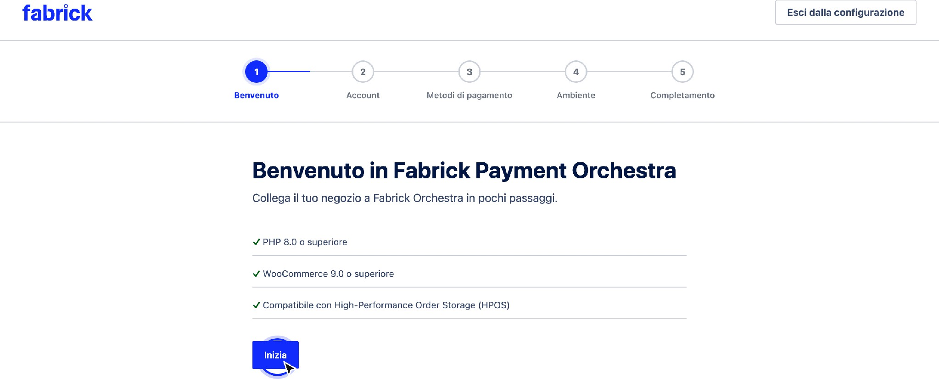

Il primo passo riepiloga i requisiti tecnici e mostra l'indicatore di avanzamento dei cinque passi.
- Account. Nella schermata Collega il tuo account Fabrick compila Shop Login con l'identificativo del tuo negozio sulla piattaforma, fino a 64 caratteri, e API Key con la chiave associata. Il campo della chiave è mascherato e non ripropone mai il valore già memorizzato: se una chiave è già salvata, il campo mostra un valore fittizio e il suggerimento Lascia vuoto per mantenere l'API Key salvata.

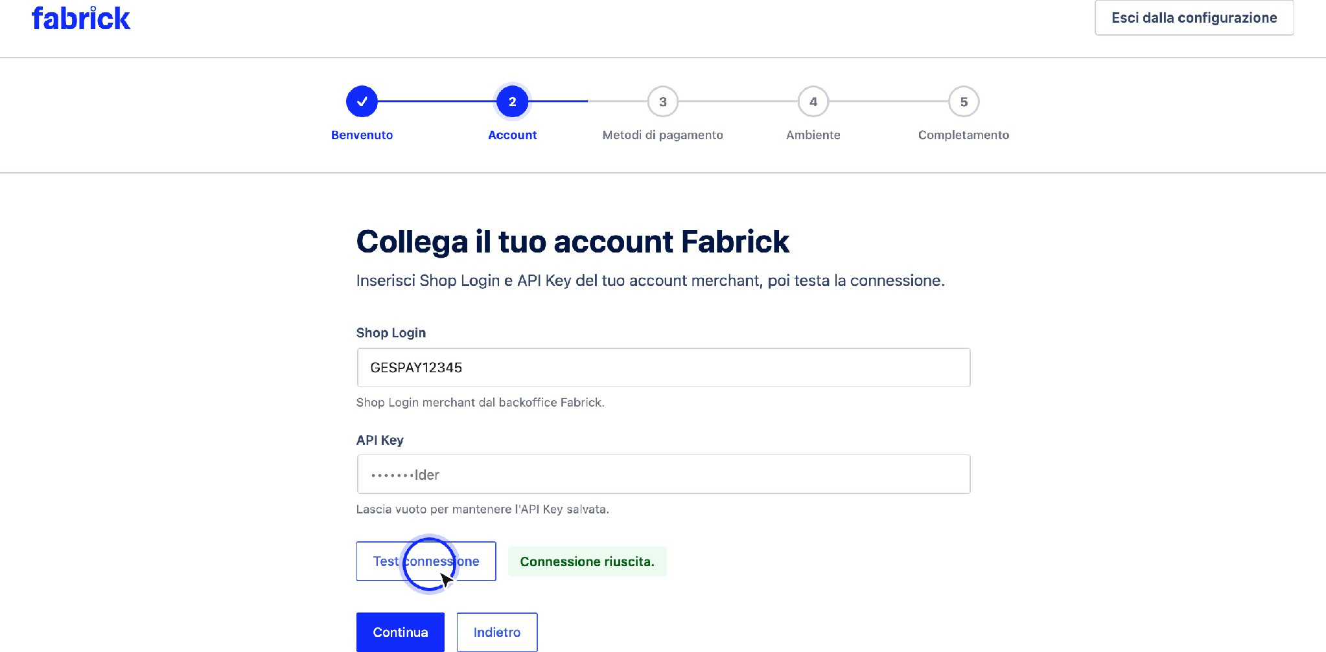

Il passo Account raccoglie Shop Login e API Key e mette a disposizione il test di connessione.
- Verifica delle credenziali. Premi Test connessione: il plugin invia i valori digitati al proprio server, che interroga la piattaforma Fabrick con l'account indicato. L'etichetta accanto al pulsante passa da Non ancora testato a Test connessione in corso e infine a Connessione riuscita. La chiave non viene mai restituita al browser né mostrata in chiaro. Quando l'esito è positivo premi Continua: senza un test riuscito la procedura resta sul passo e segnala Esegui un test connessione riuscito prima di continuare.
- Credenziali dal plugin GestPay. Se sul sito sono ancora presenti le credenziali del precedente plugin GestPay for WooCommerce e non sono già state recuperate, sopra i campi compare il riquadro Abbiamo trovato credenziali dal plugin legacy GestPay for WooCommerce con il pulsante Importa credenziali legacy. Premendolo, Shop Login e API Key vengono copiati nei campi di questa procedura e il plugin avvisa con Credenziali legacy GestPay importate. Esegui un test connessione prima di continuare. L'operazione è disponibile una sola volta: dopo l'importazione il riquadro non torna più.
- Metodi di pagamento. La schermata Scegli quali metodi di pagamento alternativi offrire al checkout elenca i metodi con un interruttore per ciascuno, a partire da Carta (+ wallet se abilitati). Dopo un test riuscito l'elenco riflette i metodi che la piattaforma restituisce per il tuo account; le voci contrassegnate come Nuovo sono quelle comparse rispetto all'elenco predefinito del plugin. Alcune righe possono risultare bloccate con l'indicazione Sempre abilitato: sono metodi gestiti dalla piattaforma, da trattare con il backoffice Fabrick o con il tuo referente commerciale. Spegni ciò che non vuoi proporre e premi Continua.

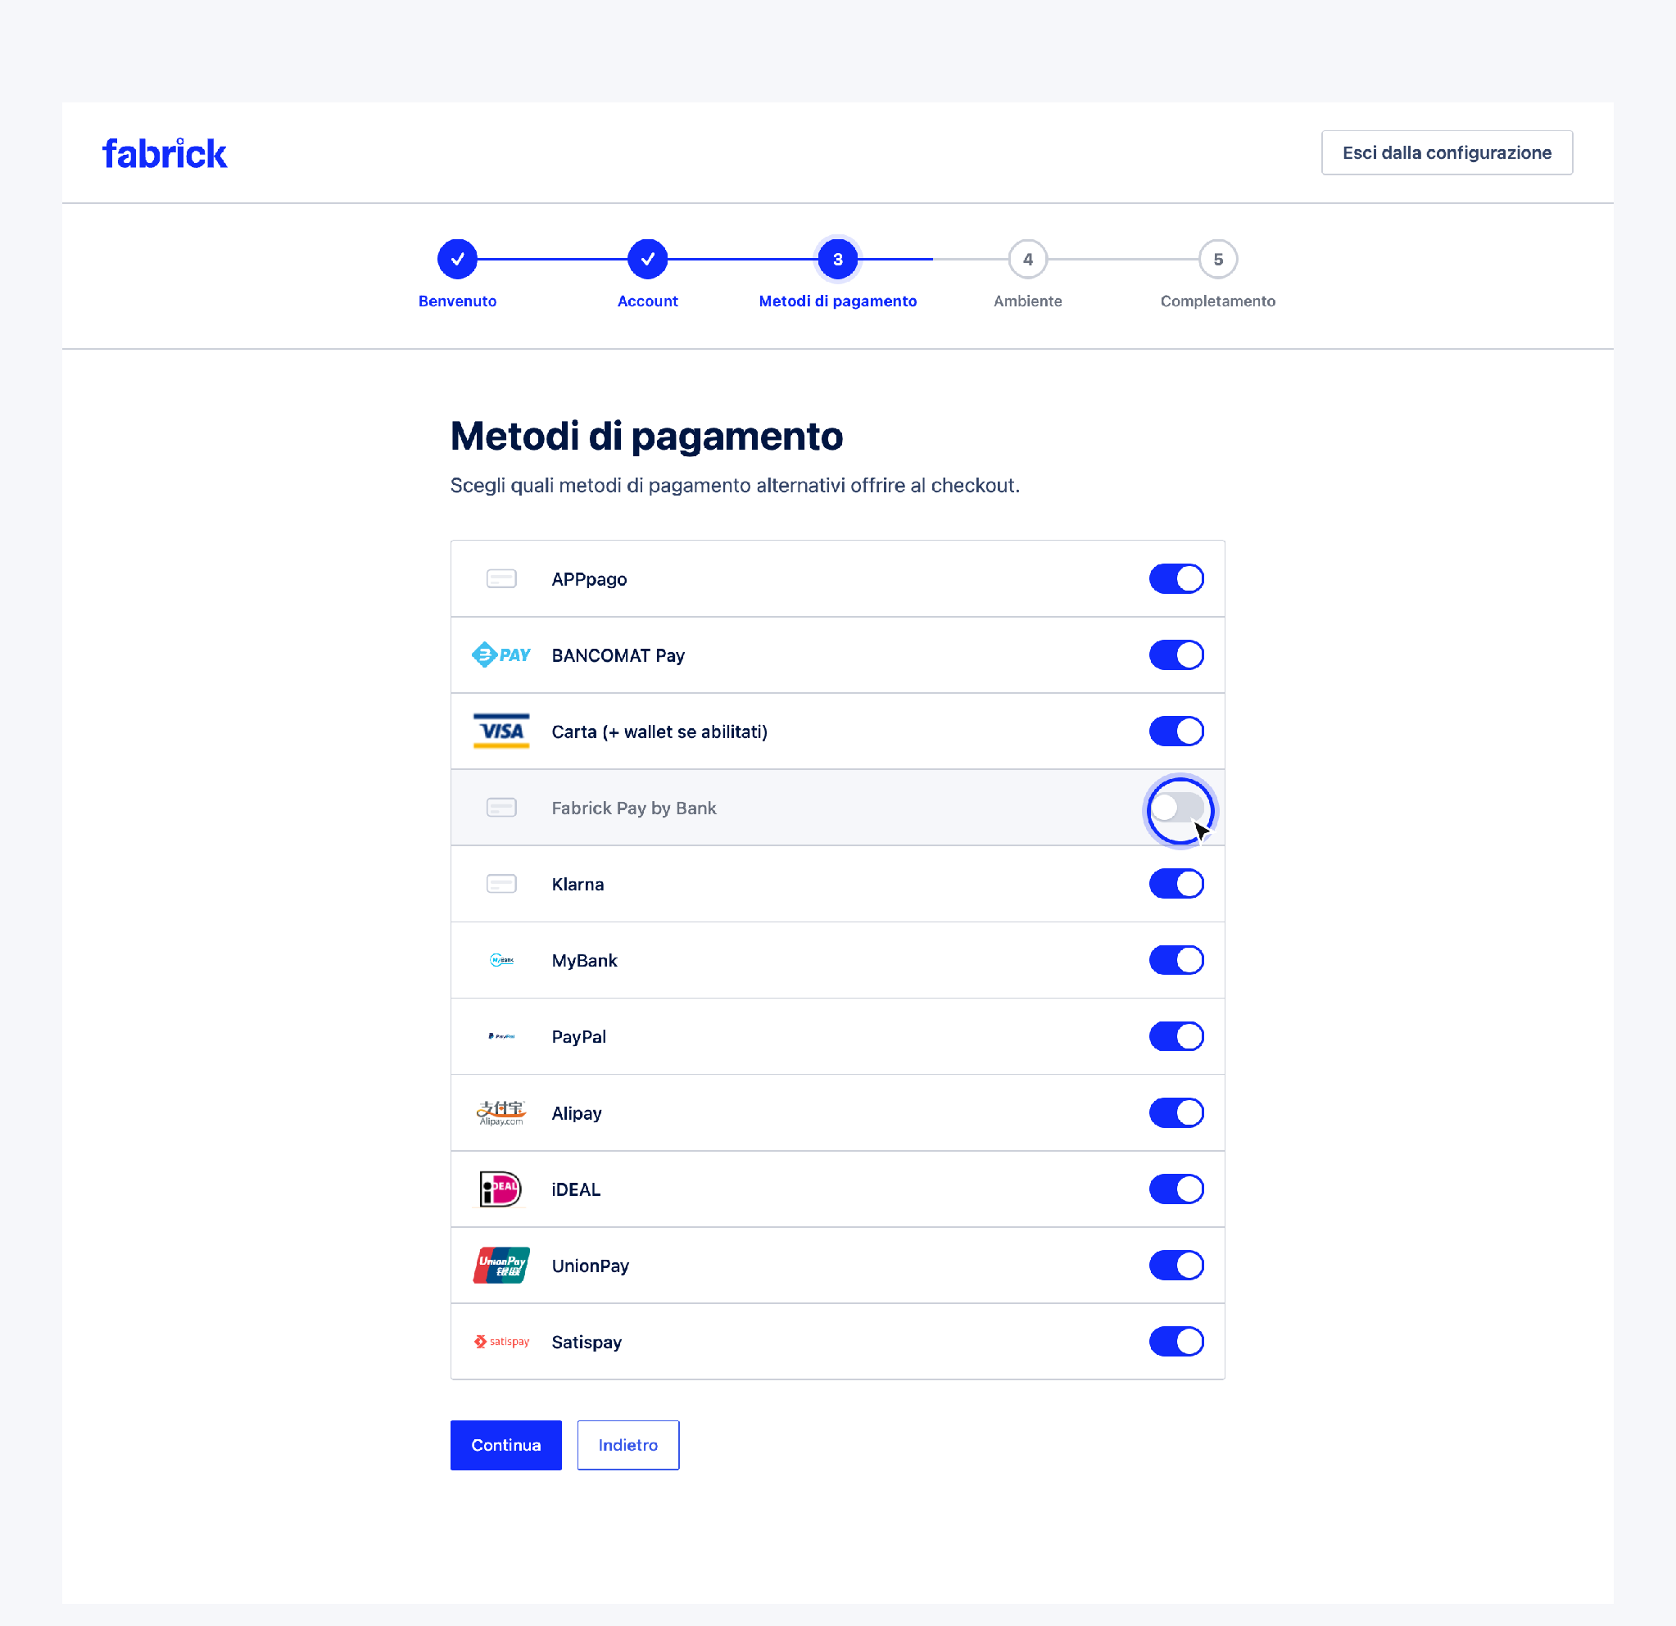
Ogni metodo ha il proprio interruttore; le righe bloccate restano sempre attive.
- Ambiente. La schermata Scegli l'ambiente di pagamento mostra l'account collegato e due opzioni. Sandbox è indicata come Consigliato durante i test. Nessun addebito reale. Live corrisponde alla Modalità produzione. I pagamenti reali usano l'API Orchestra live: selezionandola compare l'avviso sui pagamenti reali e la casella Comprendo che la modalità live elaborerà pagamenti reali, che devi spuntare per proseguire. Il plugin usa lo stesso account inserito al passo Account anche per la produzione e ripete il controllo di connessione sull'ambiente scelto prima di far avanzare la procedura. Premi Continua.

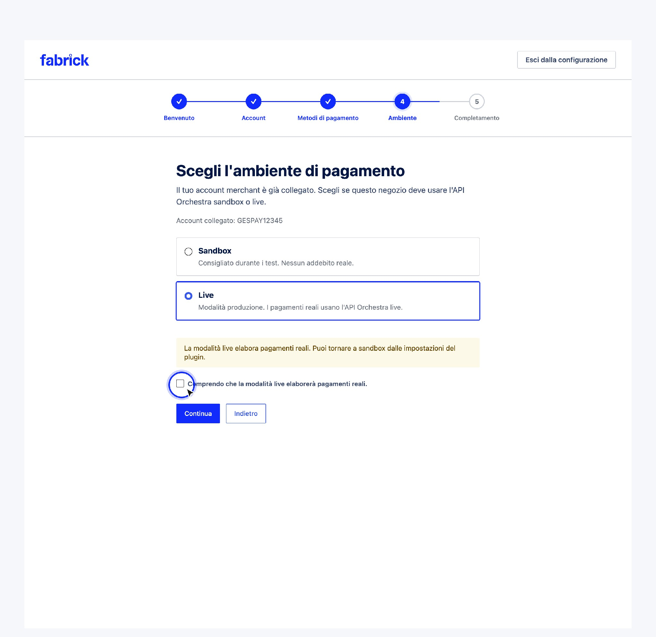
La scelta della modalità live richiede una conferma esplicita prima di proseguire.
- Completamento. La schermata Ci sei quasi riepiloga Account merchant collegato, Test connessione superato e l'ambiente selezionato, e avvisa che il gateway resterà disabilitato finché non lo abiliti manualmente. Premi Completa configurazione: il plugin registra la configurazione come conclusa e ti porta alla scheda del gateway in WooCommerce → Impostazioni → Pagamenti.

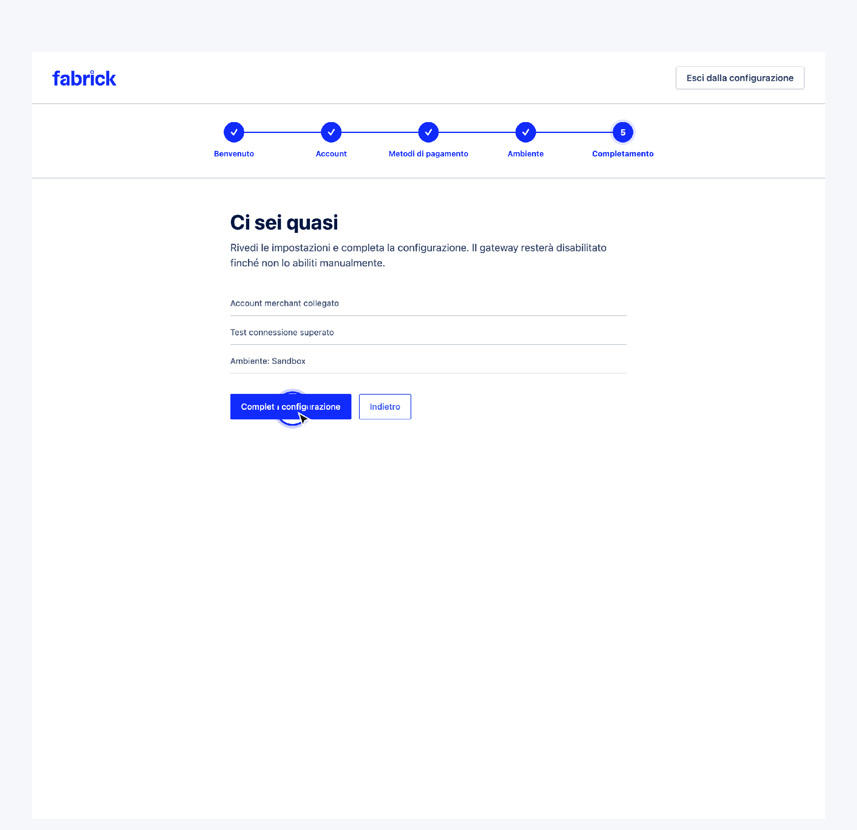
Il riepilogo finale anticipa che il gateway resta disattivato fino all'attivazione manuale.

Esito atteso
Al termine il negozio è collegato all'account Fabrick con credenziali verificate, ha una preferenza salvata sui metodi da proporre e un ambiente di lavoro definito. Il plugin apre la scheda Fabrick Payment Orchestra tra i metodi di pagamento di WooCommerce e smette di mostrare l'avviso di configurazione incompleta. Se l'ambiente scelto è la sandbox, nelle schermate di WooCommerce compare l'avviso permanente Fabrick Payment Orchestra è in modalità sandbox. Non verranno elaborati addebiti reali.
Il gateway, però, resta disattivato: nessun cliente lo vede ancora al checkout. L'attivazione è un passo separato e volontario, che si esegue dalla scheda del gateway ed è descritto nel capitolo dedicato alle impostazioni del gateway.

Note e vincoli
  - Il test di connessione non è facoltativo. Il passaggio dal passo Account e la chiusura della procedura richiedono entrambi un test riuscito con le credenziali effettivamente salvate.
  - Modificare le credenziali annulla il test. Se cambi Shop Login o API Key dopo una verifica riuscita, l'esito precedente non vale più e devi ripetere il test prima di proseguire.
  - La chiave non si vede mai. L'API Key salvata non viene ristampata nel modulo, non viene inviata al browser e non compare nei messaggi di errore. Per sostituirla basta scrivere il nuovo valore nel campo.
  - Un solo account per i due ambienti. Le credenziali inserite nel passo Account vengono usate anche in produzione quando scegli la modalità live; non esiste un secondo modulo di credenziali dentro la procedura.
  - La scelta dei metodi non è definitiva. Gli interruttori si ritrovano nelle impostazioni del gateway e possono essere modificati in qualsiasi momento.
  - Al checkout compaiono solo i metodi attivi da entrambe le parti. Un metodo si vede se è previsto dal terminale Fabrick e, insieme, acceso qui. Se manca sul contratto, accenderlo nel plugin non lo rende disponibile.
  - La scheda del gateway è chiusa durante la configurazione. Finché la procedura non è conclusa, aprire la scheda del gateway in WooCommerce riporta alla procedura guidata.

Casi particolari ed errori
  - "Shop Login obbligatorio." Il campo è vuoto. Inserisci l'identificativo del negozio preso dal backoffice Fabrick e riprova. Il valore non può superare i 64 caratteri: oltre quella lunghezza il salvataggio non va a buon fine.
  - "API Key obbligatoria." Non c'è alcuna chiave memorizzata e il campo è rimasto vuoto. Incolla la chiave dell'account e ripeti il test.
  - "Autenticazione non riuscita. Controlla Shop Login e API Key." La coppia di credenziali non è riconosciuta dalla piattaforma. Verifica di aver copiato i valori dell'ambiente giusto, senza spazi iniziali o finali.
  - "Impossibile contattare Fabrick Orchestra. Controlla le credenziali e riprova." La chiamata verso la piattaforma non è arrivata a destinazione: di solito è un blocco delle connessioni in uscita del server o un problema di rete temporaneo. Riprova e, se persiste, chiedi al provider di sbloccare le chiamate HTTPS in uscita.
  - "Troppi tentativi di autenticazione non riusciti. Attendi qualche minuto e riprova." Dopo una serie di test falliti il plugin sospende temporaneamente le chiamate. Attendi qualche minuto, correggi le credenziali e riprova.
  - "Esegui un test connessione riuscito prima di continuare." Hai premuto Continua senza una verifica valida per le credenziali attuali. Esegui il test e attendi l'esito positivo.
  - "Conferma di voler attivare la modalità live prima di continuare." Hai scelto la produzione senza spuntare la casella di conferma. Spuntala e premi di nuovo Continua.
  - "Impossibile preparare la modalità live. Controlla l'account merchant nello step 2." Mancano Shop Login o API Key da riportare sull'ambiente di produzione. Torna al passo Account, completa i campi, ripeti il test e riprova la scelta dell'ambiente.
  - "Test connessione non riuscito per l'ambiente selezionato. Controlla le credenziali e riprova." Le credenziali funzionano su un ambiente ma non su quello scelto: succede

quando l'account di prova viene usato per la produzione. Verifica con il referente Fabrick quali credenziali valgono in produzione.
  - "Esegui un test connessione riuscito prima di completare la configurazione." L'ultimo controllo, eseguito alla conferma finale, non ha trovato un esito valido per l'ambiente attivo. Torna al passo Account, ripeti il test e concludi di nuovo.
  - "Nessuna credenziale legacy GestPay trovata da importare." Le opzioni del vecchio plugin non sono più presenti oppure il recupero è già stato eseguito. Inserisci le credenziali a mano.

Domande frequenti

Posso saltare il test di connessione e configurare tutto dopo?
No. Il plugin lascia avanzare oltre il passo Account solo con un test riuscito e ripete il controllo sia alla scelta dell'ambiente sia alla conferma finale. È una tutela: senza credenziali valide il negozio non potrebbe creare alcun pagamento.

Ho aggiornato l'API Key e l'etichetta è tornata a "Non ancora testato": è un problema?
No, è il comportamento previsto. L'esito memorizzato vale solo per la coppia di credenziali con cui è stato ottenuto, quindi qualsiasi modifica lo azzera. Premi di nuovo Test connessione e prosegui quando compare la conferma.

Se scelgo la modalità live devo inserire un secondo Shop Login?
Non dentro questa procedura: il plugin riusa l'account del passo Account e lo verifica sull'ambiente di produzione. Se il tuo contratto prevede credenziali diverse per la produzione, inseriscile nel passo Account prima di scegliere la modalità live, altrimenti il controllo finale fallisce.

Cosa succede se chiudo la finestra a metà procedura?
Nulla di irreparabile. I dati dei passi già confermati restano salvati e alla riapertura la procedura riparte da dove eri arrivato. Puoi ritrovarla dal collegamento dell'avviso in bacheca oppure aprendo la scheda del gateway tra i metodi di pagamento di WooCommerce.

Ho importato le credenziali dal vecchio plugin GestPay: sono migrati anche ordini e carte salvate?
No. Il recupero riguarda solo Shop Login e API Key, che vengono copiati nei campi di questa procedura, e va comunque seguito da un test di connessione. Gli ordini storici restano consultabili in WooCommerce come prima, ma non vengono rielaborati dal nuovo plugin.

Al termine della procedura i clienti possono già pagare?
Non ancora. La procedura configura il collegamento con la piattaforma, ma lascia il gateway disattivato: l'ultima schermata lo dichiara esplicitamente. Il metodo compare al checkout solo dopo che lo abiliti dalla sua scheda in WooCommerce → Impostazioni → Pagamenti, come spiegato nel capitolo sulle impostazioni del gateway.

Impostazioni del gateway
Conclusa la configurazione guidata, tutto ciò che riguarda il funzionamento quotidiano del metodo di pagamento si governa da una sola schermata: la scheda del gateway in WooCommerce → Impostazioni → Pagamenti → Fabrick Payment Orchestra. Qui il gateway si accende, prende il nome che i clienti leggono al checkout e mostra le credenziali con cui il negozio parla con la piattaforma.
La schermata corrisponde all'indirizzo
wp-admin/admin.php?page=wc-settings&tab=checkout&section=fabrick_orchestra e si raggiunge anche facendo clic sul nome del metodo nell'elenco di WooCommerce → Impostazioni → Pagamenti. In alto, accanto al titolo Fabrick Payment Orchestra, il collegamento Torna ai pagamenti riporta all'elenco completo dei metodi.
Il contenuto è organizzato in cinque riquadri, nell'ordine: il riquadro con il logo Fabrick che raccoglie Ambiente di pagamento e Credenziali, poi Visualizzazione checkout, Metodi di pagamento, Carte salvate e Debug. In fondo alla pagina c'è un solo pulsante Salva le modifiche: vale per tutti i riquadri insieme.

Prerequisiti
  - Configurazione guidata completata. Se non lo è, l'apertura di questa scheda riporta alla procedura guidata e i riquadri non vengono mostrati.
  - Utenza WordPress con il permesso di gestire WooCommerce.
  - Shop Login e API Key già verificati con un test di connessione riuscito sull'ambiente attivo.
  - Decisione presa su come chiamare il metodo al checkout, se il nome predefinito non è quello che vuoi mostrare ai clienti.

Procedura
- Apri WooCommerce → Impostazioni → Pagamenti e fai clic su Fabrick Payment Orchestra. La pagina si apre sui cinque riquadri, con quello dell'account in cima (Figura 1).

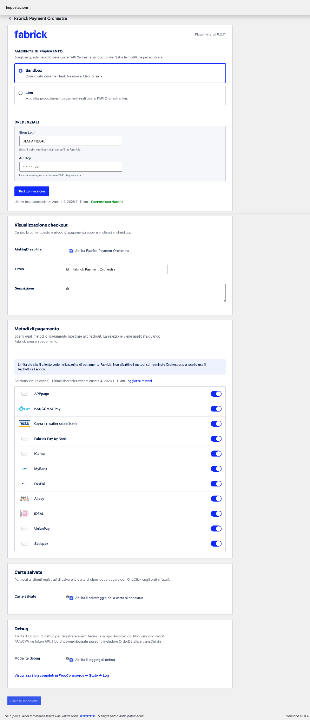
Figura 1. La scheda del gateway raccoglie in un'unica pagina account, aspetto al checkout, metodi, carte salvate e diagnostica.

- Nel riquadro Visualizzazione checkout spunta Abilita Fabrick Payment Orchestra. È l'interruttore che rende il metodo visibile ai clienti: la configurazione guidata lo lascia deliberatamente spento, quindi finché non lo spunti qui nessuno può pagare con Fabrick (Figura 2).
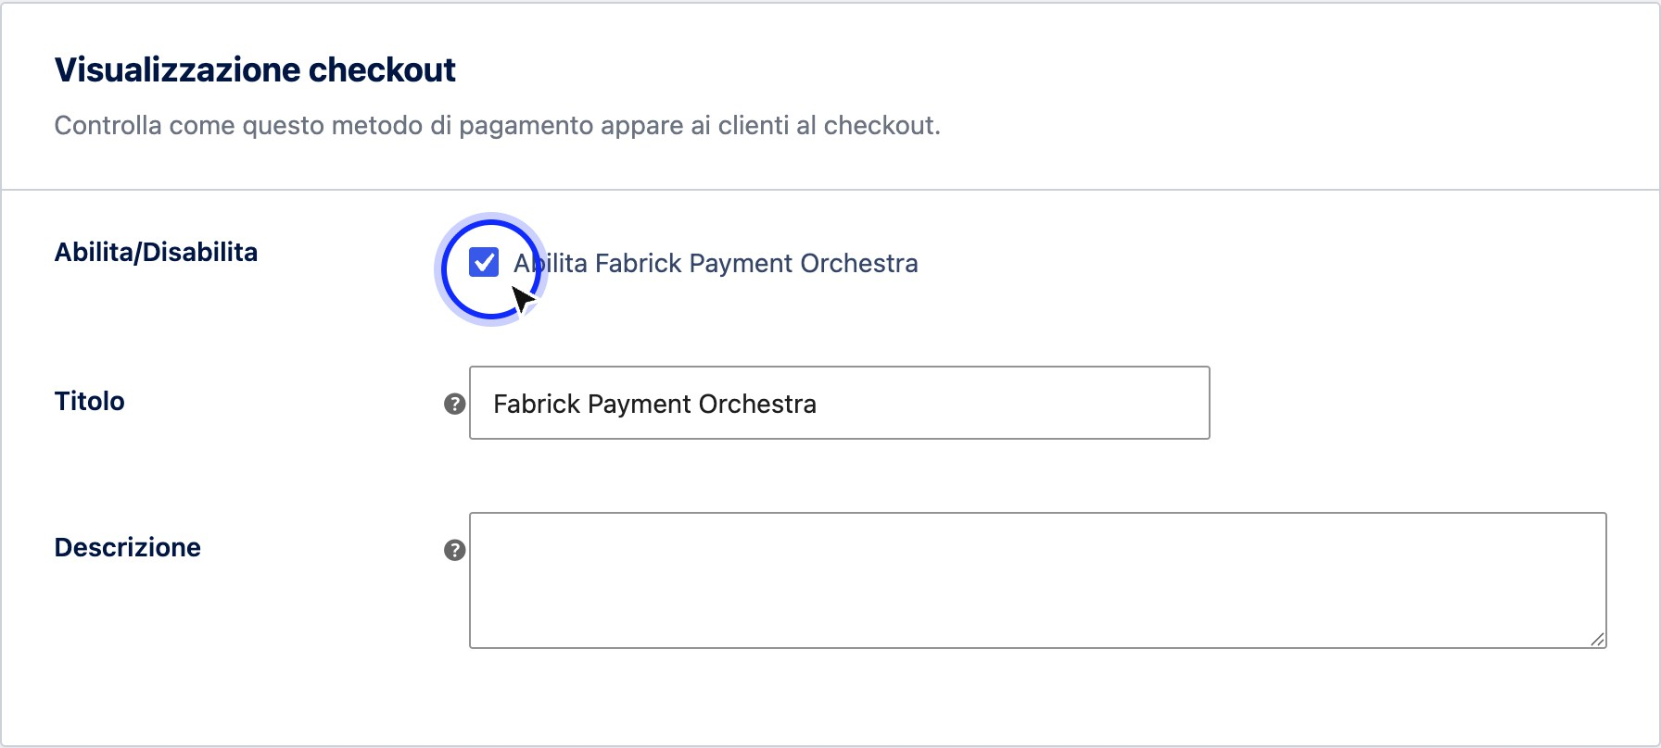
Figura 2. L'abilitazione del gateway è una spunta esplicita nel riquadro Visualizzazione checkout.
- Sempre nello stesso riquadro, controlla Titolo e Descrizione: sono i due testi che il cliente vede accanto al metodo di pagamento. Il titolo predefinito è Fabrick Payment Orchestra, la descrizione parte vuota.
Riquadro Visualizzazione checkout

Campo | Descrizione
Abilita/Disabilita | Casella Abilita Fabrick Payment Orchestra. Spenta all'installazione: finché resta spenta il metodo non compare al checkout. Accendendola il metodo entra tra le scelte di pagamento del negozio.
Titolo | Nome del metodo mostrato ai clienti al checkout. Valore predefinito Fabrick Payment Orchestra: puoi sostituirlo con una formula più riconoscibile per i tuoi clienti, per esempio Carta di credito e altri  metodi.
Descrizione | Testo facoltativo mostrato sotto il titolo al checkout. Vuoto per impostazione predefinita. Utile per anticipare che il pagamento si conclude su una pagina protetta.

- Sali al riquadro con il logo Fabrick e verifica l'account. La sezione Ambiente di pagamento mostra quale dei due ambienti è attivo, la sezione Credenziali contiene Shop Login e API Key, e sotto ai campi il pulsante Test connessione con la riga di stato Ultimo test connessione. Il campo della chiave è mascherato: se una chiave è già salvata mostra un valore fittizio e il suggerimento Lascia vuoto per mantenere l'API Key salvata (Figura 3).

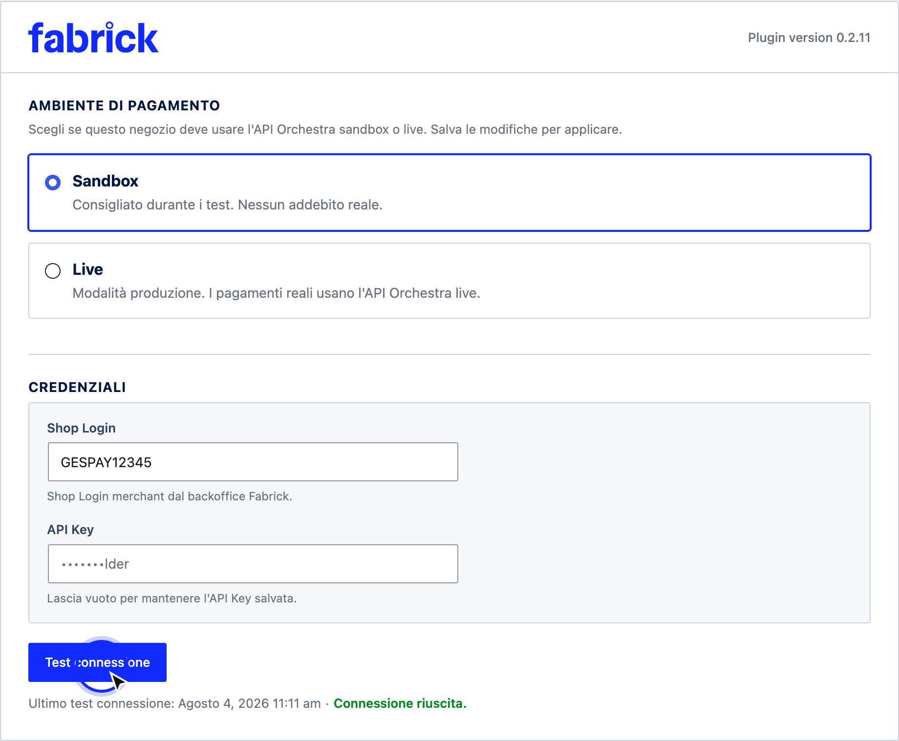
Figura 3. Il riquadro dell'account riepiloga ambiente, credenziali e data dell'ultima verifica di connessione.
Riquadro dell'account

Campo | Descrizione
Ambiente di pagamento | Due opzioni alternative, Sandbox (Consigliato durante i test. Nessun addebito reale.) e Live (Modalità produzione. I pagamenti reali usano l'API Orchestra live.). La scelta diventa effettiva al salvataggio. Selezionando Live compare la casella di conferma dei pagamenti reali, senza la quale il salvataggio si interrompe.
Shop Login | Identificativo del negozio sulla piattaforma, con il suggerimento Shop Login merchant dal backoffice  Fabrick. Campo obbligatorio: il salvataggio della pagina lo richiede sempre valorizzato.
API Key | Chiave associata all'account, in un campo  mascherato che non ripropone mai il valore salvato. Lascialo vuoto per conservare la chiave esistente, oppure scrivi la nuova chiave per sostituirla.
Test connessione | Pulsante che interroga la piattaforma con i valori presenti nei campi, senza ricaricare la pagina. Lo stato passa da Test connessione in corso… a Connessione riuscita. oppure a un messaggio di  errore.
Ultimo test connessione | Riga informativa con data e ora dell'ultima verifica e il relativo esito. Segnala anche quando la verifica non è più attendibile, per esempio Le credenziali

sono cambiate dall'ultimo test. Esegui di nuovo il test.

- Scorri gli ultimi tre riquadri per confermare che siano coerenti con quello che vuoi offrire. Metodi di pagamento elenca i metodi da mostrare al checkout, Carte salvate contiene un solo interruttore per il salvataggio della carta, Debug attiva la registrazione degli eventi tecnici e offre il collegamento Visualizza i log completi in WooCommerce → Stato → Log. Ognuno di questi tre temi ha un capitolo dedicato (Figura 4).
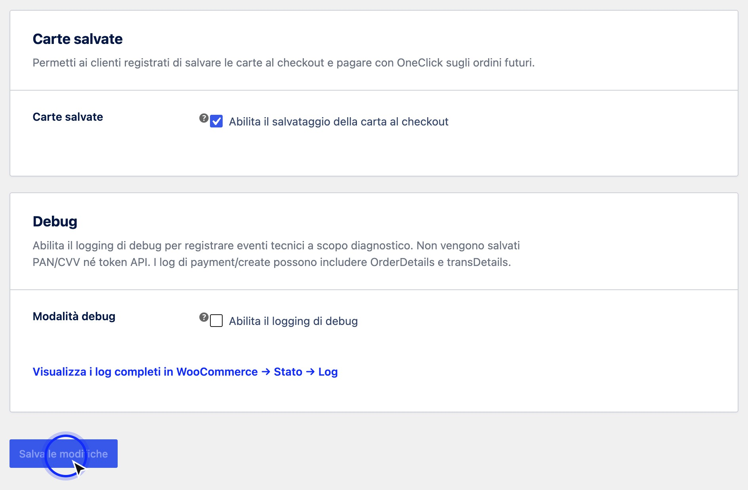
Figura 4. In fondo alla pagina un unico pulsante salva le modifiche di tutti i riquadri.
Riquadri con capitolo dedicato

Campo | Descrizione
Metodi di pagamento | Elenco dei metodi con un interruttore ciascuno, la riga informativa sull'origine del catalogo e il comando Aggiorna metodi. Il riquadro avvisa che la selezione filtra solo ciò che il cliente vede sulla pagina di pagamento Fabrick e non tocca il terminale, che si gestisce dal backoffice Fabrick.
Carte salvate | Casella Abilita il salvataggio della carta al checkout, spenta per impostazione predefinita. Attivandola i clienti registrati possono salvare la carta e pagare con  OneClick sugli ordini successivi.
Debug | Casella Abilita il logging di debug, spenta per impostazione predefinita, con il collegamento ai log di WooCommerce. Con il debug attivo la pagina mostra anche le voci più recenti del registro.

- Premi Salva le modifiche. La pagina si ricarica con i valori registrati; nell'elenco di WooCommerce → Impostazioni → Pagamenti il metodo risulta attivo e riporta il titolo che hai scelto.

Esito atteso
Il gateway è abilitato e compare al checkout con il titolo e la descrizione impostati. Le credenziali salvate risultano verificate per l'ambiente attivo, con data e ora dell'ultimo test in evidenza nel riquadro dell'account. A questo punto un cliente che arriva al pagamento vede il metodo Fabrick tra le scelte disponibili e, selezionandolo, viene portato alla pagina di pagamento del suo ordine.
Se l'ambiente attivo è la sandbox, le schermate di WooCommerce continuano a mostrare l'avviso Fabrick Payment Orchestra è in modalità sandbox. Non verranno elaborati addebiti reali.: il gateway è acceso, ma i pagamenti non generano addebiti veri.

Note e vincoli
  - La configurazione guidata non accende il gateway. È una scelta di prodotto: il collegamento con la piattaforma e la messa in vendita del metodo sono due decisioni distinte. L'ultima schermata della procedura lo dichiara e questa scheda è il posto in cui l'attivazione diventa effettiva, quando hai finito di controllare tutto il resto.
  - Non si può accendere prima di aver concluso la configurazione. Se provi a salvare la spunta con la procedura guidata incompleta, il plugin risponde Completa la configurazione Fabrick prima di abilitare questo gateway. e la casella torna disattivata.
  - Un solo salvataggio per tutta la pagina. Il pulsante in fondo registra insieme abilitazione, titolo, descrizione, ambiente, credenziali, metodi, carte salvate e debug. Se una di queste parti non supera i controlli, il salvataggio si interrompe e anche le modifiche corrette vanno ripetute.
  - Il test di connessione non richiede il salvataggio. Il pulsante lavora sui valori digitati in quel momento, quindi puoi verificare una nuova chiave prima di confermarla. Al contrario, i campi modificati e non salvati vanno perduti se lasci la pagina.
  - Modificare le credenziali invalida la verifica. Dopo un cambio di Shop Login o API Key la riga di stato segnala che la verifica precedente non vale più: ripeti il test per tornare a un esito attendibile.
  - Il titolo non cambia gli ordini già registrati. Rinominare il metodo modifica solo ciò che vedono i clienti da quel momento in poi; gli ordini storici conservano il nome con cui sono stati pagati.
  - Con il checkout a blocchi serve l'integrazione dedicata. Se il negozio usa il checkout a blocchi ma l'integrazione Fabrick per quel checkout non risulta presente, il riquadro Visualizzazione checkout mostra un avviso: i clienti su checkout a blocchi non vedranno il metodo finché l'integrazione non è ripristinata, mentre il checkout classico funziona normalmente.
  - Con gli abbonamenti attivi le carte salvate diventano necessarie. Se WooCommerce Subscriptions è installato e il gateway è abilitato ma le carte salvate no, questa schermata avvisa di attivarle, altrimenti i rinnovi automatici non possono addebitare nulla.
  - Il cambio di ambiente ha regole sue. Passare da sandbox a produzione richiede una conferma esplicita e una verifica di connessione riuscita sul nuovo ambiente: la procedura completa è nel capitolo dedicato all'ambiente e al passaggio in produzione.

Casi particolari ed errori
  - "Completa la configurazione Fabrick prima di abilitare questo gateway." Hai provato ad accendere il gateway con la configurazione guidata non conclusa. Torna alla procedura, completa i passi mancanti e riprova ad abilitare da questa scheda.
  - "Shop Login obbligatorio." Il campo è stato svuotato prima del salvataggio. Reinserisci l'identificativo del negozio, entro 64 caratteri, e salva di nuovo.
  - "API Key obbligatoria." Non risulta alcuna chiave memorizzata per l'ambiente attivo e il campo è vuoto. Incolla la chiave dell'account e salva.
  - "Impossibile salvare le credenziali." La scrittura delle credenziali non è andata a buon fine e il resto della pagina non è stato registrato. Ricarica la scheda, verifica quali valori risultano presenti e ripeti l'operazione.
  - "Connessione non riuscita. Controlla le credenziali." La piattaforma non riconosce la coppia Shop Login e API Key appena provata. Controlla di usare le credenziali dell'ambiente attivo, senza spazi in testa o in coda.
  - "Impossibile contattare il server. Riprova." Il test non ha raggiunto la destinazione: di solito è una connessione in uscita bloccata dal server o un disservizio di rete momentaneo. Riprova e, se persiste, chiedi al provider di consentire le chiamate HTTPS in uscita.
  - "Le credenziali sono cambiate dall'ultimo test. Esegui di nuovo il test." Stai leggendo un esito ottenuto con credenziali diverse da quelle attuali. Premi Test connessione per aggiornarlo.
  - "L'ultimo test è stato eseguito in un altro ambiente. Esegui di nuovo il test." L'esito memorizzato riguarda sandbox mentre l'ambiente attivo è la produzione, o viceversa. Ripeti la verifica sull'ambiente in uso.
  - "Conferma di voler attivare la modalità live prima di salvare." Hai selezionato la produzione senza spuntare la casella di conferma dei pagamenti reali. Spuntala e salva di nuovo.
  - "Test connessione non riuscito per l'ambiente selezionato. Controlla le credenziali e riprova." Le credenziali salvate non sono valide per l'ambiente che hai scelto. Verifica con il tuo referente Fabrick quali credenziali valgono in produzione prima di ripetere il cambio.
  - La scheda si apre sulla procedura guidata. Non è un errore: succede quando la configurazione risulta ancora incompleta. Completa i passi e la scheda con i riquadri diventa raggiungibile.

Domande frequenti

Ho completato la configurazione guidata ma al checkout non vedo Fabrick: cosa manca?
Manca la spunta Abilita Fabrick Payment Orchestra nel riquadro Visualizzazione checkout, che la procedura guidata lascia volutamente spenta. Spuntala, premi Salva le modifiche e ricarica il checkout: il metodo compare con il titolo impostato.

Posso cambiare Shop Login e API Key da qui senza ripetere la configurazione guidata?
Sì. I due campi sono nel riquadro dell'account e sono modificabili in qualsiasi momento. Dopo la modifica premi Test connessione per verificare la nuova coppia, poi salva la pagina: la procedura guidata non va rifatta.

Ho salvato una nuova API Key ma il campo resta mascherato: la modifica è andata a buon fine?
Sì. La chiave salvata non viene mai ristampata nel modulo, per questo il campo mostra un valore fittizio con il suggerimento di lasciarlo vuoto per mantenerla. La conferma è la riga dell'ultimo test connessione: eseguila dopo il salvataggio e controlla che l'esito sia positivo.

Che titolo conviene usare al checkout?
Un testo che il cliente riconosca come modalità di pagamento, non il nome tecnico del servizio. Poiché la stessa voce raccoglie carta e metodi alternativi, funziona bene una formula generica come Carta di credito e altri metodi, eventualmente con una descrizione breve che spieghi che il pagamento si conclude su una pagina protetta.

Se disabilito il gateway perdo le impostazioni o le credenziali?
No. Togliendo la spunta il metodo smette di comparire al checkout, ma titolo, descrizione, credenziali, ambiente e selezione dei metodi restano salvati. Riaccendendolo ritrovi tutto come lo avevi lasciato.

Compare l'avviso che invita ad abilitare le carte salvate per gli abbonamenti: è obbligatorio?
Lo è se vendi abbonamenti con WooCommerce Subscriptions: i rinnovi automatici hanno bisogno della carta memorizzata per addebitare senza il cliente davanti allo schermo. Se invece non vendi abbonamenti, puoi lasciare le carte salvate disattivate e l'avviso non riguarda il tuo caso.

Ambiente sandbox e passaggio in produzione
Il negozio dialoga con la piattaforma Fabrick in uno solo di due ambienti alla volta: la sandbox, dove ogni pagamento è simulato e non produce addebiti, oppure il live, dove le transazioni sono reali e il denaro si muove davvero. La scelta vive nella card in alto delle impostazioni del gateway ed è l'ultimo interruttore da toccare prima di aprire le vendite: fino a quel momento conviene lavorare in sandbox, provare il checkout con le carte di test e correggere quello che non torna.
Questo capitolo spiega come si cambia ambiente dalla scheda Fabrick Payment Orchestra in WooCommerce → Impostazioni → Pagamenti, quali controlli il plugin esegue al salvataggio, come si riconosce a colpo d'occhio un negozio ancora in sandbox e quali carte usare per il collaudo. Chiude con una lista di verifiche da spuntare prima del primo incasso reale.

Prerequisiti
  - Configurazione iniziale già conclusa: la card con l'ambiente compare solo quando la procedura guidata di attivazione è stata portata a termine.
  - Utenza WordPress con il permesso di gestire WooCommerce.
  - Shop Login e API Key dell'account che vuoi usare nell'ambiente di destinazione. Le credenziali di produzione le fornisce Fabrick attraverso il backoffice o il tuo referente: il plugin non le genera.
  - Chiamate HTTPS in uscita consentite dal server verso gli host dell'ambiente di destinazione (tabella qui sotto).
  - Per il collaudo: un prodotto acquistabile e le carte di test elencate in questo capitolo.

Dove punta il negozio in ciascun ambiente
L'ambiente selezionato determina sia l'indirizzo delle chiamate applicative, sia l'origine da cui il browser del cliente carica il modulo di pagamento. Se sul sito o davanti al sito agiscono regole di rete, un firewall applicativo o una Content-Security-Policy, sono questi i valori da autorizzare.

Host contattati per ambiente
Ambiente | Chiamate dal server del negozio | Modulo di pagamento nel browser del cliente
Sandbox | https://sandbox.gestpay.net | https://sandbox-web.axerve. com
Live | https://ecomms2s.sella.it | https://web.axerve.com

Gli indirizzi a cui la piattaforma comunica l'esito dei pagamenti, invece, non si configurano da nessuna parte: il plugin li calcola dal dominio del negozio e li invia insieme a ogni richiesta di pagamento. Cambiare ambiente non richiede quindi alcun intervento nel backoffice Fabrick su URL di risposta o liste di indirizzi IP.

Procedura
- Apri WooCommerce → Impostazioni → Pagamenti e seleziona Fabrick Payment Orchestra. La prima card contiene la sezione Ambiente di pagamento, con la descrizione Scegli se questo negozio deve usare l'API Orchestra sandbox o live. Salva le

modifiche per applicare, e subito sotto la sezione Credenziali con Shop Login, API Key e il pulsante Test connessione. Le credenziali mostrate sono sempre quelle dell'ambiente attivo in quel momento (Figura 1).

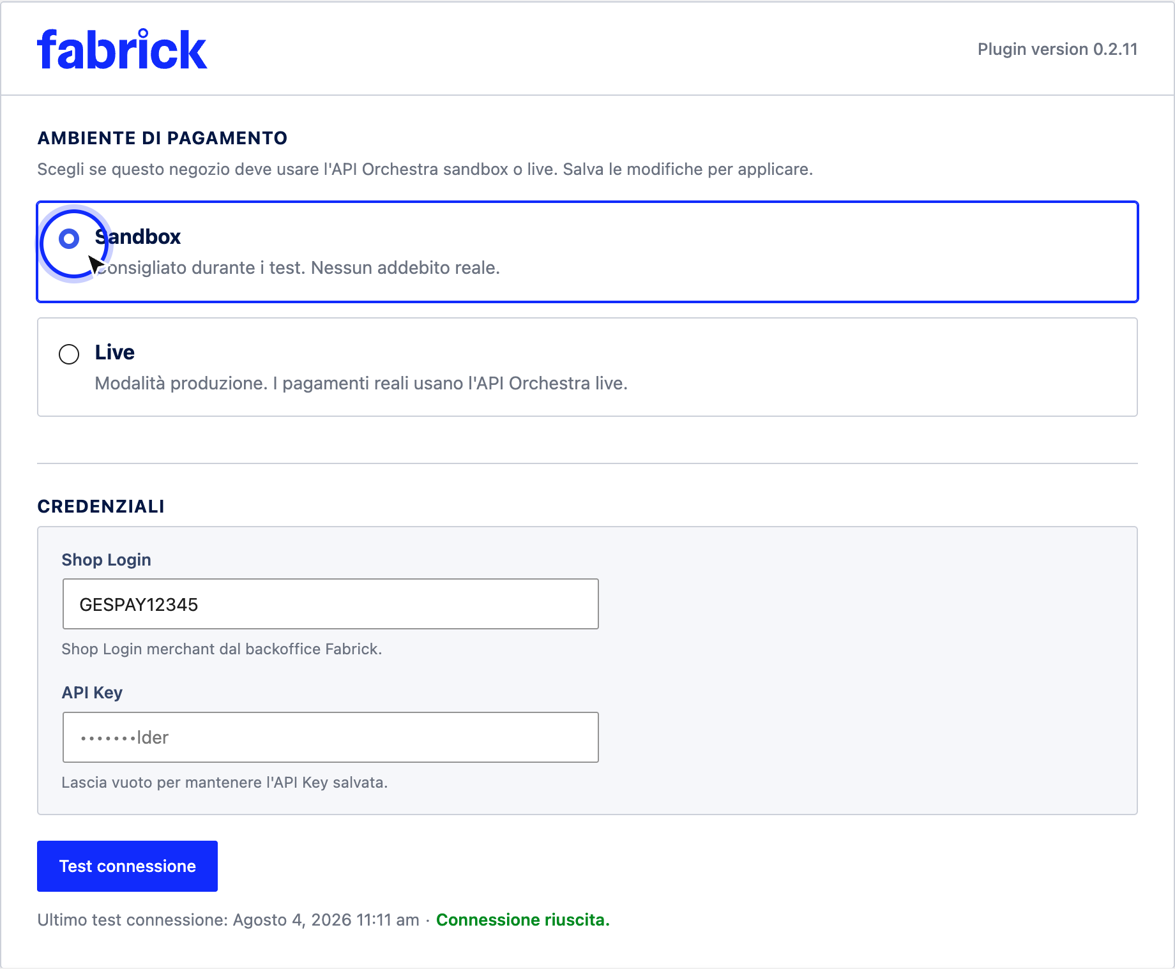
Figura 1. La card iniziale delle impostazioni del gateway riunisce ambiente, credenziali e verifica della connessione.
- Prima di cambiare ambiente completa il collaudo in sandbox: un pagamento con carta andato a buon fine, uno rifiutato, e una prova per ciascun metodo alternativo che intendi proporre. Le carte da usare sono quelle della sezione Carte di test di questo capitolo.

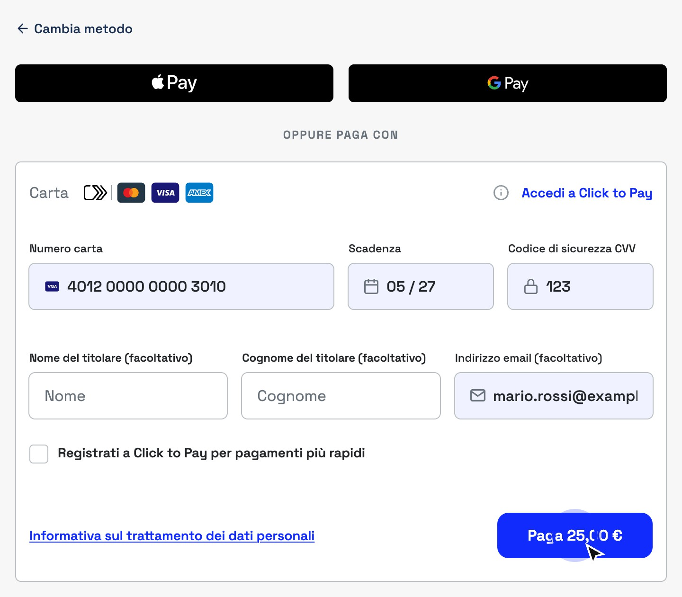

Figura 2. In sandbox il modulo di pagamento accetta soltanto le carte di test pubblicate da Fabrick.
- Quando il collaudo è chiuso, seleziona l'opzione Live, descritta come Modalità produzione. I pagamenti reali usano l'API Orchestra live. Compaiono l'avviso La modalità live elabora pagamenti reali. Puoi tornare a sandbox in qualsiasi momento e la casella Comprendo che la modalità live elaborerà pagamenti reali: spuntala, altrimenti il salvataggio viene rifiutato (Figura 3).

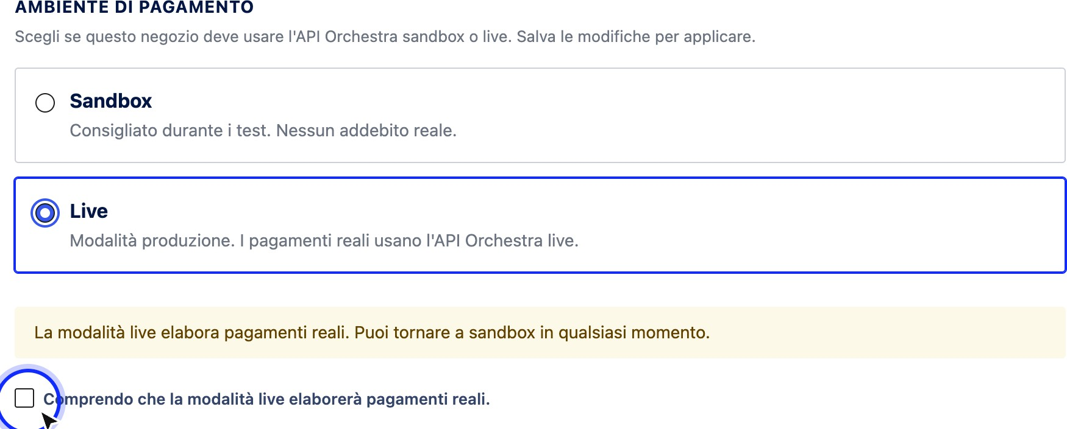

Figura 3. La selezione della modalità live richiede una conferma esplicita prima del salvataggio.
- Premi Salva le modifiche. Il plugin esegue tre operazioni in sequenza: riporta sull'ambiente di produzione l'account merchant memorizzato per la sandbox, registra il nuovo ambiente e verifica la connessione verso gli host di produzione. Se la verifica non riesce, compare il messaggio Test connessione non riuscito per l'ambiente selezionato. Controlla le credenziali e riprova: l'ambiente è comunque già cambiato, quindi il passo successivo non è tornare indietro ma sistemare le credenziali.
- Se il tuo account di produzione è diverso da quello usato in sandbox, ora la sezione Credenziali mostra i campi dell'ambiente live: inserisci lo Shop Login di produzione, incolla l'API Key di produzione e salva. Poi premi Test connessione e attendi la conferma Connessione riuscita. La riga Ultimo test connessione tiene traccia di data, ora ed esito dell'ultima verifica.
- Nella card Metodi di pagamento premi Aggiorna metodi: l'elenco viene riletto dal terminale di produzione, che può esporre metodi diversi da quelli attivi in sandbox. Controlla che gli interruttori riflettano ciò che vuoi offrire ai clienti reali.
- Nella card Debug togli la spunta da Abilita il logging di debug, se l'avevi attivata per il collaudo: la descrizione del campo stessa raccomanda di tenerlo disattivato in produzione. Verifica infine che nella card Visualizzazione al checkout la casella Abilita Fabrick Payment Orchestra sia spuntata e salva (Figura 4).

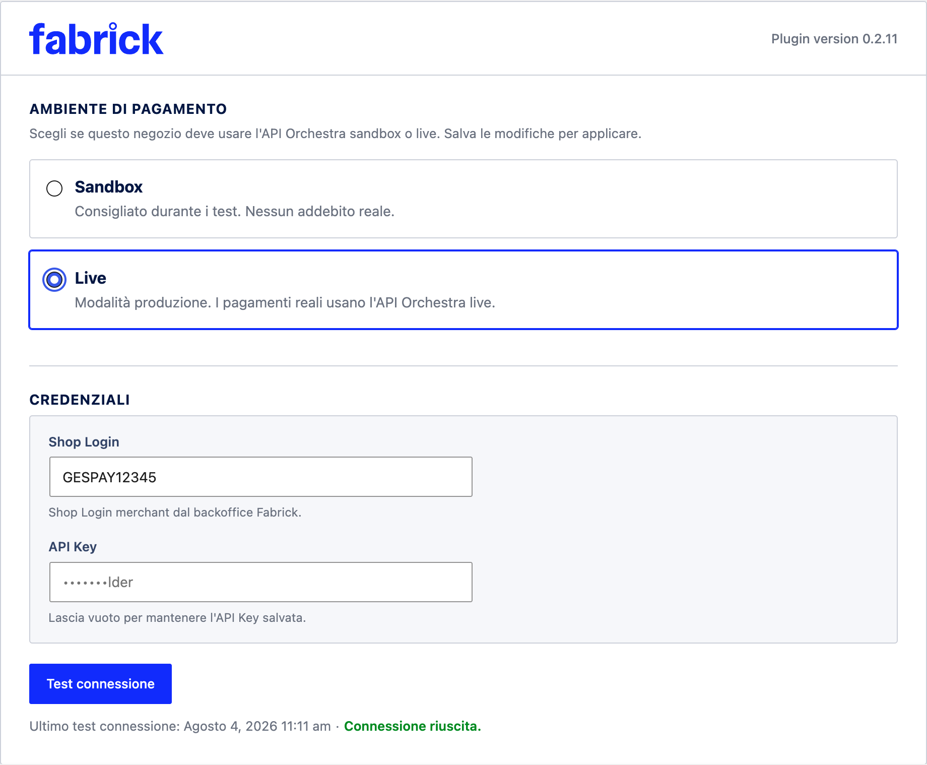
Figura 4. A passaggio concluso l'ambiente resta su Live e la riga di stato riporta l'ultima verifica riuscita.

Il promemoria della modalità sandbox
Finché il negozio lavora in sandbox, nelle schermate di amministrazione di WooCommerce compare un avviso giallo: Fabrick Payment Orchestra è in modalità sandbox. Non verranno elaborati addebiti reali. Serve a evitare l'errore più costoso di tutti, cioè aprire le vendite convinti di incassare mentre ogni pagamento è simulato.
  - Lo vedono soltanto le utenze che possono gestire WooCommerce, mai i clienti del negozio.
  - Non appare nella scheda del gateway, perché lì l'ambiente attivo è già indicato dall'opzione selezionata, né durante la procedura guidata di attivazione.
  - Sparisce da solo quando l'ambiente passa a Live: è il segnale più immediato che il passaggio è andato a buon fine.

Carte di test 3DS2
L'ambiente di prova accetta esclusivamente le carte pubblicate da Fabrick. Qualsiasi altro numero, anche una carta reale valida, viene rifiutato con il messaggio Cannot use this card in test environment, please use one of the provided cards. Ogni carta corrisponde a uno

scenario di autenticazione 3D Secure diverso, così puoi verificare come il negozio reagisce sia a un esito positivo sia a un rifiuto.
Carte di test della sandbox Fabrick disponibili qui

  - Quando la carta apre la schermata di autenticazione, la password da digitare è password.
  - Sulle due carte American Express e Mastercard puoi produrre un esito negativo sbagliando la password tre volte oppure annullando l'autenticazione: sono la via più affidabile per provare come il negozio gestisce un pagamento non autorizzato.
  - Il codice di sicurezza non è indicato dalla documentazione Fabrick: nelle prove eseguite in sandbox un valore di tre cifre come 123 viene accettato.
  - Le carte di test funzionano solo in sandbox. In produzione servono carte reali, e ogni pagamento comporta un addebito effettivo.

Verifiche prima del primo incasso reale
Non esiste un pulsante che dichiari il negozio pronto: il passaggio è una somma di controlli, alcuni sul plugin e altri sul contratto. Questa lista li mette in fila.

Lista di controllo per il passaggio in produzione

Verifica | Dove si controlla
Almeno un pagamento con carta riuscito e uno rifiutato in sandbox, con l'ordine WooCommerce finito nello stato atteso. | Ordini di prova sul negozio in sandbox.
Prova dei metodi alternativi che vuoi offrire, per quelli collaudabili con un account di test. | Checkout in sandbox, card Metodi di pagamento.
Credenziali di produzione disponibili e conservate  in modo sicuro. | Backoffice Fabrick o referente Fabrick.
Metodi di pagamento previsti dal contratto attivi sul terminale di produzione. | Referente commerciale Fabrick: il plugin può solo nascondere ciò che il terminale espone, non abilitarlo.
Modalità di movimentazione della carta concordata, perché da questa dipende cosa potrai fare a pagamento avvenuto (annullo totale o rimborso anche parziale). | Contratto e backoffice Fabrick.
Chiamate HTTPS in uscita consentite verso gli  host di produzione. | Provider di hosting o amministratore di sistema.
Regole di sicurezza del sito aggiornate con i domini di produzione, se applichi una  Content-Security-Policy o un firewall applicativo. | Configurazione del server o del servizio di protezione.
Checkout servito in HTTPS con certificato valido. | Browser sul sito reale.
Ambiente su Live, test di connessione riuscito, avviso della sandbox scomparso. | Card iniziale delle impostazioni del gateway.
Gateway abilitato, titolo e descrizione rivisti come li  vedrà il cliente. | Card Visualizzazione al checkout.

Registro diagnostico disattivato. | Card Debug.
Un ordine reale di importo minimo, pagato con una carta vera, verificato nella schermata dell'ordine e poi annullato o rimborsato. | Checkout del sito e schermata ordine di WooCommerce.

Esito atteso
A passaggio concluso l'opzione Live risulta selezionata, la riga di stato riporta un test di connessione riuscito sull'ambiente di produzione e l'avviso giallo della sandbox non compare più in nessuna schermata di WooCommerce. Dal primo pagamento in poi gli ordini nascono da transazioni reali: la piattaforma addebita il cliente e ogni rimborso muove denaro effettivo.
Il ritorno alla sandbox resta possibile in qualsiasi momento e non richiede conferme: basta selezionare Sandbox e salvare. Gli ordini già creati in produzione non vengono toccati, ma finché l'ambiente è di prova nessun nuovo pagamento è reale, quindi non lasciare un negozio aperto al pubblico in questo stato.

Note e vincoli
  - Un ambiente per volta. Non è possibile far convivere pagamenti di prova e pagamenti reali sullo stesso negozio: l'impostazione vale per tutto il sito, checkout e link di pagamento compresi.
  - Il passaggio verso Live riporta l'account della sandbox. Ogni volta che l'ambiente cambia da sandbox a live, il plugin copia in produzione lo Shop Login e l'API Key memorizzati per la sandbox. Se il tuo account di produzione è diverso, va reinserito dopo il cambio, e va reinserito di nuovo se in futuro fai un giro di prove in sandbox e poi torni in produzione.
  - La conferma serve solo per accendere il live. Il ritorno alla sandbox non chiede spunte, perché non espone a rischi economici.
  - Il test di connessione è un controllo di autenticazione, non un pagamento. Conferma che Shop Login e API Key siano validi sull'ambiente scelto; non dice nulla su quali metodi il terminale abbia attivi.
  - L'esito del test è legato a una coppia di credenziali e a un ambiente. Se modifichi le credenziali o cambi ambiente, la riga di stato invita a ripetere la verifica.
  - Le altre impostazioni non dipendono dall'ambiente. Titolo, descrizione, scelta dei metodi, carte salvate e registro diagnostico restano come li hai lasciati; cambia l'account con cui il negozio si autentica e l'elenco dei metodi che il terminale espone.
  - Nessuna configurazione di ritorno nel backoffice. Gli indirizzi su cui la piattaforma notifica gli esiti viaggiano con ogni richiesta di pagamento, quindi non vanno dichiarati a mano né aggiornati al cambio di ambiente.

Casi particolari ed errori
  - "Conferma di voler attivare la modalità live prima di salvare." Hai scelto Live senza spuntare la casella di conferma. Spuntala e salva di nuovo: fino a quel momento nulla è stato modificato.
  - "Impossibile preparare la modalità live. Controlla le credenziali merchant nella procedura guidata." Manca lo Shop Login o l'API Key da riportare in produzione. Completa le credenziali nella sezione Credenziali, salva e riprova il cambio.
  - "Test connessione non riuscito per l'ambiente selezionato. Controlla le credenziali e riprova." L'account non è riconosciuto sull'ambiente scelto: è il caso tipico di

credenziali di prova usate in produzione. L'ambiente risulta comunque già cambiato: inserisci le credenziali corrette e ripeti Test connessione fino alla conferma, oppure riporta l'ambiente a Sandbox se il passaggio era prematuro.
  - "Impossibile salvare l'impostazione ambiente." La scrittura dell'impostazione non è andata a buon fine. Ricarica la pagina, controlla quale opzione risulta selezionata e riprova; se si ripete, il problema è nel salvataggio delle opzioni di WordPress e va segnalato a chi gestisce il sito.
  - "L'ultimo test è stato eseguito in un altro ambiente. Esegui di nuovo il test." Stai leggendo l'esito di una verifica fatta sull'ambiente precedente. Premi Test connessione per avere un riscontro valido su quello attuale.
  - "Le credenziali sono cambiate dall'ultimo test. Esegui di nuovo il test." Shop Login o API Key sono stati modificati dopo l'ultima verifica riuscita. Ripeti il test.
  - "Cannot use this card in test environment, please use one of the provided cards." In sandbox è stata inserita una carta che non appartiene all'elenco di prova. Usa una delle carte della tabella.
  - Una carta di test non riproduce lo scenario descritto. Gli esiti della sandbox dipendono dalla configurazione della piattaforma e possono variare nel tempo. Se ti serve un rifiuto certo per collaudare la gestione degli errori, usa la carta American Express o Mastercard e sbaglia la password tre volte; se la differenza ti blocca, segnalala al referente Fabrick indicando data, ora e importo della prova.
  - Il modulo di pagamento non compare al cliente dopo il passaggio in produzione. Di solito è una regola di sicurezza del sito che blocca l'origine del modulo. Verifica che i domini di produzione siano autorizzati dalla Content-Security-Policy e dal firewall applicativo, poi ricarica la pagina di pagamento.

Domande frequenti

Devo comunicare a Fabrick l'indirizzo di ritorno del negozio o farmi autorizzare un indirizzo IP quando passo in produzione?
No. Il plugin invia gli indirizzi di notifica insieme a ogni richiesta di pagamento, calcolandoli dal dominio del sito. Non c'è nulla da configurare nel backoffice al cambio di ambiente, a differenza di quanto richiedeva il vecchio plugin GestPay.

L'avviso della modalità sandbox lo vedono anche i miei clienti?
No. Compare solo nelle schermate di amministrazione di WooCommerce e solo alle utenze che possono gestirlo. Il checkout del cliente non mostra alcuna indicazione dell'ambiente, motivo in più per non lasciare un negozio pubblico in sandbox.

Posso provare le carte di test in produzione, o pagare con la mia carta reale in sandbox?
Né l'una né l'altra. In sandbox qualsiasi carta fuori elenco viene rifiutata con il messaggio
Cannot use this card in test environment, e in produzione le carte di test non esistono. Per la verifica finale in produzione usa una carta vera con un ordine di importo minimo, poi annullalo o rimborsalo.

Il nostro sito applica una Content-Security-Policy: cosa devo cambiare per la produzione?
Il dominio da cui il browser carica il modulo di pagamento passa da
sandbox-web.axerve.com a web.axerve.com, quindi va aggiornato dove la policy autorizza

connessioni e riquadri incorporati. Lo script del modulo va inoltre autorizzato secondo le regole della tua policy. La configurazione dipende dal server e dal tema, perciò concordala con chi gestisce il sito e verifica il checkout subito dopo la modifica.

Passando in produzione perdo la configurazione fatta in sandbox?
No. Titolo, descrizione, scelta dei metodi, carte salvate e impostazioni di diagnostica restano al loro posto. Cambia l'account con cui il negozio si autentica e cambia l'elenco dei metodi disponibili, perché a esporlo è il terminale di produzione: premi Aggiorna metodi nella card Metodi di pagamento e ricontrolla gli interruttori.

Dopo il go-live posso rientrare in sandbox per provare una modifica?
Sì, in qualsiasi momento e senza conferme, ma mentre il negozio è in sandbox nessun pagamento dei clienti è reale: se il sito è aperto al pubblico, sospendi le vendite o lavora su una copia di prova. Al rientro in produzione ricontrolla le credenziali, perché il passaggio verso Live riporta in produzione l'account memorizzato per la sandbox, e ripeti il test di connessione.

Metodi di pagamento
La scheda del gateway contiene una sezione dedicata ai metodi che il negozio propone quando il cliente arriva sulla pagina di pagamento Fabrick: carta, wallet e i metodi alternativi previsti dal tuo contratto. Qui decidi quali mostrare, aggiorni l'elenco quando Fabrick attiva o disattiva qualcosa sul tuo terminale e controlli da quale origine arriva l'elenco che stai vedendo.
La regola che governa tutto il capitolo è semplice e vale la pena tenerla a mente prima di toccare qualsiasi interruttore: al checkout compaiono soltanto i metodi attivi su entrambi i lati, cioè quelli abilitati sul terminale Fabrick e, insieme, accesi in questa pagina. Il plugin filtra, non attiva: se un metodo non è previsto dal contratto, accenderlo qui non lo rende disponibile; se invece è attivo sul terminale ma spento qui, il cliente non lo vedrà.

Prerequisiti
  - Procedura guidata di configurazione completata e credenziali verificate: senza account collegato il plugin non può interrogare la piattaforma e mostra solo il proprio elenco predefinito.
  - Utenza WordPress con il permesso di gestire WooCommerce.
  - Metodi già attivati sul terminale Fabrick per il tuo negozio. L'attivazione avviene lato Fabrick, in base al contratto, e si richiede al referente commerciale o dal backoffice Fabrick, non da WooCommerce.
  - Chiamate HTTPS in uscita consentite dal server: l'elenco aggiornato viene letto in tempo reale dalla piattaforma.
  - Consapevolezza dell'ambiente attivo: sandbox e produzione hanno terminali diversi e quindi elenchi di metodi potenzialmente diversi.

Procedura
- Apri WooCommerce → Impostazioni → Pagamenti e seleziona Fabrick Payment Orchestra. Scorri fino alla scheda Metodi di pagamento, sotto le sezioni dedicate all'account e al checkout. La descrizione della scheda ricorda che la selezione viene applicata quando Fabrick crea un pagamento, e un secondo avviso chiarisce il perimetro: Limita ciò che il cliente vede nella pagina di pagamento Fabrick. Non disattiva i metodi sul terminale Orchestra: per quello usa il backoffice Fabrick (Figura 1).

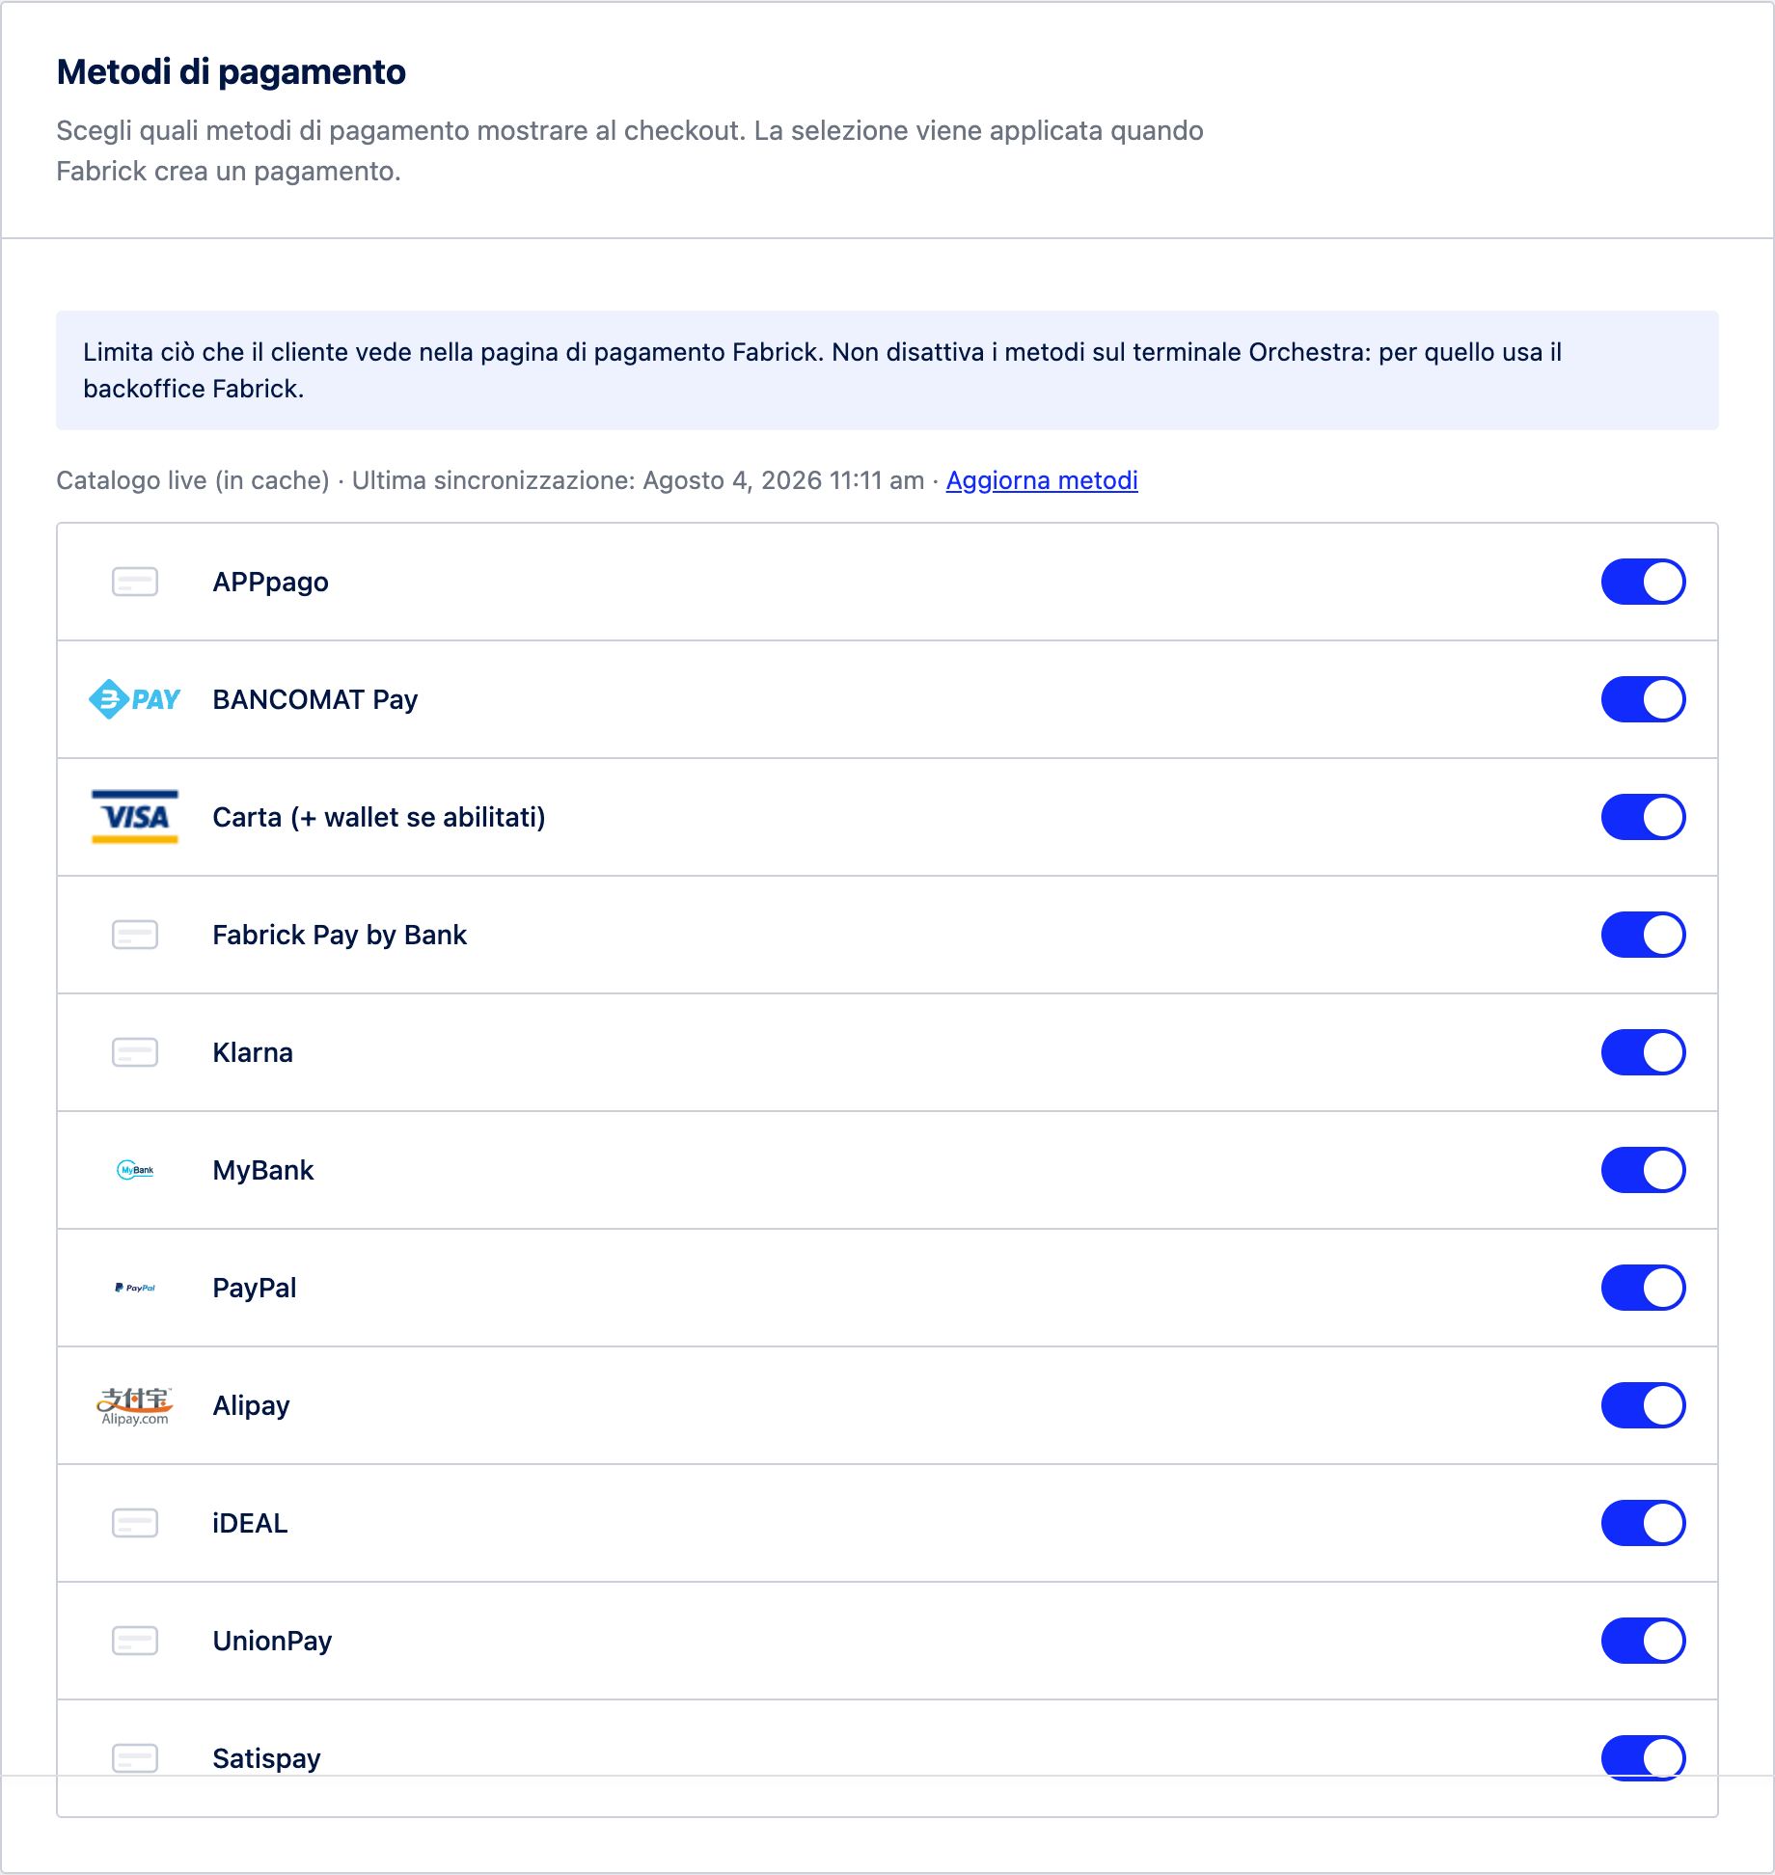
Figura 1. La scheda dei metodi di pagamento riunisce l'origine dell'elenco, il comando di aggiornamento e gli interruttori dei singoli metodi.
- Guarda la riga di servizio sopra l'elenco: indica da dove arrivano i metodi mostrati. Catalogo live significa che l'elenco è appena stato letto dalla piattaforma, Catalogo live (in cache) che è la copia conservata dall'ultima lettura, con accanto Ultima sincronizzazione e data e ora. Catalogo statico di fallback segnala invece che la piattaforma non ha risposto o ha risposto in modo incompleto: in quel caso il plugin mostra il proprio elenco predefinito, che non riflette necessariamente il tuo contratto.
- Premi Aggiorna metodi per rileggere subito l'elenco dal terminale. L'etichetta diventa Aggiornamento metodi... e al termine compare un riquadro di esito sotto la riga di servizio: Catalogo aggiornato: N metodi di pagamento, nessuna modifica rilevata quando nulla è cambiato, oppure Catalogo aggiornato: N metodi di pagamento. Controlla le modifiche qui sotto quando ci sono differenze rispetto alla lettura precedente. Le differenze sono raggruppate in Nuovi metodi, Metodi rimossi e Rimossi ma ancora

abilitati nella tua selezione. Se hai una selezione parziale salvata, accanto ai nuovi metodi il plugin aggiunge l'indicazione Abilitali qui sotto se vuoi che gli acquirenti li vedano al checkout (Figura 2).
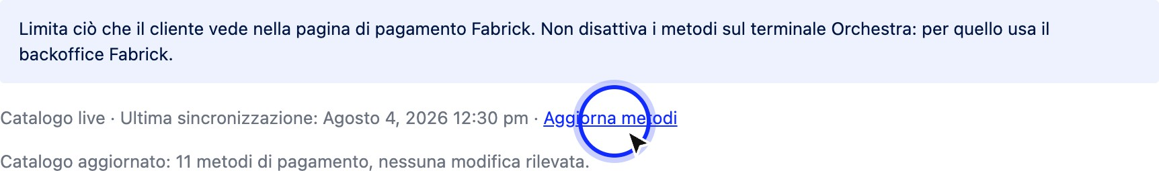

Figura 2. Dopo l'aggiornamento il plugin dichiara quanti metodi ha trovato e, se serve, quali sono comparsi o spariti dall'ultima lettura.
- Scorri l'elenco e accendi o spegni gli interruttori. Ogni riga mostra il logo fornito dalla piattaforma (o un'icona generica quando manca), il nome del metodo e il suo interruttore. La voce Carta (+ wallet se abilitati) comprende anche Apple Pay e Google Pay: i wallet non hanno un interruttore proprio perché si appoggiano alla categoria carta e mostrarli separati sarebbe fuorviante. I metodi comparsi rispetto all'elenco predefinito del plugin portano l'etichetta Nuovo (Figura 3).
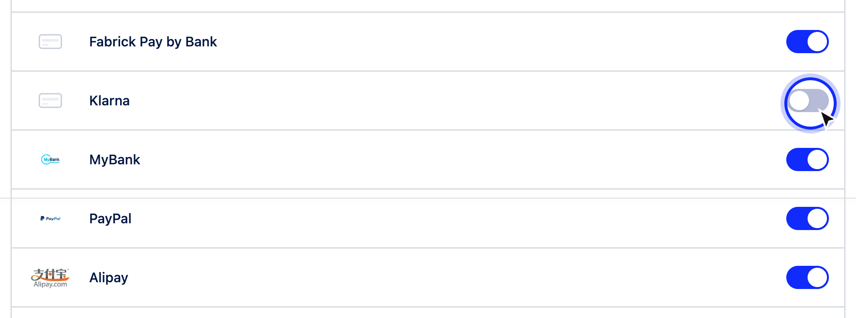
Figura 3. Gli interruttori spenti restano visibili nell'elenco: sono metodi disponibili sul terminale ma esclusi dal checkout.
- Alcune righe possono comparire senza interruttore, con l'indicazione Sempre abilitato e il messaggio Questo metodo è sempre abilitato e non può essere disattivato qui. Gestiscilo nel backoffice Fabrick o contatta il tuo account manager. Se invece hai salvato una selezione parziale, la stessa riga riporta Escluso dal filtro e Nascosto con filtro attivo: il metodo resta gestito dal circuito e compare al checkout solo quando nessun filtro è attivo, cioè quando tutti gli interruttori sono accesi.
- Premi Salva le modifiche in fondo alla pagina. L'aggiornamento dell'elenco e la selezione degli interruttori sono due operazioni distinte: rileggere il catalogo non salva nulla, e senza salvataggio il checkout continua a usare la selezione precedente. Se al termine tutti gli interruttori risultano accesi, il plugin non applica alcun filtro e lascia che sia il terminale a decidere cosa mostrare.

Esito atteso
Dopo il salvataggio, la pagina di pagamento Fabrick propone esattamente i metodi accesi e attivi sul terminale. Con tutti gli interruttori accesi il cliente vede l'intera offerta del terminale,

compresi i metodi che Fabrick dovesse attivare in seguito. Con un solo metodo acceso la piattaforma salta la schermata di scelta e porta il cliente direttamente a quel metodo.
La selezione vale per il checkout classico, per il checkout a blocchi e per i link di pagamento generati dal plugin, perché il filtro viene applicato nel momento in cui il negozio chiede a Fabrick di creare il pagamento.

Metodi supportati e documentazione Fabrick
La tabella elenca i metodi che il plugin riconosce e gestisce, con il codice usato dalla piattaforma (lo stesso che ritrovi nelle note ordine e nei registri) e la pagina ufficiale Fabrick da consultare per requisiti, limiti di importo e paesi supportati. La presenza in questa tabella non significa che il metodo sia attivo sul tuo negozio: l'attivazione dipende dal contratto.

Metodo | Codice | Pagina Fabrick
Carta (+ wallet se abilitati) | CREDITCARD | Wallet inclusi: Apple Pay,Google Pay
PayPal | PAYPAL | Scheda PayPal
MyBank | MYBANK | Scheda MyBank
BANCOMAT Pay | BANCOMATPAY | Scheda BANCOMAT Pay
Satispay | SATISPAY | Scheda Satispay(richiede un account business e codici identificativi del negozio da comunicare a Fabrick)
APPpago | APPPAGO | Scheda APPpago
Klarna | KLARNA | Scheda Klarna
Przelewy24 | PRZELEWY24 | Scheda Przelewy24
iDEAL | S2PIDE | Scheda iDEAL
UnionPay | S2PUNI | Scheda UnionPay
Alipay | S2PALI | Scheda Alipay
Giropay | S2PGIR | Scheda Giropay
Amazon Pay | AMAZONPAY | Scheda Amazon Pay
EPS | S2PEPS | Panoramica metodi alternativi
Fabrick Pay by Bank | FABRICKPASS | Panoramica metodi alternativi

Se il terminale espone un metodo che il plugin non conosce ancora, la riga compare ugualmente con il nome e il logo forniti dalla piattaforma e con il proprio interruttore: non serve aggiornare il plugin per poterlo offrire.
Non tutti i metodi si comportano allo stesso modo dopo il pagamento. Alcuni, per esempio le soluzioni di pagamento dilazionato, possono restituire un esito provvisorio: l'ordine resta in attesa finché il circuito non conferma. Altri, come i metodi basati su app o su conferma da telefono, richiedono un'attivazione dedicata e una sessione di verifica concordata con Fabrick. Prima di annunciare un nuovo metodo ai clienti, verifica con il referente Fabrick che sia operativo sul tuo terminale.

Note e vincoli
- Il plugin filtra, non attiva. Gli interruttori decidono cosa chiedere a Fabrick di mostrare. L'attivazione di un metodo sul terminale passa dal contratto e dal referente commerciale Fabrick, oppure dal backoffice Fabrick dove previsto.
- Ogni ambiente ha il proprio elenco. Sandbox e produzione leggono terminali distinti: dopo il passaggio in produzione conviene aprire la scheda, premere Aggiorna metodi e ricontrollare la selezione.

- L'elenco viene conservato per un giorno. Tra una lettura e l'altra il plugin riusa la copia salvata, per non interrogare la piattaforma a ogni apertura della pagina. Aggiorna metodi forza la lettura immediata; anche il cambio di Shop Login azzera la copia conservata per quell'ambiente.
- Tutti accesi significa nessun filtro. In quella condizione il plugin non invia alcuna preferenza e il cliente vede tutto ciò che il terminale espone, comprese le novità attivate da Fabrick dopo la tua ultima visita a questa pagina.
- La selezione si autocorregge. Se un metodo salvato non risulta più attivo sul terminale, il plugin lo esclude dalla richiesta prima di contattare la piattaforma, lo annota nei registri e lo toglie dalla selezione salvata, così il checkout non si interrompe per una configurazione non più valida.
- Wallet legati alla carta. Apple Pay e Google Pay non hanno un interruttore autonomo: dipendono dalla riga della carta e dalla loro abilitazione lato Fabrick e dispositivo.
- Gli stessi interruttori sono nella procedura guidata. La selezione fatta durante la configurazione iniziale si ritrova qui e può essere cambiata in qualsiasi momento.

Casi particolari ed errori
- Avviso "Il terminale Fabrick offre metodi di pagamento non abilitati nella selezione salvata". Compare nelle schermate di WooCommerce quando la tua selezione parziale esclude metodi che il terminale espone; l'avviso li elenca dopo la frase Disponibili ma non abilitati e offre il collegamento Rivedi metodi di pagamento →. Apri la scheda, accendi ciò che ti interessa e salva. Se la scelta è voluta, chiudi l'avviso: non ricompare finché catalogo e selezione restano invariati.
- "Fabrick ha restituito una risposta inattesa. È stato mantenuto il catalogo precedente." L'aggiornamento manuale non è andato a buon fine e il plugin ha conservato l'elenco precedente per non perdere la configurazione. Riprova dopo qualche minuto e, se l'origine resta Catalogo statico di fallback, verifica credenziali e connessioni in uscita del server.
- Origine "Catalogo statico di fallback". Il negozio non sta leggendo il terminale: stai vedendo l'elenco predefinito del plugin. Non salvare una selezione in questa condizione senza prima aver ripristinato la lettura, altrimenti rischi di conservare metodi che il tuo contratto non prevede.
- Riquadro "Rimossi ma ancora abilitati nella tua selezione". Dopo un aggiornamento, alcuni metodi che avevi acceso non sono più esposti dal terminale. Spegnili e salva, oppure chiedi a Fabrick perché sono spariti dal terminale.
- "Nessun metodo di pagamento è abilitato per il checkout Fabrick. Controlla le impostazioni del gateway." Il cliente riceve questo messaggio quando hai salvato la selezione con tutti gli interruttori spenti. Riaccendi almeno un metodo e salva.
- "Non siamo riusciti ad avviare il pagamento. Riprova o scegli un altro metodo di pagamento." È il messaggio generico mostrato al cliente quando la piattaforma rifiuta la creazione del pagamento. Tra le cause possibili c'è una selezione che contiene solo metodi non più attivi sul terminale: in quel caso nei registri del plugin trovi l'annotazione sui metodi non più attivi e il codice di errore 1403 restituito da Fabrick.
- Il metodo compare in questa pagina ma non al checkout. Controlla di aver salvato dopo aver acceso l'interruttore, di essere nell'ambiente giusto e che il metodo sia ancora presente dopo un aggiornamento dell'elenco. Alcuni metodi hanno inoltre vincoli propri di valuta, paese o importo, descritti nella pagina Fabrick dedicata.

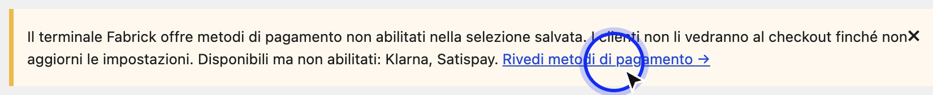

Quando la selezione salvata esclude metodi disponibili sul terminale, il plugin lo segnala nelle schermate di WooCommerce con un collegamento diretto alla scheda.

Domande frequenti

Ho acceso un metodo qui, ma i clienti non lo vedono. Dove sbaglio?
Con ogni probabilità il metodo non è attivo sul terminale Fabrick: l'interruttore da solo non lo abilita. Premi Aggiorna metodi e verifica che la riga compaia ancora nell'elenco letto dalla piattaforma; se sparisce o resta assente, l'attivazione va chiesta al referente Fabrick.

Come attivo un metodo che oggi non ho, per esempio una soluzione di pagamento dilazionato?
L'attivazione non si fa da WooCommerce. Contatta il tuo referente commerciale Fabrick: il metodo viene abilitato sul terminale in base al contratto e ad eventuali requisiti del circuito, come account dedicati o codici identificativi del negozio. Quando l'attivazione è completata, torna in questa scheda, premi Aggiorna metodi, accendi il nuovo interruttore e salva.

Che differenza c'è tra spegnere un metodo qui e disattivarlo su Fabrick?
Spegnendolo qui lo nascondi solo ai clienti del tuo negozio WooCommerce, e puoi riaccenderlo in qualsiasi momento senza coinvolgere nessuno. Disattivandolo lato Fabrick lo togli dal terminale, quindi da tutti i canali collegati a quell'account, e per riaverlo serve una nuova richiesta.

Nei registri leggo un errore 1403 dopo un tentativo di pagamento. Che cosa significa?
È la risposta della piattaforma quando il negozio chiede di mostrare un metodo che il terminale non ha attivo. Il plugin previene quasi sempre la situazione escludendo i metodi non più attivi prima di contattare Fabrick, ma se la selezione salvata contiene solo codici non validi la richiesta parte comunque e viene rifiutata, senza che il cliente veda la pagina di pagamento. La cura è la stessa: Aggiorna metodi, correggi gli interruttori, salva.

Perché alcune righe non hanno l'interruttore?
Sono metodi che la piattaforma gestisce direttamente e che il plugin non può escludere dal filtro: l'etichetta accanto al nome lo dichiara. Restano visibili al checkout quando non hai attivato alcun filtro; se salvi una selezione parziale, quelle righe segnalano che il metodo non comparirà. Per modificarne lo stato serve il backoffice Fabrick o il tuo account manager.

Conviene lasciare tutti gli interruttori accesi?
Se vuoi offrire tutto ciò che il contratto prevede, sì: in quella configurazione il plugin non invia alcun filtro e i metodi che Fabrick attiva in futuro compaiono al checkout senza altri interventi. Usa la selezione parziale quando hai un motivo preciso per limitare l'offerta, per esempio costi, gestione dei resi o mercati che non servi.

Sono passato dalla sandbox alla produzione: devo rifare la scelta dei metodi?
Conviene ricontrollarla. Il catalogo viene letto separatamente per ciascun ambiente, perché i due terminali possono avere metodi diversi. Dopo il passaggio apri la scheda, premi Aggiorna metodi, verifica gli interruttori e salva prima di aprire il negozio ai pagamenti reali.

Il checkout visto dal cliente
Dal punto di vista di chi compra, pagare con Fabrick Payment Orchestra significa attraversare due schermate: il checkout del negozio, dove sceglie il metodo di pagamento e conferma l'ordine, e la pagina di pagamento dell'ordine, dove compare il modulo di pagamento sicuro fornito da Fabrick. Il dato della carta non passa mai dal tuo server: viene raccolto dentro il modulo Fabrick e, per molti metodi, direttamente sulla pagina di pagamento della piattaforma o sul sito del fornitore scelto.
Il percorso è lo stesso con entrambi i tipi di checkout supportati da WooCommerce, quello classico e quello a blocchi: alla conferma dell'ordine il negozio apre una sessione di pagamento sulla piattaforma e porta il cliente alla pagina di pagamento dell'ordine. Questo capitolo descrive cosa vede il cliente in ciascun passaggio, quali esiti può incontrare al ritorno sul negozio e come si legano agli stati dell'ordine che ritrovi in amministrazione.

Procedura
- Il cliente sceglie Fabrick al checkout classico. Nell'elenco dei metodi di pagamento compare la voce con il Titolo impostato nelle impostazioni del gateway, per impostazione predefinita Fabrick Payment Orchestra, seguita dalla Descrizione se l'hai compilata. Il plugin non aggiunge altri campi in questa fase: i dati di pagamento si inseriscono più avanti, nel modulo Fabrick. L'unica eccezione è la funzione carte salvate, se attiva, che qui mostra le carte già memorizzate dal cliente e la casella per salvarne una nuova.

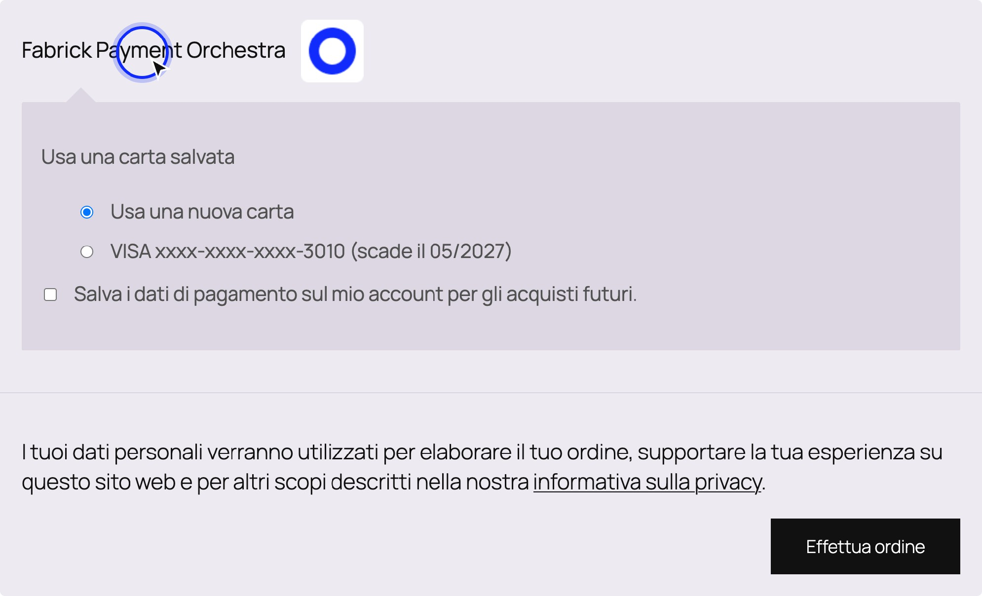

Figura 1. Al checkout classico il cliente vede solo titolo e opzioni del metodo: nessun campo carta viene chiesto sul negozio.
- Nel checkout a blocchi il cliente riceve anche un preavviso. Il blocco di pagamento mostra titolo e descrizione come il checkout classico e aggiunge la frase Completerai il pagamento sulla pagina sicura Fabrick dopo aver confermato l'ordine. Quando il negozio è in sandbox, sopra alla descrizione appare l'etichetta Modalità test con la nota Usa solo credenziali sandbox Fabrick: è un promemoria che quel checkout non produce addebiti reali, quindi va rimosso passando in produzione. Il checkout classico non mostra nessuna di queste due indicazioni.

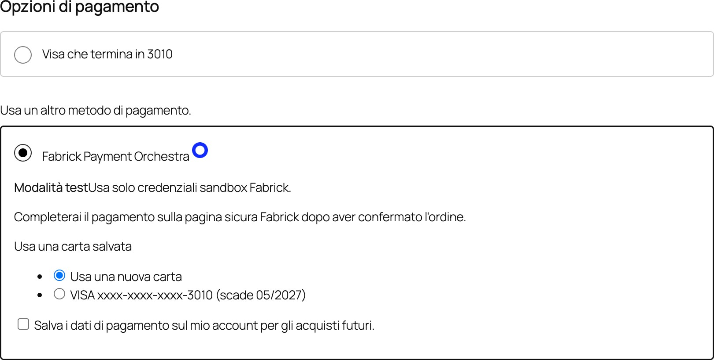

Figura 2. Nel checkout a blocchi il plugin anticipa che il pagamento si conclude sulla pagina sicura Fabrick e segnala la modalità di test.
- Il cliente conferma l'ordine. WooCommerce crea l'ordine, il plugin apre una sessione di pagamento sulla piattaforma Fabrick e porta l'ordine nello stato In attesa di pagamento con la nota In attesa del pagamento Fabrick. Subito dopo il cliente viene indirizzato alla pagina di pagamento dell'ordine. Se qualcosa impedisce l'apertura della sessione, il cliente resta al checkout con un messaggio di errore e nessun addebito viene tentato: gli errori più frequenti sono elencati più avanti.
- La pagina di pagamento dell'ordine mostra il modulo Fabrick. È la pagina di WooCommerce dedicata al pagamento di un ordine già creato, raggiungibile solo con la chiave dell'ordine nell'indirizzo. Il plugin apre la sezione con la frase Completa il pagamento in modo sicuro con Fabrick Payment Orchestra e sotto inserisce il modulo Fabrick, che elenca i metodi disponibili per il tuo negozio. Il modulo viene caricato solo qui: nessuna pagina del negozio richiede dati di carta.

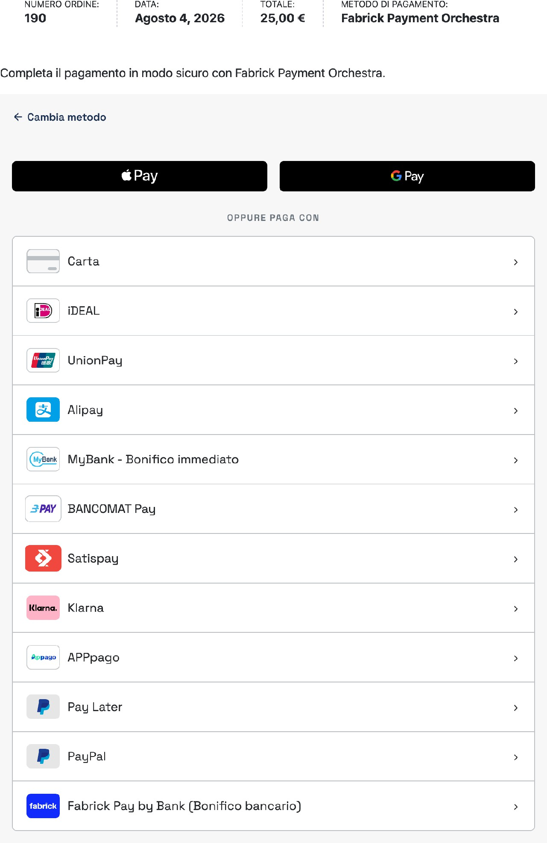

Figura 3. Sulla pagina di pagamento dell'ordine il modulo Fabrick presenta i metodi abilitati per il negozio.
- Il cliente sceglie il metodo e completa il pagamento. Con la carta il modulo porta alla pagina di pagamento della piattaforma Fabrick, dove vengono chiesti i dati e, quando previsto, l'autenticazione forte della banca emittente. Con i metodi alternativi il cliente prosegue sul sito del fornitore scelto. Durante l'operazione, sopra al modulo può comparire un messaggio di stato: Elaborazione del pagamento in corso. Attendi quando il modulo segnala di avere concluso, oppure È richiesta un'autenticazione aggiuntiva per completare il pagamento quando serve un passaggio in più. Sono indicazioni di cortesia per il cliente: lo stato dell'ordine non dipende da esse.
- Il cliente torna sul negozio e vede l'esito. Al rientro dalla piattaforma il negozio non si fida di ciò che arriva dal browser: interroga la piattaforma Fabrick per conoscere lo stato

reale della transazione e solo allora decide dove portare il cliente e come aggiornare l'ordine. Gli esiti possibili sono descritti nella sezione seguente.

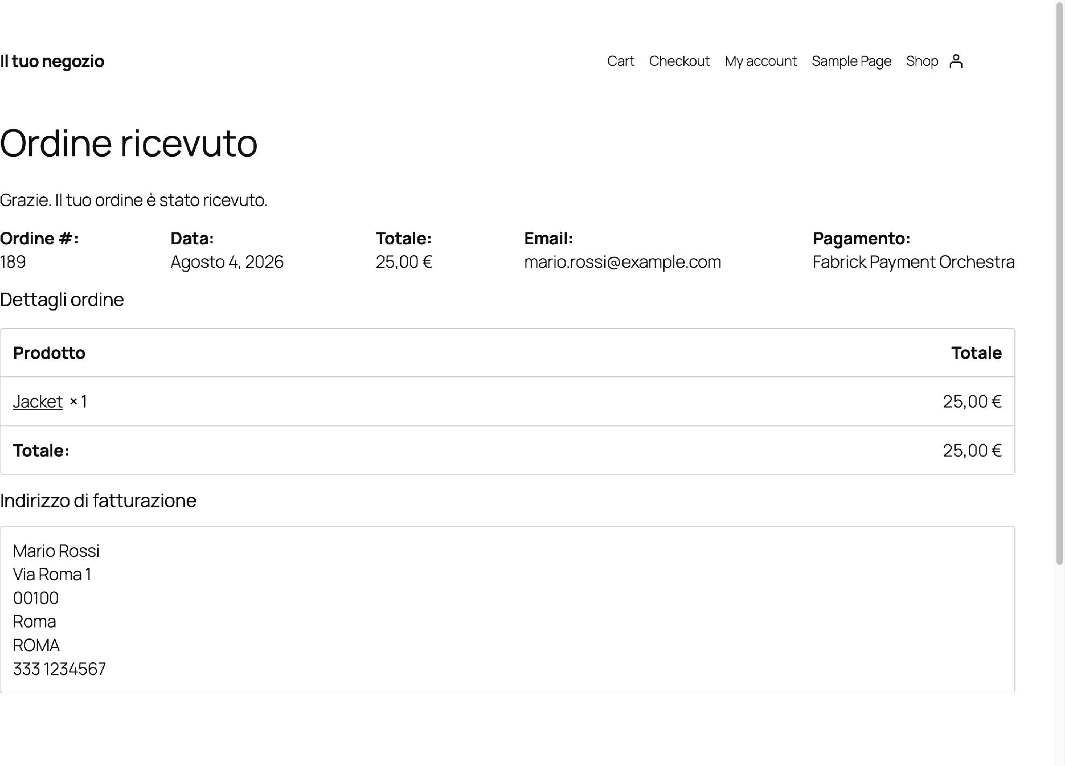
Figura 4. Con il pagamento confermato dalla piattaforma il cliente arriva alla pagina di conferma dell'ordine.

Esito atteso
Il plugin riconosce tre esiti, sempre stabiliti dalla verifica lato server e non dalla schermata che il cliente ha visto sulla piattaforma.
  - Pagamento approvato. Il cliente arriva alla pagina di conferma dell'ordine. In amministrazione l'ordine risulta pagato, con l'identificativo della transazione Fabrick registrato come riferimento e la nota Pagamento Fabrick approvato (ID pagamento ...). Lo stato successivo è quello previsto da WooCommerce per un ordine pagato, in genere In lavorazione oppure Completato per i prodotti che non richiedono spedizione.
  - Pagamento rifiutato. Il cliente torna al checkout con l'avviso Il pagamento non è stato completato. Riprova o scegli un altro metodo di pagamento. In amministrazione l'ordine passa allo stato non riuscito e riceve la nota Pagamento Fabrick rifiutato (ID pagamento
..., codice ...), dove il codice è quello restituito dalla piattaforma.
  - Pagamento in attesa di conferma. Succede con i metodi che confermano l'incasso in modo asincrono. Il cliente vede la pagina di conferma dell'ordine con l'avviso Stiamo confermando il pagamento. L'ordine si aggiornerà automaticamente tra pochi istanti, mentre l'ordine viene messo in sospeso con la nota Pagamento Fabrick in attesa di conferma (ID pagamento ...). Quando la piattaforma comunica l'esito definitivo, l'ordine si aggiorna da solo.

Esiste un quarto caso, meno frequente: il browser torna sul negozio ma la piattaforma non ha ancora un esito verificabile. Per non spingere il cliente a pagare due volte, il plugin lo porta alla pagina dell'ordine con un avviso che spiega di non ripetere il pagamento, perché l'ordine si aggiornerà da solo appena la conferma arriva. L'ordine resta in attesa e va seguito dalla schermata ordini.

Note e vincoli
  - Un unico flusso per i due checkout. Checkout classico e checkout a blocchi convergono sulla stessa pagina di pagamento dell'ordine e sullo stesso modulo Fabrick. È una scelta di prodotto: il plugin non inserisce il modulo di pagamento dentro la pagina di checkout, perché con la carta e con i metodi alternativi il cliente esce comunque verso la piattaforma o verso il fornitore scelto. Il passaggio intermedio, in cambio, dà al negozio un ordine già consolidato su cui aprire la sessione di pagamento e un solo punto in cui vive il modulo esterno.
  - Solo il negozio decide lo stato dell'ordine. I messaggi che il cliente vede sopra al modulo servono a orientarlo durante l'attesa. Il pagamento viene registrato solo dopo la verifica diretta con la piattaforma, quindi un messaggio ottimistico nel browser non equivale mai a un ordine pagato.
  - Nessun indirizzo di ritorno da configurare. Il negozio comunica alla piattaforma gli indirizzi di rientro e di notifica a ogni pagamento. Non devi impostarli a mano nel backoffice Fabrick, a differenza di quanto richiedeva il precedente plugin.
  - La pagina di pagamento è protetta. Vi si accede solo con l'indirizzo che contiene la chiave dell'ordine, quindi il collegamento non è indovinabile. Se l'ordine non ha più bisogno di essere pagato, chi apre quella pagina viene portato alla conferma dell'ordine.
  - La sessione di pagamento viene rinnovata quando serve. Se il cliente riapre la pagina di pagamento dopo aver abbandonato un tentativo, il plugin verifica con la piattaforma se la sessione è ancora utilizzabile e, se non lo è, ne apre una nuova prima di mostrare il modulo. Il cliente non deve ricreare l'ordine.
  - Quali metodi appaiono nel modulo. L'elenco è il risultato dell'incrocio tra i metodi previsti dal terminale Fabrick e quelli accesi negli interruttori del plugin. Il capitolo dedicato ai metodi di pagamento spiega come intervenire.
  - Il cliente può pagare più tardi. Un ordine rimasto in attesa di pagamento conserva il proprio collegamento alla pagina di pagamento, quindi il cliente può riprendere il tentativo senza passare di nuovo dal carrello.

Casi particolari ed errori
  - "Nessun metodo di pagamento è abilitato per il checkout Fabrick. Controlla le impostazioni del gateway." Il cliente resta al checkout perché la selezione dei metodi del plugin non lascia passare nulla. Riaccendi almeno un metodo nelle impostazioni del gateway e verifica che sia previsto dal contratto.
  - "Fabrick Payment Orchestra non è ancora configurato. Completa la configurazione." Manca l'account merchant per l'ambiente attivo. Completa la configurazione guidata o reinserisci le credenziali dalla scheda del gateway.
  - "Non siamo riusciti ad avviare il pagamento. Riprova o scegli un altro metodo di pagamento." La piattaforma non ha aperto la sessione. Le cause tipiche sono credenziali non valide per l'ambiente in uso, chiamate in uscita bloccate dal server o un

metodo non attivo sul terminale. Attiva il registro tecnico per leggere il codice di errore restituito.
  - "Questa sessione di pagamento non è più valida. Torna al checkout e riprova." La pagina di pagamento è stata aperta per un ordine che non ha una sessione utilizzabile, per esempio un collegamento vecchio ripescato dalla cronologia. Il cliente ricomincia dal checkout.
  - "Questa sessione di pagamento è scaduta. Riprova." Il modulo dichiara scaduta la sessione. Il plugin tenta una volta di aprirne una nuova mostrando Riavvio della sessione di pagamento e ricarica la pagina: se non riesce, il cliente vede il messaggio di sessione scaduta e può riprovare.
  - "Il pagamento non è stato completato. Riprova o scegli un altro metodo di pagamento." Compare sopra al modulo quando il tentativo viene rifiutato, e come avviso al checkout quando il cliente rientra con un esito negativo verificato. L'ordine esistente resta in amministrazione con la nota del rifiuto.
  - "Si è verificato un problema con il modulo di pagamento. Puoi riprovare o scegliere un altro metodo." Il modulo esterno ha segnalato un errore proprio. Anche qui il plugin prova prima a rigenerare la sessione, perché quella corrente potrebbe essere già inutilizzabile sulla piattaforma.
  - "Il modulo di pagamento sta impiegando più tempo del previsto. Aggiorna la pagina o prova con un altro browser. Se il problema persiste, crea un nuovo ordine dal checkout." Il modulo non si è caricato entro il tempo atteso. Di solito dipende da connessioni lente o da estensioni del browser che bloccano gli script esterni; se accade in modo sistematico, verifica con il tuo hosting eventuali regole che limitano il caricamento di contenuti esterni.
  - Il cliente rientra e l'esito non è ancora verificabile. L'avviso che riceve gli chiede espressamente di non pagare di nuovo e lo informa che l'ordine si aggiornerà automaticamente. Non annullare l'ordine subito: controlla le note ordine dopo qualche minuto e, se resta senza esito, segui le indicazioni del capitolo sulla gestione degli ordini.
  - "Questo ordine non richiede più un pagamento." Il tentativo di riavviare la sessione riguarda un ordine già pagato o annullato. Nessuna azione necessaria: l'ordine è fuori dal flusso di pagamento.

Domande frequenti

Perché il cliente vede una pagina in più dopo aver confermato l'ordine?
Perché il modulo di pagamento sicuro vive su quella pagina, non nel checkout. È la pagina standard di WooCommerce per il pagamento di un ordine già creato: garantisce che importo, dati di fatturazione e riferimento della transazione siano definitivi prima di aprire la sessione con la piattaforma. Con la carta e con i metodi alternativi il cliente prosegue comunque su una pagina esterna, quindi il passaggio aggiuntivo è uno solo.

Posso mostrare il modulo di pagamento direttamente nella pagina di checkout?
No, non è un'opzione delle impostazioni: il modulo viene caricato solo sulla pagina di pagamento dell'ordine, sia con il checkout classico sia con quello a blocchi. Questo tiene il codice esterno confinato a una sola pagina del negozio, con vantaggi in termini di sicurezza e di comportamento uniforme.

Il checkout a blocchi si comporta come quello classico?
Sì, il percorso di pagamento è identico e passa dalla stessa pagina. Le sole differenze visibili al cliente sono nel blocco di pagamento: la frase che anticipa il completamento sulla pagina sicura Fabrick e, quando il negozio è in sandbox, l'etichetta di modalità test.

Il cliente ha chiuso il browser durante il pagamento: che fine fa l'ordine?
Resta in attesa di pagamento, con la nota che segnala l'attesa. Il cliente può riprendere dal collegamento di pagamento dell'ordine, per esempio da quello che gli hai inviato, e il plugin verifica la sessione precedente aprendone una nuova se non è più utilizzabile. Se l'ordine non verrà mai pagato, gestiscilo come qualsiasi altro ordine non pagato di WooCommerce.

Un cliente sostiene di aver pagato ma l'ordine non risulta pagato: cosa controllo?
Apri l'ordine e leggi le note: il plugin scrive sempre l'esito verificato con l'identificativo della transazione Fabrick e, in caso di rifiuto, il codice di errore. Se non c'è ancora alcuna nota di esito, la conferma può essere in arrivo, quindi attendi qualche minuto prima di intervenire. Per il dettaglio delle verifiche fai riferimento al capitolo sulla gestione degli ordini.

Devo configurare indirizzi di ritorno o notifica nel backoffice Fabrick?
No. Il negozio li trasmette a ogni pagamento insieme al riferimento dell'ordine, quindi non serve compilarli a mano né mantenere elenchi di indirizzi IP. Ti basta assicurarti che il negozio sia raggiungibile in HTTPS dall'esterno.

Carte salvate e pagamento OneClick
Le carte salvate permettono a un cliente registrato di memorizzare la carta usata per un acquisto e di riutilizzarla negli ordini successivi senza reinserire i dati. Il negozio non conserva il numero della carta: al posto suo custodisce un riferimento generato dalla piattaforma Fabrick, insieme ai soli elementi che servono a riconoscere la carta nell'elenco, cioè circuito, ultime quattro cifre e scadenza.
Sul riutilizzo di quel riferimento si basa il pagamento OneClick: il cliente sceglie la carta già salvata direttamente al checkout e, dopo la conferma dell'ordine, il negozio invia la richiesta di addebito alla piattaforma senza mostrargli alcun modulo di inserimento carta. Questo capitolo descrive come attivare la funzione, che cosa cambia per il cliente al checkout e nella sua area riservata, e come gestire le carte memorizzate.

Procedura
- Attiva la funzione nelle impostazioni del gateway. Apri WooCommerce → Impostazioni → Pagamenti → Fabrick Payment Orchestra e individua la scheda Carte salvate, introdotta dalla frase Permetti ai clienti registrati di salvare le carte al checkout e pagare con OneClick sugli ordini futuri. Spunta Abilita il salvataggio della carta al checkout e salva. L'opzione è disattivata per impostazione predefinita: finché non la attivi, il checkout non mostra né l'elenco delle carte né la casella di salvataggio.
- Il cliente chiede di salvare la carta durante un acquisto. Con la funzione attiva, un cliente collegato al proprio account trova sotto al metodo Fabrick la casella Salva i dati di pagamento sul mio account per gli acquisti futuri. La spunta è facoltativa e non modifica il percorso di pagamento: il cliente conferma l'ordine e completa il pagamento sulla pagina sicura Fabrick come di consueto. Il negozio, nel momento in cui apre la sessione di pagamento, segnala alla piattaforma che per quella transazione va prodotto un riferimento riutilizzabile.
- La carta viene memorizzata solo dopo un pagamento approvato. Quando la piattaforma comunica l'esito, il negozio non si limita a leggerlo: verifica direttamente la transazione e, se risulta approvata e contiene il riferimento della carta, crea la voce fra i metodi di pagamento del cliente. Se il riferimento non è ancora disponibile nel momento della verifica, il negozio ripete il controllo in automatico per un numero limitato di tentativi

ravvicinati, quindi la carta può comparire pochi istanti dopo la conferma dell'ordine. Un pagamento rifiutato non lascia nulla in archivio.
- Il cliente ritrova la carta nella sua area riservata. In Il mio account → Metodi di pagamento la carta appare con l'etichetta in stile bancario, per esempio VISA
xxxx-xxxx-xxxx-3010, e con la scadenza nella colonna dedicata. Sotto all'elenco il plugin ricorda come si aggiunge una carta: Le carte Fabrick si salvano durante il checkout: scegli Fabrick Payment Orchestra, spunta "Salva i dati di pagamento sul mio account", poi completa il pagamento. Il pulsante di aggiunta manuale di un metodo di pagamento non è disponibile per Fabrick, perché una carta viene memorizzata solo insieme a un pagamento realmente autorizzato.
- All'acquisto successivo il cliente paga con OneClick. Al checkout, sotto al metodo Fabrick, compare l'elenco introdotto da Usa una carta salvata: la prima voce è Usa una nuova carta, selezionata di partenza, seguita dalle carte memorizzate con la loro scadenza. Se il cliente sceglie una carta salvata e conferma l'ordine, il negozio apre la sessione di pagamento e invia subito alla piattaforma la richiesta di addebito con il riferimento di quella carta. Il cliente non vede alcun modulo di inserimento dati: sulla pagina di pagamento dell'ordine trova al massimo il messaggio di cortesia Elaborazione del pagamento con carta salvata in corso. Attendi oppure Pagamento approvato. Reindirizzamento in corso.
- Quando serve, l'autenticazione della banca resta. Se la piattaforma richiede una verifica aggiuntiva, il cliente viene portato sulla pagina di autenticazione della banca emittente e rientra sul negozio al termine. Anche in questo caso l'esito dell'ordine viene stabilito dalla verifica lato server, non dalla schermata mostrata al cliente.
- Il cliente elimina una carta che non usa più. Dalla stessa schermata Metodi di pagamento può rimuovere la carta salvata. La voce sparisce dal suo elenco e il negozio chiede alla piattaforma Fabrick di cancellare anche il riferimento corrispondente, così che non resti utilizzabile altrove. La rimozione parte sempre dal cliente: nel pannello di amministrazione non c'è una gestione delle carte altrui.

Esito atteso
Con l'impostazione attiva, un cliente registrato che completa un pagamento con carta e ha chiesto di salvarla trova la carta nella propria area riservata e la ritrova al checkout successivo. Scegliendola, l'ordine viene pagato senza reinserire i dati e prosegue esattamente come un pagamento ordinario: stessa sequenza di stati, stesse note ordine con il riferimento della transazione Fabrick, stessa possibilità di rimborso dalla schermata dell'ordine. In amministrazione non compaiono voci nuove: la differenza sta solo nel percorso seguito dal cliente.

Note e vincoli
  - La funzione è facoltativa e parte spenta. È una scelta consapevole: memorizzare uno strumento di pagamento riguarda i dati dei tuoi clienti, quindi l'attivazione resta una decisione del negozio. Se la disattivi, il checkout torna a non proporre carte salvate; le carte già memorizzate restano nel profilo dei clienti ma non vengono più proposte.
  - Solo clienti con account. Chi acquista come ospite non vede la casella di salvataggio e non genera alcuna carta memorizzata, anche se il pagamento va a buon fine. Se la funzione ti interessa, verifica che il checkout del negozio permetta la registrazione o l'accesso.

  - Nessun dato di carta sul tuo server. Il negozio conserva circuito, ultime quattro cifre, scadenza e il riferimento generato dalla piattaforma. Numero completo e codice di sicurezza non transitano dal sito e non finiscono nel database.
  - Ogni carta appartiene al cliente che l'ha salvata. Prima di usare o eliminare una carta il negozio controlla che appartenga davvero all'utente collegato e che sia una carta Fabrick: un riferimento manipolato nell'indirizzo non consente di pagare con lo strumento di un altro cliente.
  - Il salvataggio segue il pagamento. La carta viene memorizzata solo dopo un esito approvato e verificato con la piattaforma. Non esiste un percorso che registri una carta senza un pagamento: è anche il motivo per cui la pagina di aggiunta manuale non è disponibile.
  - Solo carta. Wallet e metodi alternativi restano fuori dalla funzione: per quei metodi il cliente ripete ogni volta il percorso del fornitore scelto.
  - Con gli abbonamenti l'impostazione è obbligatoria. Se WooCommerce Subscriptions è attivo e il gateway è abilitato mentre le carte salvate sono spente, nelle impostazioni compare l'avviso WooCommerce Subscriptions è attivo: abilita "Carte salvate" su questo gateway per addebitare i rinnovi MIT con i token memorizzati. Senza carta memorizzata i rinnovi automatici non possono essere addebitati.
  - Le carte del precedente plugin GestPay non vengono riportate. I clienti che avevano una carta memorizzata con il plugin precedente devono salvarne una nuova al primo acquisto con Fabrick Payment Orchestra. Il capitolo sulla migrazione descrive il perimetro di ciò che viene ereditato.
  - L'eliminazione è definitiva. Una volta rimossa dal cliente, la carta va salvata di nuovo con un nuovo pagamento. Se la cancellazione sulla piattaforma non riesce, la rimozione dal negozio resta comunque valida e l'anomalia viene annotata nel registro tecnico.

Casi particolari ed errori
  - Al checkout non compare nulla di quanto descritto. Nell'ordine: controlla che Abilita il salvataggio della carta al checkout sia spuntato e salvato, che il cliente sia collegato al proprio account e che stia scegliendo il metodo Fabrick. Al primo acquisto è normale vedere solo la casella di salvataggio: l'elenco appare quando esiste almeno una carta memorizzata.
  - Il pagamento è andato a buon fine ma la carta non compare. Attendi qualche istante e ricarica la schermata dei metodi di pagamento del cliente: il negozio ripete in automatico la verifica per un numero limitato di tentativi. Se dopo qualche minuto la carta continua a mancare, l'ordine è comunque valido e il registro tecnico riporta la mancata acquisizione del riferimento.
  - "La carta salvata selezionata non è valida. Scegli un altro metodo di pagamento." La carta scelta non è più utilizzabile o non appartiene all'utente collegato, per esempio perché è stata eliminata nel frattempo da un'altra sessione. Il cliente sceglie un'altra carta oppure procede con una nuova.
  - "Questa sessione di pagamento non è più valida. Torna al checkout e riprova." La pagina di pagamento è stata aperta per un ordine che non ha una sessione utilizzabile, tipicamente un collegamento vecchio. Il cliente ricomincia dal checkout.
  - "Il pagamento con carta salvata non è stato completato. Riprova o usa una nuova carta." La piattaforma ha rifiutato l'addebito. Le cause sono quelle di un normale rifiuto su carta, dalla scadenza superata all'esito negativo dell'emittente. Il codice restituito è visibile nel registro tecnico.

  - "Non siamo riusciti a elaborare il pagamento con la carta salvata. Riprova o scegli un altro metodo di pagamento." La richiesta non ha raggiunto la piattaforma o non ha ricevuto una risposta utilizzabile. Verifica che le chiamate in uscita dal server siano permesse e ripeti il tentativo.
  - "Non siamo riusciti a reindirizzarti per completare l'autenticazione della carta. Riprova o usa una nuova carta." La piattaforma ha chiesto un'autenticazione aggiuntiva ma l'indirizzo di destinazione non è stato riconosciuto come attendibile. È una protezione contro reindirizzamenti non previsti: se accade in modo ripetuto, segnala il caso al supporto Fabrick indicando data, ora e numero dell'ordine.
  - "Fabrick Payment Orchestra non è ancora configurato. Completa la configurazione." Mancano le credenziali per l'ambiente attivo, quindi la richiesta di addebito non parte. Reinserisci Shop Login e API Key ed esegui il test di connessione.
  - "Questa carta non può essere eliminata perché è usata da un abbonamento attivo. Cambia prima il metodo di pagamento dell'abbonamento, poi riprova." Il cliente ha tentato di rimuovere la carta con cui si rinnova un abbonamento attivo o sospeso. Deve prima aggiornare il metodo di pagamento dell'abbonamento: è una protezione che evita rinnovi destinati a fallire.

Domande frequenti

Il mio negozio conserva il numero della carta dei clienti?
No. Sul negozio restano solo il circuito, le ultime quattro cifre, la scadenza e un riferimento generato dalla piattaforma Fabrick, che da solo non permette di ricostruire il numero della carta. Numero completo e codice di sicurezza vengono raccolti dal modulo di pagamento sicuro e non passano mai dal tuo server.
Un cliente può registrare la carta dalla sua area riservata, senza comprare nulla? No, e non è una limitazione temporanea: la carta si memorizza soltanto insieme a un pagamento autorizzato. Per questo il pulsante di aggiunta manuale non è proposto per
Fabrick e sotto l'elenco dei metodi di pagamento compare l'indicazione di salvare la carta
durante il checkout.

Con una carta salvata il cliente deve ancora autenticarsi con la banca?
Può succedere. Il pagamento con carta salvata non elimina l'autenticazione forte: quando la piattaforma la richiede, il cliente viene portato sulla pagina della banca emittente e rientra sul negozio al termine. Quando non serve, l'ordine si chiude senza passaggi aggiuntivi.

Se disattivo le carte salvate, che fine fanno quelle già memorizzate?
Restano nel profilo dei clienti ma smettono di essere proposte: il checkout non mostra più l'elenco né la casella di salvataggio. Riattivando l'impostazione tornano disponibili. Tieni presente che con WooCommerce Subscriptions attivo la disattivazione impedisce l'addebito dei rinnovi automatici.

Se un cliente elimina la carta, viene cancellata anche su Fabrick?
Sì: alla rimozione dall'area riservata il negozio chiede alla piattaforma di cancellare anche il riferimento corrispondente. Se quella richiesta non va a buon fine, la carta è comunque già sparita dal negozio e l'errore viene registrato nel registro tecnico, dove puoi verificarlo attivando il debug.

Abbonamenti con WooCommerce Subscriptions
Se il negozio vende prodotti in abbonamento con l'estensione WooCommerce Subscriptions, il gateway Fabrick può incassare sia il primo pagamento sia i rinnovi successivi. I due momenti sono diversi: il primo pagamento lo esegue il cliente, che inserisce la carta e completa l'autenticazione forte richiesta dalla sua banca; i rinnovi partono invece da soli alla scadenza, con la carta memorizzata e senza che il cliente debba essere collegato al sito.
Questo collegamento fra i due momenti è il punto centrale del capitolo: la piattaforma Fabrick autorizza gli addebiti ricorrenti solo se può ricondurli al primo pagamento autenticato. Per questo il salvataggio della carta non è un'opzione accessoria ma un prerequisito, e per questo un rinnovo può fallire chiedendo una nuova autorizzazione da parte del cliente. Il capitolo spiega come predisporre il negozio, che cosa succede a ogni scadenza, come leggere un rinnovo non riuscito e come spegnere gli abbonamenti senza lasciare addebiti programmati in sospeso.

Che cosa è supportato e che cosa no
Perimetro degli abbonamenti con il gateway Fabrick

Aspetto | Comportamento
Metodi di pagamento | Solo carta. I metodi alternativi e i wallet disponibili nel checkout ordinario non possono essere usati per un abbonamento, perché i rinnovi richiedono una carta memorizzata.
Tipo di abbonamento | Abbonamenti standard a importo e periodicità fissi (ad esempio 19,90 euro al mese). Gli abbonamenti a importo variabile non rientrano nel perimetro attuale.
Primo pagamento | Sempre eseguito dal cliente sulla pagina di  pagamento sicura, con autenticazione 3-D Secure e carta salvata sul suo account.
Rinnovi automatici | Addebito senza cliente collegato, avviato da  WooCommerce Subscriptions alla scadenza e agganciato al primo pagamento autenticato.
Azioni sull'abbonamento | Il gateway dichiara sospensione, riattivazione,  cancellazione e cambio del metodo di pagamento, sia da amministrazione sia dall'area cliente.
Modifiche non disponibili | Il gateway non dichiara la modifica dell'importo, la modifica delle date di rinnovo, né più abbonamenti nello stesso ordine: WooCommerce Subscriptions non propone queste operazioni sugli abbonamenti  pagati con Fabrick.

Prerequisiti
  - L'estensione WooCommerce Subscriptions installata e attiva. È un prodotto a parte, con licenza a carico del negozio: il plugin Fabrick si integra con essa, non la sostituisce e non la include.
  - Il gateway Fabrick Payment Orchestra configurato, abilitato e con test di connessione superato nell'ambiente in uso.
  - L'opzione Carte salvate attiva nelle impostazioni del gateway. Senza carta memorizzata i rinnovi non hanno nulla da addebitare.
  - La carta abilitata sul terminale Fabrick e, se il tuo contratto lo prevede, il trattamento dei pagamenti ricorrenti concordato con il referente commerciale.

  - Un prodotto in abbonamento configurato in WooCommerce con importo e periodo di fatturazione fissi.
  - Clienti con account sul sito: la carta viene salvata sull'account e i rinnovi la recuperano da lì. Un acquisto senza registrazione non lascia alcuna carta utilizzabile per le scadenze successive.

Procedura
- Installa e attiva WooCommerce Subscriptions. Da quel momento il gateway Fabrick si presenta a WooCommerce come compatibile con gli abbonamenti e resta selezionabile nel checkout dei prodotti ricorrenti.
- Apri WooCommerce → Impostazioni → Pagamenti → Fabrick Payment Orchestra, vai alla scheda Carte salvate e spunta Abilita il salvataggio della carta al checkout. Salva le impostazioni. Finché l'opzione resta disattivata, nella pagina delle impostazioni compare l'avviso "WooCommerce Subscriptions è attivo: abilita "Carte salvate" su questo gateway per addebitare i rinnovi MIT con i token memorizzati".
- Crea o verifica il prodotto in abbonamento: importo ricorrente e periodo di fatturazione devono essere fissi. Se prevedi una scadenza dell'abbonamento, impostala nel prodotto: il plugin la comunica alla piattaforma insieme alla periodicità. Per gli abbonamenti senza scadenza viene inviata una data convenzionale molto lontana nel tempo.
- Esegui un acquisto di prova in sandbox con un cliente collegato al proprio account. Il checkout porta il cliente sulla pagina di pagamento sicura, dove inserisce la carta di test e completa l'autenticazione richiesta dalla banca. Questo è il primo pagamento della catena: senza di esso non esistono rinnovi automatici.
- Al termine controlla l'ordine e l'abbonamento appena creati. L'ordine risulta pagato e l'abbonamento è attivo; nell'elenco degli abbonamenti dell'area cliente il metodo di pagamento è indicato con la sigla della carta e le ultime quattro cifre.
- Forza un rinnovo dalla schermata dell'abbonamento, usando l'azione di elaborazione del rinnovo messa a disposizione da WooCommerce Subscriptions. È la verifica decisiva: l'addebito deve concludersi senza alcun intervento del cliente.
- Apri l'ordine di rinnovo appena generato e leggi le note. Un rinnovo riuscito porta la nota "Rinnovo abbonamento MIT Fabrick approvato." e l'ordine passa a pagato. Se invece la nota segnala un errore, vedi la sezione dei casi particolari.
- Ripeti la stessa sequenza, primo pagamento e rinnovo forzato, dopo il passaggio in produzione con le credenziali reali, prima di aprire le vendite in abbonamento al pubblico.

Esito atteso
A configurazione completata il negozio incassa il primo pagamento con l'autenticazione del cliente e, a ogni scadenza, WooCommerce Subscriptions genera l'ordine di rinnovo e il plugin lo addebita sulla carta memorizzata. L'operazione avviene sul server, senza email di conferma al cliente da parte del gateway e senza pagine da aprire: l'ordine di rinnovo passa a pagato, riceve la nota di approvazione e riporta il riferimento della transazione Fabrick, mentre l'abbonamento resta attivo con la data di rinnovo successiva già calcolata.
In alcuni casi la piattaforma accetta l'addebito ma conferma l'esito poco dopo, con la notifica che invia al sito. In quella situazione l'ordine risulta comunque pagato e riporta la nota "Submit rinnovo abbonamento MIT Fabrick accettato; in attesa di conferma notifica server.": non è un errore e non richiede alcun intervento.

Disattivare gli abbonamenti senza lasciare addebiti in sospeso
Gli abbonamenti hanno una coda di scadenze già programmate da WooCommerce Subscriptions. Disattivare il gateway o disinstallare il plugin non cancella quella coda: impedisce solo che gli addebiti vadano a buon fine. Se smetti di vendere abbonamenti, o cambi fornitore di incasso, segui questo ordine.
- Togli dal catalogo i prodotti in abbonamento, o mettili fuori vendita, così da non creare nuovi abbonamenti mentre chiudi i vecchi.
- Occupati degli abbonamenti già attivi: cancellali dalla schermata di WooCommerce oppure chiedi ai clienti di spostarli su un altro metodo di pagamento. Un abbonamento lasciato attivo continuerà a generare ordini di rinnovo.
- Solo a questo punto disabilita il gateway nelle impostazioni dei pagamenti. La disattivazione toglie Fabrick dal checkout, ma non annulla le scadenze già in coda: finché esistono abbonamenti attivi collegati a Fabrick, il plugin continuerà a tentare l'addebito alla scadenza.
- Controlla infine WooCommerce → Stato → Azioni programmate e cerca le azioni in attesa relative al pagamento programmato degli abbonamenti (compare la voce woocommerce_scheduled_subscription_payment_fabrick_orchestra). Se ne trovi ancora in attesa, significa che qualche abbonamento non è stato chiuso o spostato: torna al passo 2 prima di disinstallare il plugin.
Se disinstalli il plugin lasciando abbonamenti attivi, alla scadenza nessuno gestisce più l'addebito: gli ordini di rinnovo restano da pagare e i clienti continuano a ricevere le comunicazioni di WooCommerce Subscriptions. È la situazione da evitare, perché produce ordini in sospeso e richieste di assistenza senza una causa visibile.

Note e vincoli
  - Il primo pagamento è il riferimento di tutta la catena. Ogni rinnovo viene collegato dalla piattaforma alla transazione iniziale. Rimborsare quel pagamento è consentito e non interrompe gli addebiti successivi, ma annullare la transazione iniziale spezza il collegamento e obbliga il cliente a un nuovo pagamento autenticato.
  - L'autorizzazione iniziale prevede un margine. Al primo pagamento il plugin comunica alla piattaforma un importo di riferimento pari al ricorrente maggiorato del 25 per cento, così che piccole variazioni di prezzo restino coperte dall'autenticazione già ottenuta.
  - La periodicità viene tradotta in giorni. Il plugin comunica alla piattaforma l'intervallo minimo fra due addebiti: un giorno per gli abbonamenti giornalieri, sette per i settimanali, trenta per i mensili, trecentosessantacinque per gli annuali, moltiplicati per l'intervallo impostato nel prodotto.
  - Rinnovo automatico e pagamento manuale non sono la stessa cosa. Se un cliente paga a mano un ordine di rinnovo dalla sua area riservata, quel pagamento avviene sulla pagina sicura con autenticazione, come un primo pagamento, e diventa il nuovo riferimento per le scadenze seguenti.
  - Il cambio di carta richiede il cliente. Anche la sostituzione del metodo di pagamento su un abbonamento esistente passa da una nuova autorizzazione autenticata: non è un'operazione che il negozio può completare da solo.
  - La carta usata da un abbonamento è protetta. Se il cliente prova a eliminarla dalla sezione dei metodi di pagamento del suo account mentre un abbonamento è attivo o sospeso, WooCommerce mostra il messaggio "Questa carta non può essere eliminata

perché è usata da un abbonamento attivo. Cambia prima il metodo di pagamento dell'abbonamento, poi riprova".
  - Nessun doppio addebito sui nuovi tentativi. Quando un addebito è già stato inviato per un ordine di rinnovo, il plugin lo registra e ignora i tentativi successivi sullo stesso ordine, anche se la coda delle attività programmate ripete l'operazione.
  - Le scadenze dipendono dalle attività programmate di WordPress. Se il sito riceve poco traffico o le attività pianificate sono bloccate, gli ordini di rinnovo possono essere elaborati in ritardo: è un comportamento di WooCommerce Subscriptions e non del gateway.
  - Un solo abbonamento per acquisto. Il funzionamento verificato prevede un abbonamento per volta nel carrello; non contare su acquisti che ne combinano più di uno nello stesso ordine.

Casi particolari ed errori
Quando un rinnovo non va a buon fine il plugin porta l'abbonamento nello stato di sospensione previsto da WooCommerce Subscriptions, scrive una nota sull'ordine di rinnovo che inizia con "Rinnovo MIT Fabrick non riuscito:" e lascia a WooCommerce Subscriptions l'invio al cliente dell'email di pagamento non riuscito, se attiva. Il cliente può poi saldare l'ordine di rinnovo dalla sua area riservata, con autenticazione. La parte finale della nota indica la causa.
  - "Token carta salvata non trovato per il rinnovo abbonamento." Non esiste più una carta utilizzabile sull'account del cliente, ad esempio perché è stata rimossa o perché l'abbonamento è arrivato senza carta memorizzata. Serve un nuovo pagamento autenticato del cliente.
  - "Riferimento pagamento MIT First mancante. È richiesta una nuova autenticazione First." Manca il collegamento al primo pagamento autenticato: succede tipicamente con abbonamenti creati prima dell'attivazione del gateway oppure importati da un altro sistema. Chiedi al cliente di rinnovare manualmente l'abbonamento o di aggiornare il metodo di pagamento: il pagamento autenticato ricostruisce il riferimento.
  - "Rinnovo MIT rifiutato" con codice 8026. È un rifiuto tecnico con cui la banca del cliente chiede una nuova autenticazione. Il plugin aggiunge la nota "Soft decline MIT (8026): il cliente deve completare una nuova autenticazione First (01F) prima del prossimo rinnovo" e non ripete l'addebito automatico: il cliente deve pagare l'abbonamento dalla propria area riservata.
  - "Rinnovo MIT rifiutato" con un altro codice. L'addebito è stato respinto dal circuito o dalla banca, ad esempio per fondi insufficienti, carta scaduta o carta bloccata. Il cliente deve aggiornare il metodo di pagamento e saldare l'ordine di rinnovo.
  - "Credenziali Fabrick non configurate." Nell'ambiente attivo mancano Shop Login o API Key. Completa le credenziali ed esegui il test di connessione: fino a quel momento nessun rinnovo può partire.
  - "Rinnovo MIT: payment/create non riuscito." o "risposta create senza identificativi sessione". La piattaforma non ha aperto la sessione di pagamento. Verifica credenziali e ambiente, controlla che il sito raggiunga la piattaforma e riprova a elaborare il rinnovo.
  - "Ordine di rinnovo abbonamento non valido." L'ordine su cui si è tentato l'addebito non risulta collegato a un abbonamento. Succede su ordini creati o modificati a mano: verifica il collegamento fra ordine e abbonamento in WooCommerce.

  - Avviso nelle impostazioni del gateway. Il messaggio che invita ad abilitare le carte salvate compare finché l'opzione resta disattivata con WooCommerce Subscriptions attivo. Non blocca il negozio, ma segnala che gli abbonamenti non potranno rinnovarsi da soli.

Domande frequenti

Il plugin gestisce gli abbonamenti anche senza WooCommerce Subscriptions?
No. Il calendario delle scadenze, gli ordini di rinnovo e la gestione degli stati dell'abbonamento sono compiti di WooCommerce Subscriptions, che è un'estensione a parte con licenza a carico del negozio. Il plugin Fabrick fornisce l'incasso: senza quell'estensione attiva, il gateway funziona come un normale metodo di pagamento per acquisti singoli.

Il cliente deve autenticarsi a ogni rinnovo?
No. L'autenticazione forte si esegue una sola volta, al primo pagamento, e vale come consenso per gli addebiti ricorrenti successivi. I rinnovi partono senza il cliente. Fa eccezione il rifiuto con codice 8026, con cui la banca chiede espressamente una nuova autenticazione: in quel caso il cliente deve tornare a pagare dalla sua area riservata.

Posso far pagare un abbonamento con PayPal o con un metodo alternativo?
No, per gli abbonamenti il gateway Fabrick lavora solo con la carta, perché il rinnovo automatico ha bisogno di una carta memorizzata. Gli altri metodi restano disponibili per gli acquisti singoli. Se un cliente insiste su un metodo diverso, l'alternativa pratica è incassare manualmente ogni scadenza, ad esempio con un link di pagamento.

Posso cambiare il prezzo di un abbonamento già attivo?
Non tramite WooCommerce: il gateway non dichiara la modifica dell'importo, quindi WooCommerce Subscriptions non propone quell'operazione sugli abbonamenti pagati con Fabrick. Per applicare un prezzo diverso, la strada corretta è chiudere l'abbonamento in corso e far sottoscrivere al cliente il nuovo piano, con il relativo pagamento autenticato.

Che cosa succede quando la carta del cliente scade?
Il rinnovo viene rifiutato e l'abbonamento va in sospensione, con la nota di errore sull'ordine di rinnovo. Il cliente deve aggiornare il metodo di pagamento dell'abbonamento dalla sua area riservata, con una nuova autorizzazione autenticata, e da quel momento le scadenze successive usano la nuova carta.

Come verifico i rinnovi prima di aprire le vendite in abbonamento?
Fai un ciclo completo in sandbox: acquisto con cliente collegato e carta di test, poi rinnovo forzato dalla schermata dell'abbonamento come descritto nella procedura. Se l'ordine di rinnovo si chiude come pagato con la nota di approvazione, la catena funziona. Ripeti la prova in produzione con un importo minimo prima di pubblicare i prodotti ricorrenti.

Inviare un link di pagamento (Pay By Link)
Non tutti gli ordini nascono da un checkout completato. Un cliente può ordinare al telefono, chiudere il browser prima di pagare oppure vedere il primo tentativo rifiutato dalla banca. In questi casi il plugin ti permette di generare un collegamento di pagamento e di inviarlo per email al cliente, che paga su una pagina ospitata da Fabrick senza dover ricostruire il carrello. In amministrazione la funzione compare come voce del riquadro Azioni ordine, sulla scheda dell'ordine.
Il collegamento nasce da una sessione di pagamento creata sulla piattaforma Fabrick nel momento in cui lo generi: apre la pagina di pagamento ospitata con gli stessi metodi che il negozio offre al checkout e, quando il cliente paga, l'esito rientra sul negozio per la stessa strada dei pagamenti ordinari, aggiornando l'ordine da solo. L'email al cliente la manda il negozio, non Fabrick: questo consente al plugin di scrivere il numero dell'ordine, il totale e un testo nella lingua del sito.

Procedura
- Apri l'ordine da pagare. Vai in WooCommerce → Ordini e apri la scheda dell'ordine. Controlla due dati prima di procedere: lo stato, che deve essere uno dei tre stati non pagati elencati sopra, e l'email di fatturazione nella sezione dei dati cliente. Se l'email è sbagliata, correggila e salva l'ordine: il collegamento verrà inviato a quell'indirizzo.
- Scegli l'azione nel riquadro Azioni ordine. Nel riquadro laterale apri l'elenco delle azioni e seleziona Invia link di pagamento Fabrick. Se la voce non compare, l'ordine non è idoneo: le condizioni e le verifiche sono nella sezione dedicata ai casi particolari (Figura 1).

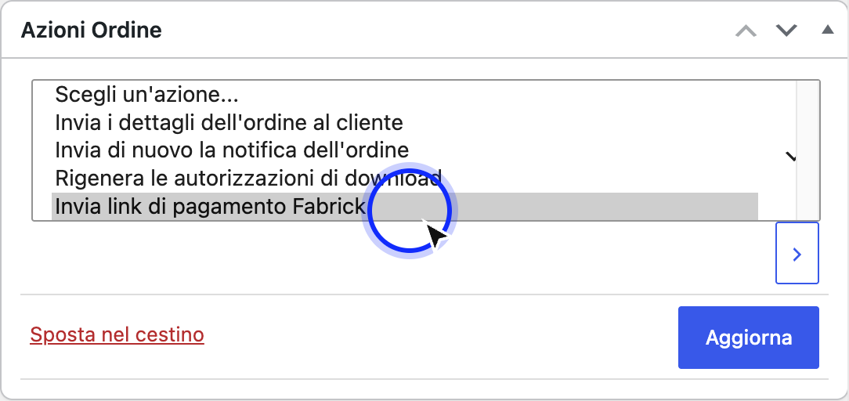
Figura 1. La voce compare nel riquadro Azioni ordine solo per gli ordini Fabrick non ancora pagati.
- Conferma l'azione. Premi il pulsante di conferma accanto all'elenco. WooCommerce esegue l'azione subito, senza ulteriori richieste di conferma. Il plugin apre una nuova sessione di pagamento sulla piattaforma, salva sull'ordine il collegamento e i riferimenti della transazione, poi invia l'email al cliente. Se sull'ordine esisteva già un collegamento, il plugin prova prima ad annullare la sessione precedente.
- Leggi l'avviso di conferma. A operazione riuscita la pagina si ricarica e compare in alto un avviso verde con il collegamento generato e l'indirizzo a cui è stato inviato: È stato generato un nuovo link di pagamento Fabrick ... e inviato a I precedenti link di
pagamento non sono più utilizzabili. Il collegamento nell'avviso si apre in una nuova scheda: usalo solo per un controllo, non per pagare al posto del cliente. Sopra alla scheda dell'ordine WooCommerce mostra anche il messaggio È stato generato un nuovo link Fabrick Pay By Link e inviato via email al cliente. I precedenti link di pagamento non sono più utilizzabili. (Figura 2)
Figura 2. L'avviso riporta il collegamento generato, il destinatario e il fatto che i collegamenti precedenti non valgono più.
- Verifica la nota sull'ordine. Nel riquadro delle note ordine il plugin scrive l'esito dell'invio con l'indirizzo del destinatario e l'indirizzo completo della pagina di pagamento: Link Pay By Link Fabrick inviato a ... . URL pagamento Se stai sostituendo un collegamento
precedente la nota lo dice esplicitamente, ricordando che i vecchi collegamenti non sono più utilizzabili. Questa nota è la tua copia di riferimento: da qui puoi recuperare l'indirizzo se il cliente ti chiede di inviarglielo su un altro canale (Figura 3).

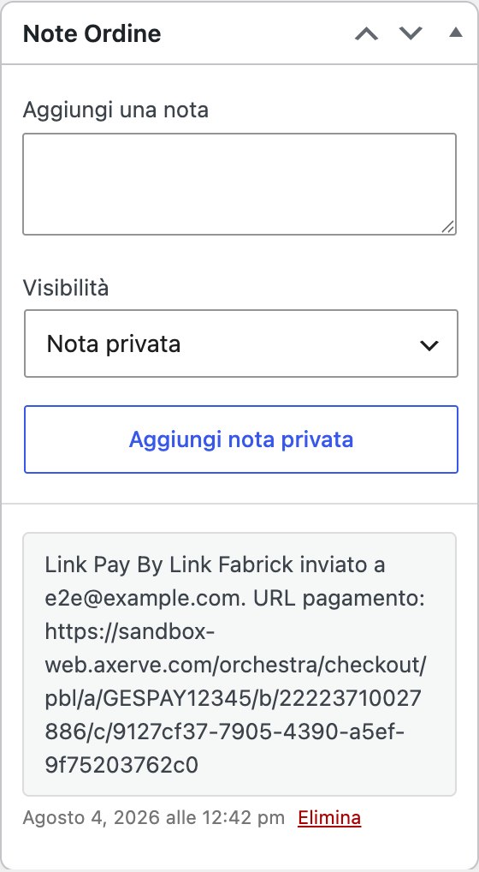

Figura 3. La nota ordine conserva destinatario e indirizzo del collegamento inviato.

- Il cliente riceve l'email e paga. Il messaggio arriva con oggetto Completa il pagamento dell'ordine #... su ..., dove compaiono il numero dell'ordine e il nome del negozio. Nel corpo il cliente trova il saluto, la frase Puoi completare il pagamento dell'ordine #... su ... usando il link sicuro qui sotto, il totale dell'ordine, l'indicazione Questo link di pagamento è valido per 48 ore, il pulsante Paga ora e, in coda, lo stesso collegamento come testo (Paga qui) per i programmi di posta che non mostrano i pulsanti. Il mittente è il nome del negozio con l'indirizzo email di amministrazione del sito.
- Attendi l'esito. Quando il cliente completa il pagamento sulla pagina ospitata, la piattaforma comunica l'esito al negozio e l'ordine si aggiorna da solo, con la nota corrispondente. Non devi rientrare sull'ordine per registrare l'incasso a mano. Gli stati possibili e le verifiche in caso di attesa prolungata sono nel capitolo sulla gestione degli ordini.

Esito atteso
A invio riuscito trovi tre riscontri coerenti tra loro:
  - l'avviso verde in amministrazione con collegamento e destinatario;
  - la nota sull'ordine con l'indirizzo della pagina di pagamento, che resta consultabile anche a distanza di giorni;
  - l'email nella casella del cliente, con il collegamento e l'indicazione delle 48 ore di validità.
Sull'ordine cambia anche qualcosa che non vedi: il plugin memorizza il riferimento della nuova sessione di pagamento, l'indirizzo generato, il momento dell'invio e la scadenza calcolata. Se l'ordine era in stato Non riuscito, torna In attesa di pagamento con la nota In attesa del pagamento Pay By Link Fabrick: è corretto, perché da quel momento esiste un tentativo di pagamento aperto. Gli ordini già in attesa o in sospeso mantengono il loro stato.
Quando il cliente paga, l'ordine segue lo stesso percorso di un pagamento fatto al checkout: pagamento approvato con l'identificativo della transazione registrato, oppure rifiuto, oppure attesa di conferma per i metodi che confermano l'incasso in modo asincrono.

Note e vincoli
  - Validità 48 ore. È il valore usato dal plugin: viene scritto nell'email e registrato sull'ordine come scadenza del collegamento. Trascorso quel tempo considera il collegamento superato e inviane uno nuovo. Il plugin non ricalcola la scadenza e non la rende configurabile dalle impostazioni.
  - Ogni invio crea un collegamento nuovo. Non esiste un reinvio dello stesso messaggio: l'azione apre sempre una nuova sessione di pagamento e, prima di farlo, prova ad annullare quella precedente. I collegamenti inviati in passato non sono più utilizzabili, quindi il cliente deve usare l'ultima email ricevuta. Se l'annullamento della sessione precedente non va a buon fine, il plugin prosegue comunque con la nuova e lo registra nel log tecnico.
  - Il destinatario è l'email di fatturazione dell'ordine. Non c'è un campo per scegliere un altro indirizzo. Per inviare a un recapito diverso, aggiorna l'email di fatturazione dell'ordine e ripeti l'azione.
  - L'email la manda il negozio. Il messaggio parte dal tuo sito con lo stesso meccanismo delle altre email di WordPress, quindi la consegna dipende dalla configurazione di posta del negozio. Se usi un servizio di invio dedicato, il collegamento seguirà quella strada.

Non è una delle email di WooCommerce: non lo trovi nell'elenco di WooCommerce →
Impostazioni → Email e non eredita quel modello grafico.
  - Testo tradotto, non personalizzabile dall'amministrazione. Oggetto e corpo seguono la lingua del sito, in italiano e in inglese. Non ci sono campi per riscriverli dalle impostazioni; mittente e nome mittente derivano dal nome del sito e dall'indirizzo email di amministrazione, quindi si cambiano da lì. Le personalizzazioni via codice sono descritte nell'appendice per sviluppatori.
  - La pagina di pagamento offre gli stessi metodi del checkout. L'elenco è il risultato dell'incrocio tra i metodi previsti dal terminale Fabrick e quelli accesi negli interruttori del plugin, esattamente come al checkout del negozio.
  - Nessun indirizzo di ritorno da configurare. Gli indirizzi di rientro e di notifica vengono trasmessi alla piattaforma insieme alla richiesta, come per i pagamenti da checkout. Non devi impostarli nel backoffice Fabrick.
  - Ambiente attivo. Il collegamento vale nell'ambiente con cui è stato generato: in sandbox non produce addebiti reali e va usato con le carte di prova Fabrick. Se passi in produzione, i collegamenti creati in sandbox non servono più a nulla.
  - Ordini non Fabrick. Su un ordine creato con un altro metodo di pagamento la voce non compare. Il plugin non converte l'ordine: se serve, crea un nuovo ordine con il metodo Fabrick.

Casi particolari ed errori
  - La voce «Invia link di pagamento Fabrick» non compare nell'elenco. Le cause possibili sono quattro: l'ordine risulta già pagato, non è stato creato con il metodo Fabrick, si trova in uno stato diverso da In attesa di pagamento, In sospeso o Non riuscito (per esempio annullato o rimborsato), oppure il tuo utente non ha il permesso di modificare gli ordini. Controlla stato e metodo di pagamento nella colonna di riepilogo dell'ordine.
  - "Questo ordine non può ricevere un link di pagamento Fabrick." L'ordine è cambiato tra il momento in cui hai aperto la pagina e quello in cui hai confermato l'azione: nel frattempo può essere stato pagato o portato in un altro stato. Ricarica la scheda dell'ordine e verifica lo stato aggiornato.
  - "Fabrick Payment Orchestra non è ancora configurato. Completa la configurazione." Mancano Shop Login o API Key per l'ambiente attivo. Completa la configurazione guidata o reinserisci le credenziali nelle impostazioni del gateway, poi ripeti l'invio.
  - "L'ordine non ha un indirizzo email di fatturazione valido." Il campo è vuoto oppure contiene un indirizzo non valido, caso frequente sugli ordini creati a mano. Compila l'email di fatturazione, salva l'ordine e ripeti l'azione.
  - "Non siamo riusciti a creare il link di pagamento. Riprova o verifica le credenziali Fabrick." La piattaforma non ha aperto la sessione. Le cause tipiche sono credenziali non valide per l'ambiente in uso, chiamate in uscita bloccate dal server, servizio Pay By Link non attivo sul terminale o un metodo di pagamento non ammesso. Attiva il registro tecnico per leggere il codice di errore restituito e, se riguarda l'attivazione del servizio, contatta Fabrick.
  - "Il link di pagamento è stato creato ma l'email non è stata inviata. Copia il link dalle note ordine o riprova." La sessione di pagamento esiste, ma il sito non è riuscito a spedire il messaggio: quasi sempre è un problema di configurazione della posta del negozio. Al primo invio la nota con l'indirizzo di pagamento non viene scritta, perché il

plugin la registra solo a email consegnata: in quel caso ripeti l'azione dopo aver sistemato l'invio email. Se l'ordine aveva già ricevuto un collegamento in passato, ricorda che quello riportato nelle note più vecchie non è più valido.
  - Nota ordine "Impossibile inviare il Pay By Link Fabrick: ...". Ogni tentativo fallito lascia una nota sull'ordine con il motivo. Tornala a leggere prima di riprovare: è il modo più rapido per capire se il problema era l'email, le credenziali o lo stato dell'ordine.
  - Il cliente segnala che il collegamento non funziona più. Può avere aperto un'email vecchia, superata da un invio successivo, oppure un collegamento oltre le 48 ore. In entrambi i casi genera un nuovo invio e chiedigli di usare l'ultimo messaggio ricevuto.
  - L'ordine resta in attesa dopo il pagamento del cliente. Con alcuni metodi la conferma arriva poco dopo. Attendi qualche minuto, poi controlla le note dell'ordine: il plugin scrive sempre l'esito verificato con l'identificativo della transazione. Se l'attesa si prolunga, segui le indicazioni del capitolo sulla gestione degli ordini.

Domande frequenti

Posso inviare il collegamento a un indirizzo diverso da quello dell'ordine?
Non direttamente: il plugin usa l'email di fatturazione dell'ordine e non chiede un destinatario alternativo. Se serve un altro recapito, modifica l'email di fatturazione nell'ordine, salva e ripeti l'azione. In alternativa copia l'indirizzo di pagamento dalla nota dell'ordine e invialo con il canale che preferisci, tenendo presente che è un collegamento riservato a quel cliente.

Il cliente ha perso l'email: devo rifare l'ordine?
No. Ripeti l'azione sullo stesso ordine: il plugin genera una nuova sessione di pagamento e invia un nuovo messaggio. L'unica attenzione è avvisare il cliente di usare l'ultima email ricevuta, perché i collegamenti precedenti non valgono più.

Che differenza c'è tra questo collegamento e la pagina di pagamento dell'ordine?
Sono due strade diverse verso lo stesso risultato. La pagina di pagamento dell'ordine è la pagina del tuo negozio che ospita il modulo di pagamento Fabrick, ed è quella che il cliente incontra dopo il checkout. Il collegamento Pay By Link porta invece a una pagina ospitata direttamente da Fabrick, creata su richiesta dall'amministrazione del negozio: è la soluzione adatta quando il cliente non è al checkout, per esempio in un ordine preso al telefono.

Posso cambiare il testo o la grafica dell'email?
Non dalle schermate di amministrazione: il messaggio non fa parte delle email di WooCommerce e non ha un modello modificabile. Puoi però intervenire su due elementi che compaiono nel messaggio, il nome del negozio e l'indirizzo email di amministrazione del sito, perché il plugin li usa come mittente. Il testo esiste in italiano e in inglese e segue la lingua del sito. Per personalizzazioni più profonde servono gli agganci per sviluppatori descritti nell'appendice.

Cosa succede se il cliente apre il collegamento dopo le 48 ore?
Il collegamento va considerato superato: il plugin lo registra come scaduto sull'ordine e l'email lo dichiara esplicitamente al cliente. Non c'è nulla da sbloccare, basta ripetere l'azione per generarne uno valido. La durata non è modificabile dalle impostazioni del plugin.

Serve configurare qualcosa nel backoffice Fabrick per ricevere l'esito?
No. Come per i pagamenti da checkout, il negozio trasmette alla piattaforma gli indirizzi di rientro e di notifica insieme alla richiesta, quindi non devi compilare elenchi di indirizzi.
L'unico requisito è che il negozio sia raggiungibile dall'esterno in HTTPS, in modo che la conferma del pagamento possa arrivare e aggiornare l'ordine.

Gestione ordini e stati di pagamento
Quando un cliente paga con Fabrick Payment Orchestra, lo stato dell'ordine non viene deciso dalla schermata che il cliente ha visto e nemmeno dal messaggio che il browser riporta al negozio. Il plugin interroga la piattaforma Fabrick per conoscere il risultato reale della transazione e solo dopo aggiorna l'ordine, scrive una nota con l'identificativo del pagamento e registra il riferimento della transazione. Per te questo significa che la schermata ordini di WooCommerce resta l'unico posto in cui guardare: quello che vedi lì è già verificato.
Questo capitolo spiega come leggere gli stati che il plugin assegna, cosa raccontano le note ordine, come comportarti con un pagamento rimasto in attesa di conferma e perché il ritorno del cliente dal circuito di pagamento non può mai produrre un ordine pagato per sbaglio. Vale sia per i pagamenti nati dal checkout sia per quelli avviati con un link di pagamento.

Prerequisiti.
  - Azioni programmate di WooCommerce funzionanti. Le notifiche che arrivano dal server Fabrick vengono elaborate in coda, quindi l'ordine si aggiorna appena la coda gira: puoi controllarla in WooCommerce → Stato → Azioni programmate.
  - Nessuna configurazione nel backoffice Fabrick. Non devi inserire indirizzi di risposta, indirizzi di notifica o indirizzi IP da autorizzare: il negozio li trasmette a ogni pagamento. Il punto è ripreso in dettaglio più avanti.

Procedura
- Apri l'elenco degli ordini. Vai in WooCommerce → Ordini: la colonna Stato ti dice subito a che punto è ogni pagamento. Gli ordini pagati con il gateway seguono gli stati standard di WooCommerce, il plugin non ne aggiunge di propri, quindi puoi usare i filtri per stato e le viste che già conosci. Per un controllo veloce dopo una giornata di vendite guarda gli ordini In sospeso e Fallito: sono i due stati che meritano una lettura delle note (Figura 1).

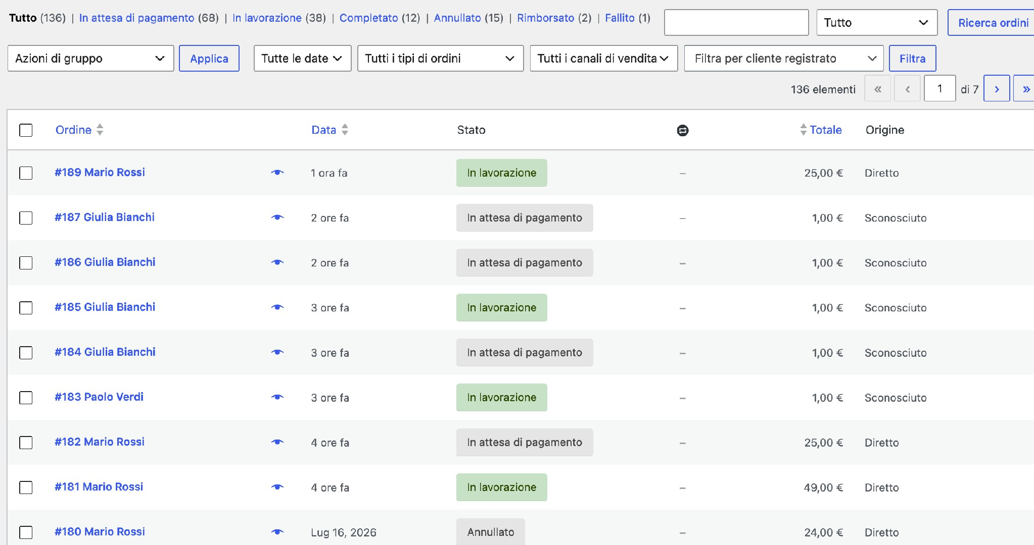
Figura 1. Nell'elenco ordini gli esiti Fabrick si leggono con gli stati standard di WooCommerce.
- Apri l'ordine e controlla il riquadro dei dati. Nella scheda dell'ordine trovi lo Stato corrente e, per gli ordini incassati, il riferimento della transazione Fabrick nel campo dell'identificativo di transazione. È il numero da citare quando apri una segnalazione all'assistenza Fabrick o quando cerchi la stessa operazione nel backoffice della piattaforma. Il plugin lo registra insieme al codice di autorizzazione restituito dal circuito, così ogni ordine resta collegato alla sua operazione anche a distanza di tempo (Figura 2).
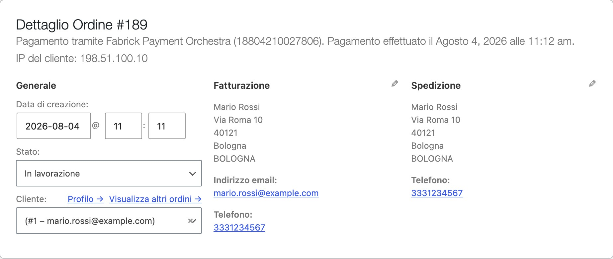
Figura 2. Sull'ordine pagato resta memorizzato il riferimento della transazione Fabrick.
- Leggi le note dell'ordine. Nella colonna laterale, sotto Note dell'ordine, il plugin lascia la cronologia di quello che è successo: l'attesa del pagamento al momento della conferma dell'ordine, poi l'esito verificato con l'identificativo del pagamento e, in caso di rifiuto, il codice di errore restituito dalla piattaforma. Sono note private, visibili solo in amministrazione, e non contengono mai dati di carta. Se una nota di esito non c'è ancora, l'ordine non ha ancora ricevuto una conferma verificata (Figura 3).

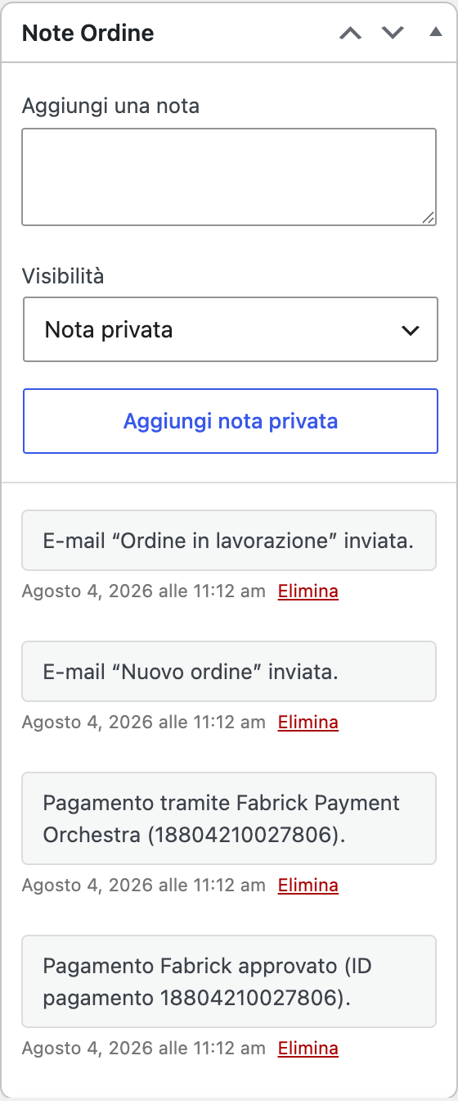
Figura 3. Le note dell'ordine sono il registro degli esiti verificati con la piattaforma.

- Gestisci un ordine rimasto in sospeso. Lo stato In sospeso accompagnato dalla nota di attesa conferma significa che la piattaforma ha preso in carico il pagamento ma non ha ancora un risultato definitivo, situazione tipica dei metodi che confermano l'incasso in modo differito. Non spedire la merce e non forzare lo stato a mano: appena arriva la conferma il plugin aggiorna l'ordine da solo e aggiunge la nota corrispondente. Se la conferma tarda oltre i tempi previsti dal metodo di pagamento, controlla la stessa transazione nel backoffice Fabrick usando l'identificativo scritto in nota.
- Chiudi il caso e, se serve, guarda il registro tecnico. Quando l'ordine ha il suo esito verificato non resta altro da fare: la lavorazione riprende come per qualsiasi altro ordine WooCommerce. Se invece qualcosa non torna, attiva il registro dalle impostazioni del gateway e ripercorri l'ordine: il plugin registra ogni notifica ricevuta e ogni verifica eseguita. Il capitolo dedicato al debug spiega dove leggerlo.

Esito atteso
Il plugin riconosce tre esiti verificati e li traduce sempre nello stesso modo, indipendentemente dal metodo di pagamento usato dal cliente e dal canale attraverso cui è arrivata la conferma.

Esito verificato con la piattaforma | Stato dell'ordine | Nota registrata sull'ordine
Pagamento approvato | Ordine pagato, quindi In lavorazione oppure Completato secondo le regole di WooCommerce per i prodotti dell'ordine | Pagamento Fabrick approvato (ID pagamento ...)
Pagamento rifiutato | Fallito | Pagamento Fabrick rifiutato (ID pagamento ..., codice ...), seguita dalla nota di cambio stato Pagamento  Fabrick rifiutato (codice ...)
Esito non ancora definitivo | In sospeso | Pagamento Fabrick in attesa di conferma (ID pagamento ...), seguita dalla nota di cambio stato Il pagamento Fabrick è in attesa di conferma

Prima di questi tre esiti esiste lo stato di partenza: alla conferma dell'ordine il negozio apre la sessione di pagamento e porta l'ordine In attesa di pagamento con la nota In attesa del pagamento Fabrick. Un ordine che resta così non è un errore: è un tentativo che il cliente non ha ancora portato a termine.
Il codice che compare nella nota di rifiuto è quello restituito dalla piattaforma per quella transazione. Serve a distinguere un rifiuto della banca emittente da una rinuncia del cliente sul sito del fornitore scelto: comunicalo all'assistenza Fabrick quando chiedi il motivo di un diniego ricorrente.

Note e vincoli
  - Nessun indirizzo di risposta e nessun indirizzo IP da configurare. Il precedente plugin GestPay chiedeva di registrare a mano nel backoffice i tre indirizzi di risposta del negozio e l'indirizzo IP da autorizzare. Qui non serve: a ogni richiesta di pagamento il plugin trasmette alla piattaforma gli indirizzi di notifica e di rientro del tuo negozio, calcolati dall'indirizzo del sito. Se sposti il negozio su un altro dominio, i nuovi indirizzi partono già corretti al pagamento successivo, senza toccare nulla lato Fabrick.

  - La conferma arriva su due canali indipendenti. La piattaforma avvisa il negozio con una notifica da server a server e, in parallelo, riporta il cliente sul sito. Entrambi i canali portano allo stesso controllo: il plugin chiede alla piattaforma lo stato reale della transazione prima di toccare l'ordine. Se il cliente chiude il browser durante il rientro, la notifica da server fa comunque il suo lavoro.
  - Le notifiche ripetute non producono effetti doppi. La piattaforma può inviare più volte la stessa notifica. Il plugin tiene traccia di quelle già elaborate per ciascun ordine, quindi non trovi note duplicate, incassi contati due volte o cambi di stato a ripetizione.
  - Un ordine già pagato non viene declassato. Se dopo un esito positivo verificato arriva un segnale negativo, l'ordine resta pagato. È la protezione che evita di invitare il cliente a pagare una seconda volta un incasso già andato a buon fine.
  - Un ordine alla volta. Mentre una conferma viene elaborata, l'ordine è bloccato per le altre: la conferma concorrente viene rimandata di qualche secondo e ripresa subito dopo. Per questo l'aggiornamento può comparire con un piccolo ritardo rispetto al momento in cui il cliente ha finito di pagare.
  - Meglio non forzare gli stati a mano. Cambiare manualmente lo stato di un ordine non dice nulla alla piattaforma: l'incasso resta quello che è. Se devi restituire del denaro o annullare un'autorizzazione, usa le funzioni descritte nel capitolo dedicato ai rimborsi.
  - Gli ordini nati da un link di pagamento seguono le stesse regole. Il percorso di conferma è identico, cambia solo la nota iniziale che segnala l'attesa del pagamento tramite link.

Casi particolari ed errori
  - L'ordine resta in sospeso più a lungo del previsto. Alcuni metodi concludono l'istruttoria anche dopo ore. Verifica lo stato della transazione nel backoffice Fabrick con l'identificativo riportato in nota: se risulta incassata e l'ordine non si è aggiornato, raccogli l'identificativo e la data e contatta l'assistenza Fabrick prima di intervenire sull'ordine.
  - Il cliente dice di aver pagato ma l'ordine è ancora in attesa di pagamento. Se non c'è nessuna nota di esito, il negozio non ha ricevuto conferme. Le cause tipiche sono un sito non raggiungibile dall'esterno, un certificato HTTPS non valido o chiamate in uscita bloccate dal server. Controlla anche che la coda delle azioni programmate di WooCommerce non sia ferma.
  - Il cliente ha visto un messaggio di pagamento non confermato. Succede quando il browser rientra prima che la piattaforma abbia un esito da comunicare. Il negozio invita il cliente a non ripetere il pagamento e lascia l'ordine in attesa. Controlla le note dopo qualche minuto: se nel frattempo è arrivata la conferma, l'ordine è già aggiornato.
  - Il cliente è tornato alla pagina del suo account invece che alla conferma ordine. Accade quando i riferimenti che accompagnano il rientro non corrispondono a quelli registrati sull'ordine, per esempio con un vecchio collegamento riaperto dalla cronologia. È un comportamento voluto: il negozio non mostra la conferma di un ordine che non può attribuire con certezza a quella sessione. L'ordine viene comunque aggiornato dalla notifica da server.
  - Nel registro compare una notifica senza ordine corrispondente. Significa che il riferimento arrivato non è collegabile ad alcun ordine del negozio: capita con notifiche relative a un altro sito che condivide lo stesso account Fabrick, oppure dopo l'eliminazione definitiva di un ordine di prova. Nessun ordine viene toccato.
  - La verifica con la piattaforma non riesce. Se la richiesta di controllo fallisce, il plugin non cambia lo stato dell'ordine e annota l'errore nel registro: preferisce lasciare l'ordine

com'è piuttosto che decidere senza una risposta attendibile. Una notifica successiva riprova da sola; se l'errore si ripete, verifica credenziali e connettività in uscita del server.
  - Un ordine risulta pagato ma il cliente sostiene il contrario. Fidati della nota di esito e del riferimento della transazione: sono scritti solo dopo la conferma della piattaforma. Confronta l'identificativo con l'operazione nel backoffice Fabrick prima di procedere con un rimborso.

Domande frequenti

Quanto tempo passa tra il pagamento del cliente e l'aggiornamento dell'ordine?
Di norma pochi secondi. La notifica che arriva dal server Fabrick viene messa in coda e lavorata dalle azioni programmate di WooCommerce, mentre il rientro del cliente sul negozio esegue la verifica subito. Se noti ritardi sistematici, il primo posto da controllare è la coda in WooCommerce → Stato → Azioni programmate.
Posso considerare pagato un ordine in sospeso se il cliente mi manda la ricevuta? Meglio di no. Lo stato in sospeso indica che la piattaforma non ha ancora dato un esito definitivo, e forzarlo a mano non incassa nulla. Verifica la transazione nel backoffice
Fabrick con l'identificativo riportato nelle note: se risulta approvata e l'ordine non si
aggiorna, è un caso da segnalare all'assistenza.

Perché un ordine è rimasto pagato anche se il cliente è tornato con un errore?
Perché l'esito viene chiesto direttamente alla piattaforma e la sua risposta prevale su quello che riporta il browser. Se la transazione risulta approvata, l'ordine resta pagato: declassarlo esporrebbe il cliente al rischio di pagare due volte lo stesso ordine. Se l'incasso non ti serve, procedi con un rimborso o un annullamento dalla scheda dell'ordine.

Il cliente ha pagato due volte lo stesso ordine: cosa faccio?
Il plugin scarta le conferme ripetute della stessa transazione, quindi un doppio addebito nasce da due pagamenti distinti, di solito un tentativo ripetuto dopo un rientro andato male. Sull'ordine trovi il riferimento di quello registrato: cerca l'altra transazione nel backoffice Fabrick e rimborsala da lì, oppure chiedi supporto all'assistenza indicando entrambi gli identificativi.

Dove trovo il numero da comunicare all'assistenza Fabrick?
Nella scheda dell'ordine: è l'identificativo di transazione mostrato nel riquadro dei dati ordine, lo stesso che compare nelle note di esito. Insieme alla data e all'importo è sufficiente per far ritrovare l'operazione sulla piattaforma.

Rimborsi e annullamenti
Un ordine pagato con Fabrick Payment Orchestra si rimborsa dalla stessa schermata ordine che usi per tutti gli altri ordini WooCommerce. Il plugin aggiunge un pulsante di rimborso che parla con la piattaforma Fabrick: prima di muovere un centesimo interroga la piattaforma per sapere in che stato si trova davvero quella transazione, poi decide se serve uno storno del denaro già incassato oppure l'annullamento di un'autorizzazione ancora sospesa. Sono due operazioni diverse con regole diverse, ed è la ragione per cui a volte un rimborso parziale non viene accettato.
Il capitolo spiega come eseguire un rimborso totale e uno parziale, quando il rimborso parziale non è disponibile e perché, come si annulla un'autorizzazione e in cosa differisce il pulsante Rimborsa manualmente di WooCommerce dal rimborso eseguito tramite Fabrick. Quest'ultima distinzione è la fonte di errore più frequente: i due pulsanti stanno fianco a fianco e solo uno restituisce denaro al cliente.

Prerequisiti
  - Un utente con i permessi di gestione degli ordini WooCommerce, cioè un Amministratore o un Responsabile del negozio. Chi non può modificare gli ordini non vede l'area del rimborso.
  - Un ordine pagato con Fabrick Payment Orchestra e con l'esito già verificato: il pulsante di rimborso tramite Fabrick compare solo se sull'ordine è registrato l'identificativo del pagamento. Sugli ordini di altri metodi, o su un ordine mai arrivato a un esito, resta disponibile solo il rimborso manuale.

Procedura
- Apri l'ordine e scendi al riepilogo degli articoli. In WooCommerce → Ordini apri l'ordine da rimborsare. Sotto l'elenco delle righe d'ordine, accanto ai totali, trovi il pulsante Rimborsa. Prima di cliccare, controlla nel riquadro dei dati che il metodo di pagamento sia Fabrick Payment Orchestra e prendi nota dell'identificativo di transazione: ti serve se poi devi ritrovare la stessa operazione nel backoffice della piattaforma.

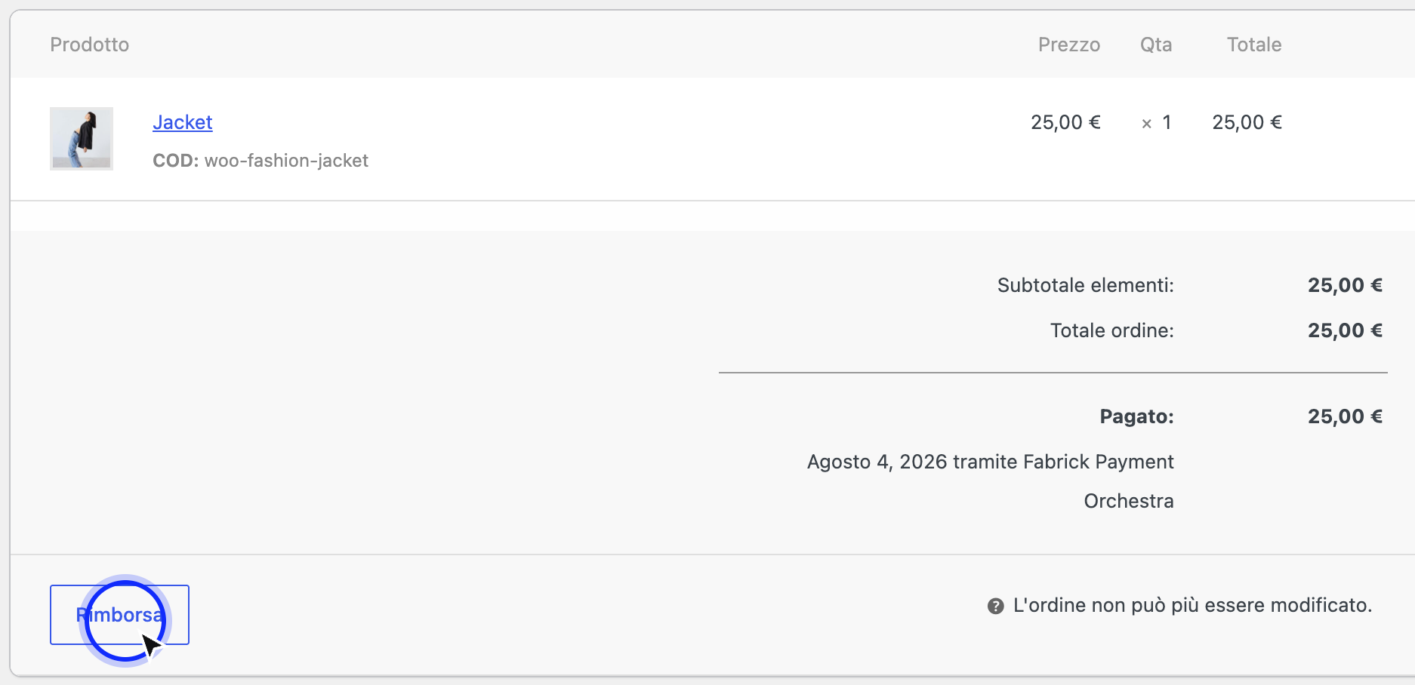

Il rimborso parte dal pulsante sotto le righe d'ordine, come per qualsiasi ordine WooCommerce.
- Indica quanto vuoi restituire. Il clic su Rimborsa apre i campi di rimborso su ogni riga d'ordine. Puoi impostare le quantità da rendere, lasciando che WooCommerce calcoli imposte e spese, oppure scrivere direttamente la cifra nel campo Importo del rimborso. Nel campo Motivo del rimborso puoi annotare la causale: resta nelle note dell'ordine come promemoria interno, non viene trasmessa alla piattaforma e non arriva al cliente. Per un rimborso totale lascia l'importo pari al residuo rimborsabile che WooCommerce propone.
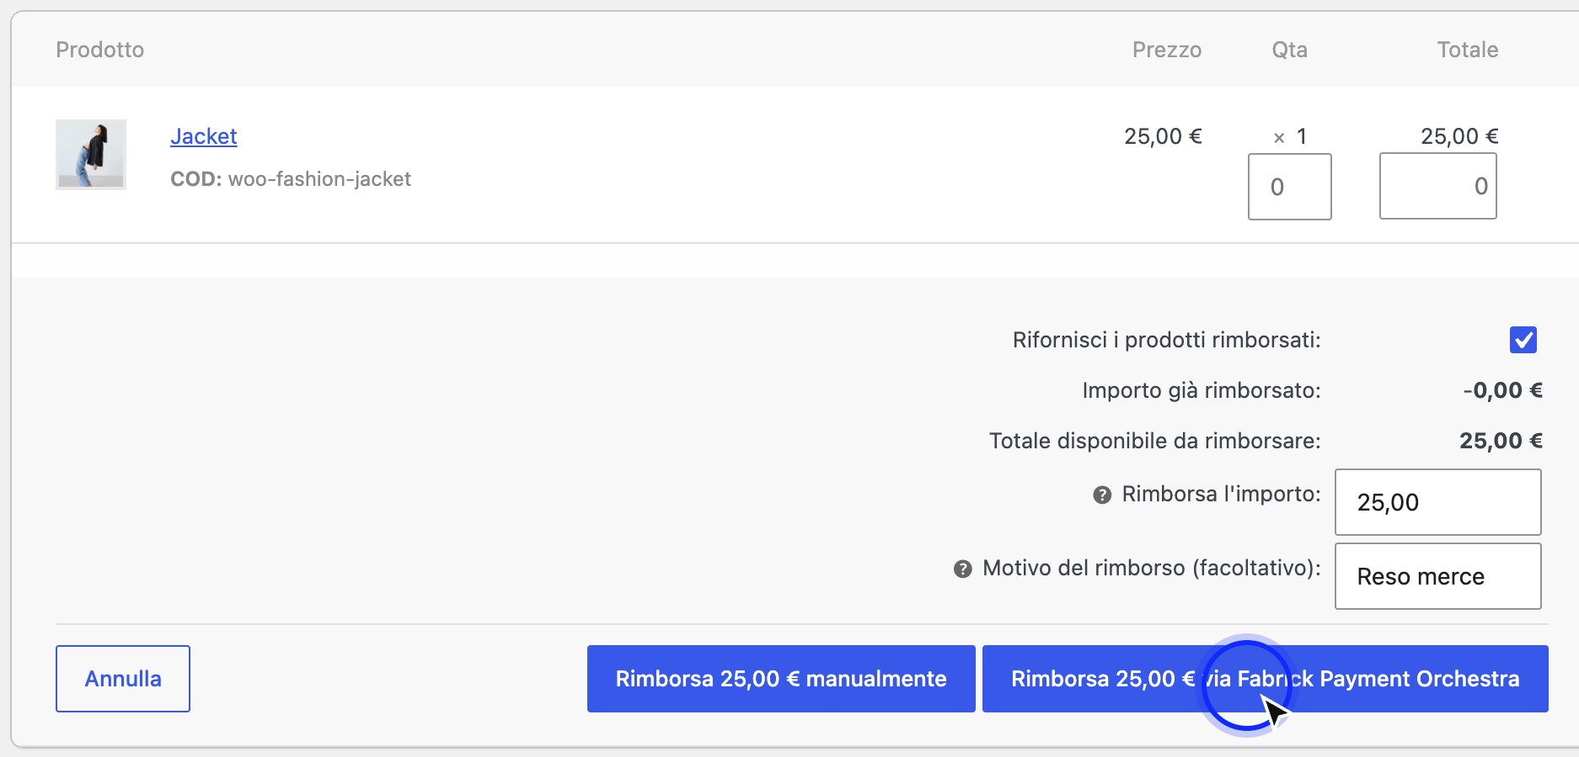
I due pulsanti in fondo all'area di rimborso fanno cose diverse: solo quello che nomina il gateway restituisce il denaro.
- Scegli il pulsante giusto. In fondo all'area di rimborso WooCommerce mostra due pulsanti con l'importo indicato. Quello che nomina Fabrick Payment Orchestra invia l'operazione alla piattaforma: è l'unico che fa tornare i soldi al cliente. Quello di rimborso manuale registra soltanto un rimborso nella contabilità di WooCommerce, senza contattare Fabrick: si usa quando hai già restituito il denaro per altre vie, per esempio dal

backoffice della piattaforma o con un bonifico, e vuoi solo allineare l'ordine. Nel dubbio, il pulsante corretto è quello che porta il nome del gateway.
- Conferma e attendi la risposta. WooCommerce chiede conferma perché l'operazione non è reversibile. Dopo la conferma il plugin verifica lo stato della transazione sulla piattaforma e invia lo storno o l'annullamento; l'attesa è di qualche secondo. Non ricaricare la pagina e non ripetere il clic: un secondo tentativo sullo stesso ordine mentre il primo è in corso viene respinto con il messaggio Un'altra operazione di pagamento Fabrick è in corso per questo ordine. Riprova tra qualche istante.
- Verifica la nota dell'ordine. A operazione riuscita il plugin scrive nel riquadro Note dell'ordine l'esito: Rimborso Fabrick di 25,00 € elaborato. Motivo: ... per uno storno, oppure Autorizzazione di pagamento Fabrick annullata. quando l'operazione ha liberato un'autorizzazione non ancora incassata. La nota è la prova che la piattaforma ha accettato: se il rimborso compare nei totali ma la nota non c'è, il denaro non si è mosso.

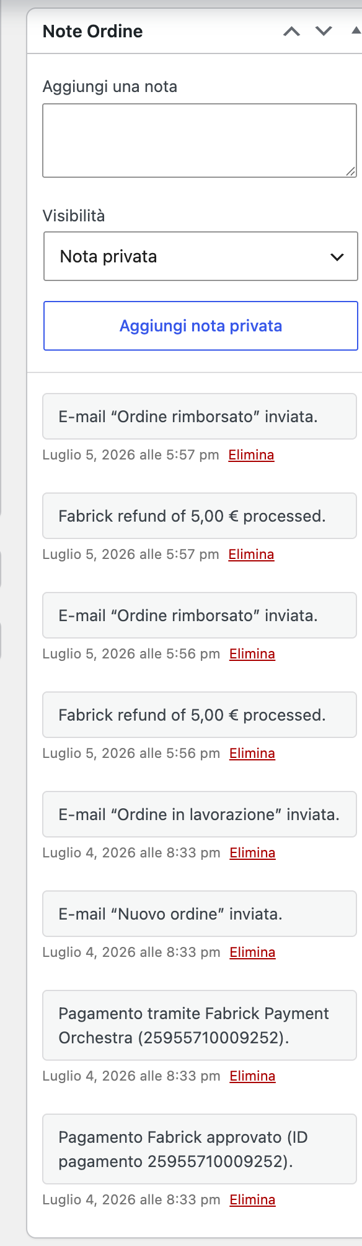
La nota con l'importo elaborato conferma che la piattaforma ha accettato lo storno.

- Per annullare del tutto, cambia lo stato in Annullato. Se il pagamento è fermo a un'autorizzazione e vuoi liberarla senza passare dai campi di rimborso, porta lo stato dell'ordine su Annullato e salva: il plugin controlla la transazione e, se non è ancora stata incassata, invia l'annullamento e aggiunge la nota corrispondente. Se invece il denaro era già stato incassato non annulla nulla e ti avvisa con la nota Ordine annullato in WooCommerce, ma il pagamento Fabrick era già stato contabilizzato. Se necessario, emetti un rimborso manuale dalla schermata dell'ordine.

Esito atteso
Quello che il plugin può fare dipende dallo stato in cui la piattaforma tiene la transazione nel momento in cui premi il pulsante, non dal metodo con cui il cliente ha pagato. Una carta e un portafoglio digitale seguono le stesse regole: cambia solo lo stato in cui si trovano.

Stato della transazione sulla piattaforma | Rimborso totale | Rimborso parziale | Nota registrata sull'ordine
Autorizzato (codice AUT): importo bloccato sulla carta del cliente ma non ancora  incassato | Annullamento dell'autorizzazione, il blocco sulla carta viene rilasciato | Non disponibile | Autorizzazione di pagamento Fabrick annullata.
Incassato (codice MOV): denaro contabilizzato | Storno dell'intero importo residuo | Storno di qualsiasi cifra fino al residuo | Rimborso Fabrick di ... elaborato.
Parzialmente stornato (codice STO): almeno un rimborso già  eseguito | Storno di quanto resta | Storno fino al residuo ancora disponibile | Rimborso Fabrick di ... elaborato.
Annullato (codice  CAN): autorizzazione già liberata | Rifiutato | Rifiutato | Nessuna: l'operazione non parte

Quando l'operazione non va a buon fine, WooCommerce annulla il rimborso che aveva appena registrato e ti mostra il messaggio della piattaforma. I totali dell'ordine restano quindi coerenti: non ti trovi un rimborso contabilizzato a fronte di un denaro mai restituito.
L'unica eccezione riguarda l'annullamento di un'autorizzazione: lì WooCommerce registra un rimborso pari all'importo, anche se in realtà non era mai stato incassato nulla. È il modo in cui WooCommerce rappresenta la chiusura dell'ordine e vale per tutti i gateway che lavorano con autorizzazioni, non è un errore del plugin.

Note e vincoli
  - Il rimborso parziale richiede un pagamento già incassato. Finché la piattaforma tiene solo l'autorizzazione, l'unica operazione possibile è liberarla per intero. Se provi a rimborsare una parte ricevi il messaggio Il rimborso parziale non è disponibile: Fabrick ha ancora solo un'autorizzazione (pagamento non incassato). Vale per qualsiasi metodo di pagamento, non solo le carte. Per annullare l'autorizzazione e sbloccare la carta del cliente, rimborsa l'intero importo residuo (...). Per rimborsare solo una parte dell'ordine, incassa prima il pagamento su Fabrick. Il messaggio riporta l'importo esatto da indicare per l'annullamento.
  - L'incasso dell'autorizzazione si gestisce sulla piattaforma Fabrick. Il plugin non offre un comando per contabilizzare un'autorizzazione da WooCommerce. Se le transazioni

del tuo negozio restano autorizzate e vuoi poter incassare in un secondo momento o rimborsare a importi parziali, la modalità va vista sul terminale: non esiste un comportamento predefinito uguale per tutti, dipende dal contratto e si configura dal backoffice Fabrick. Verificalo con il tuo referente Fabrick.
  - Il limite del rimborso è il più basso fra i due residui. Il plugin confronta il residuo rimborsabile dell'ordine WooCommerce con quello che risulta ancora disponibile sulla transazione Fabrick e accetta al massimo il minore dei due. Serve nei casi in cui i due sistemi non sono allineati, per esempio dopo un rimborso eseguito direttamente dal backoffice della piattaforma.
  - Più rimborsi parziali sullo stesso ordine sono ammessi. Puoi ripetere l'operazione fino a esaurire il residuo, anche con importi identici: ogni rimborso di WooCommerce viene trattato come un'operazione distinta e inviato alla piattaforma.
  - Un ordine alla volta. Rimborso, annullamento e conferme di pagamento condividono lo stesso blocco sull'ordine: due operazioni non possono sovrapporsi. Se ricevi l'avviso di operazione in corso, attendi qualche secondo e riprova.
  - Il motivo del rimborso resta interno. Viene ripulito, limitato in lunghezza e scritto nella nota dell'ordine; alla piattaforma vengono inviati solo l'identificativo del pagamento, l'importo e la valuta. Non inserire dati personali del cliente: la nota è visibile a chi gestisce gli ordini.
  - Il pulsante di rimborso tramite Fabrick può non comparire. Manca sugli ordini pagati con altri metodi e su quelli senza identificativo del pagamento registrato, per esempio un ordine creato a mano o rimasto in attesa. In quei casi resta solo il rimborso manuale, che non muove denaro.
  - L'annullamento automatico scatta anche senza il tuo intervento. Se WooCommerce annulla un ordine da solo, per esempio allo scadere del tempo di riserva delle scorte, il plugin applica le stesse regole. Non tocca però gli ordini che non hanno ancora un esito di pagamento verificato: un tentativo mai concluso non produce alcuna chiamata alla piattaforma.
  - Il cambio di stato a mano non restituisce denaro. Portare un ordine su Rimborsato dal menu degli stati aggiorna solo WooCommerce. Per restituire l'incasso serve sempre il pulsante che nomina il gateway, oppure un'operazione eseguita nel backoffice Fabrick.

Casi particolari ed errori
  - L'importo del rimborso supera il saldo rimborsabile residuo su Fabrick. La transazione ha meno residuo di quanto WooCommerce crede: di solito perché un rimborso è già stato fatto dal backoffice della piattaforma. Controlla la transazione con l'identificativo dell'ordine e riprova con la cifra effettivamente ancora disponibile.
  - Non resta alcun importo rimborsabile su questo pagamento Fabrick. L'intero incasso è già stato stornato. Se l'ordine in WooCommerce risulta ancora da rimborsare, allinealo con il rimborso manuale.
  - Questo pagamento Fabrick è già stato annullato. L'autorizzazione è già stata liberata, da una tua operazione precedente o dal passaggio dell'ordine ad Annullato. Non c'è nulla da restituire al cliente.
  - Il rimborso non è disponibile per lo stato del pagamento ... La transazione si trova in uno stato su cui non si può operare, tipicamente un pagamento non concluso o ancora in attesa di conferma. Attendi che l'esito si consolidi e ricontrolla le note dell'ordine.

  - Questo pagamento Fabrick non può essere rimborsato o annullato nello stato attuale. È la piattaforma a rifiutare l'operazione. Verifica lo stato della transazione nel backoffice Fabrick prima di riprovare.
  - Fabrick ha rifiutato l'importo del rimborso per questo stato del pagamento. L'importo non è compatibile con quello che risulta sulla piattaforma: riprova con il residuo intero oppure verifica gli importi già stornati.
  - Il servizio di pagamento Fabrick è temporaneamente non disponibile. Riprova più tardi. Il plugin ha sospeso le chiamate dopo una serie di errori consecutivi, per non insistere su un servizio che non risponde. Nessun rimborso è stato inviato: ripeti l'operazione più tardi.
  - Le credenziali Fabrick Orchestra non sono configurate. Manca la coppia di credenziali per l'ambiente attivo. Completa le impostazioni del gateway e ripeti il rimborso.
  - Fabrick non ha potuto completare l'operazione di pagamento. Controlla i log di WooCommerce per i dettagli. Messaggio generico per un errore di comunicazione o una risposta inattesa. Attiva il registro dalle impostazioni del gateway e riprova: il dettaglio tecnico dell'operazione finisce lì.
  - Il rimborso sparisce dai totali dopo il salvataggio. Non è un difetto della schermata: significa che la piattaforma ha rifiutato l'operazione e WooCommerce ha rimosso il rimborso appena registrato. Il messaggio d'errore mostrato in cima all'area di rimborso spiega il motivo.
  - Il cliente non vede l'accredito subito. Il plugin registra l'operazione quando la piattaforma la accetta, ma i tempi di riaccredito sul conto o sulla carta dipendono dal circuito e dalla banca del cliente. Per un'autorizzazione annullata il blocco può restare visibile per qualche giorno prima di sparire dall'estratto.

Domande frequenti

Perché non riesco a rimborsare solo una parte di un ordine pagato con carta?
Perché quella transazione risulta solo autorizzata: l'importo è bloccato sulla carta del cliente ma non è ancora stato incassato, e su un'autorizzazione si può agire unicamente per intero. Non dipende dalla carta o dal circuito. Rimborsa l'importo residuo indicato nel messaggio per liberare l'autorizzazione; se ti serve rendere solo una parte, l'incasso va fatto prima sulla piattaforma.

Che differenza c'è tra il pulsante del rimborso manuale e quello che nomina Fabrick?
Il pulsante che nomina il gateway invia l'operazione alla piattaforma e restituisce il denaro al cliente. Il rimborso manuale scrive soltanto una riga di rimborso nella contabilità di WooCommerce e non contatta Fabrick: dopo averlo usato il cliente non ha ricevuto nulla. Usalo solo per registrare a posteriori un rimborso che hai già eseguito per altre vie.

Posso incassare un'autorizzazione direttamente da WooCommerce?
No, il plugin non ha un comando per farlo. Il momento in cui una transazione passa da autorizzata a incassata è una caratteristica del terminale e non ha un valore predefinito uguale per tutti: si definisce nel contratto e si imposta dal backoffice Fabrick. Se il tuo negozio ha bisogno di lavorare con incassi differiti o rimborsi parziali sulle carte, parlane con il referente Fabrick.

Se porto un ordine su Annullato il cliente riottiene i soldi?
Solo se il pagamento era fermo a un'autorizzazione: in quel caso il plugin la libera e lo scrive nelle note. Se invece l'incasso era già avvenuto non annulla nulla e ti avvisa con una nota che invita a procedere con un rimborso dalla schermata dell'ordine. Controlla sempre le note dopo aver annullato.

Ho già rimborsato dal backoffice Fabrick: devo fare qualcosa in WooCommerce?
Sì, altrimenti l'ordine resta contabilmente non rimborsato. Registra l'importo con il rimborso manuale, così i totali dell'ordine tornano corretti senza inviare una seconda operazione. Se per errore usi il pulsante del gateway per una cifra superiore a quella ancora disponibile, l'operazione viene rifiutata con l'avviso sul saldo residuo.

Posso fare due rimborsi parziali dello stesso importo sullo stesso ordine?
Sì. Ogni rimborso creato in WooCommerce viene inviato alla piattaforma come operazione distinta, quindi due storni da 10 euro sullo stesso ordine vengono eseguiti entrambi, fino a esaurire il residuo disponibile. Ritrovi una nota separata per ciascuno.

Debug e log
Quando un pagamento non va a buon fine e il messaggio a schermo non basta a capire il perché, il plugin può registrare gli eventi tecnici dello scambio con la piattaforma Fabrick: la creazione della sessione di pagamento, il ritorno della notifica di esito, gli errori restituiti dalle API. Sono le informazioni che servono a te per orientarti e all'assistenza Fabrick per capire dove si è fermata un'operazione.
La registrazione si governa da un solo interruttore, nel riquadro Debug della scheda del gateway. Da lì consulti le voci più recenti senza uscire dalla pagina, le scarichi in un file da analizzare o da allegare a una segnalazione e raggiungi l'archivio completo dei log di WooCommerce. Il riquadro Debug ospita inoltre, sui soli siti configurati per lo sviluppo, il collegamento che riavvia la procedura guidata di configurazione.
Prima di attivarlo, tieni presente il compromesso che comporta: con il debug acceso le registrazioni della richiesta di pagamento includono anche i dati di fatturazione e l'indirizzo email del cliente. È il motivo per cui l'interruttore nasce spento e per cui va riportato su spento appena hai finito di indagare.

Che cosa viene registrato e quando
Il plugin distingue quattro livelli di evento e non li tratta allo stesso modo. Gli eventi informativi, cioè il racconto passo passo del flusso, vengono scritti solo con il debug attivo; le anomalie sono invece sempre registrate, anche a debug spento, così un errore ripetuto lascia traccia senza bisogno di alcuna configurazione preventiva.
Livelli di evento e condizioni di registrazione

Livello | Che cosa contiene | Quando viene scritto
Debug e informazione | Il decorso normale delle operazioni: apertura della sessione di pagamento, contenuto della richiesta inviata, verifica dell'esito, elaborazione della notifica, invio di un link di pagamento, rinnovo di un abbonamento. | Solo con la modalità debug attiva. A interruttore spento questi eventi non vengono prodotti.
Avviso | Situazioni gestite ma non  normali: autenticazione rifiutata dalla piattaforma, risposta con codice di errore, elenco metodi non recuperabile con conseguente uso del catalogo di | Sempre, indipendentemente  dall'interruttore.

 | riserva, cancellazione di una carta salvata non riuscita.
Errore | Operazioni interrotte: server Fabrick irraggiungibile dal sito, rinnovo di abbonamento fallito. | Sempre, indipendentemente dall'interruttore.

Tutte le voci finiscono nei log di WooCommerce sotto un'unica sorgente,
fabrick-payment-orchestra: è la parola chiave con cui isoli il plugin fra tutti i log del sito. I messaggi sono tecnici e in inglese, perché sono pensati per la diagnosi: non è un difetto di traduzione.

Procedura
- Apri WooCommerce → Impostazioni → Pagamenti → Fabrick Payment Orchestra e scorri fino all'ultimo riquadro della pagina, intitolato Debug. La descrizione sotto il titolo ricorda già il perimetro di quello che viene registrato: eventi tecnici a scopo diagnostico, nessun numero di carta e nessun codice di sicurezza, nessun token delle API (Figura 1).
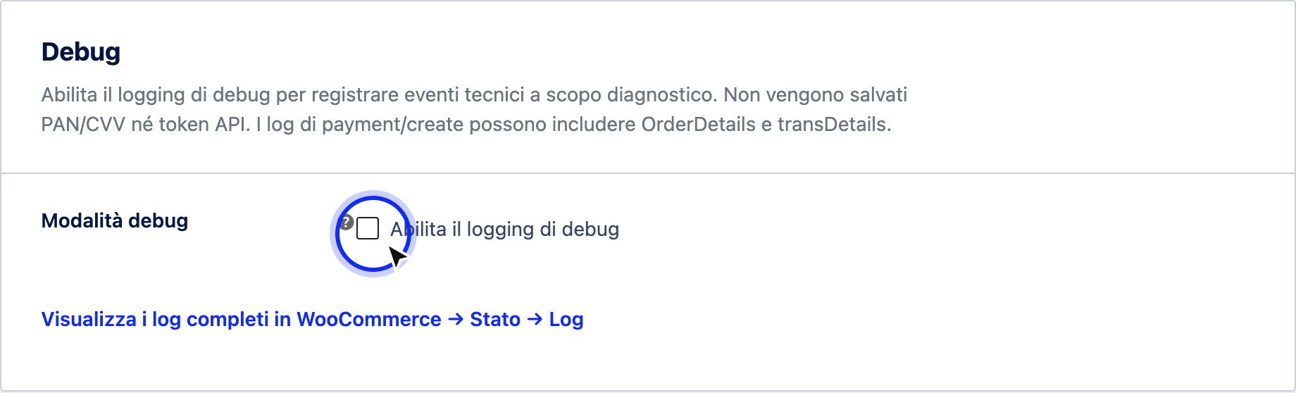
Figura 1. Il riquadro Debug con l'interruttore nella sua condizione predefinita, cioè spento.
- Spunta la casella Abilita il logging di debug nel campo Modalità debug, poi premi Salva le modifiche in fondo alla pagina. Il pulsante è unico per tutta la scheda: finché non salvi, la registrazione non parte.
- Riproduci il problema. Se stai indagando su un pagamento, completa un ordine di prova in sandbox con le carte di test; se il caso riguarda un rimborso o un link di pagamento, ripeti quella specifica operazione. Gli eventi vengono registrati mentre accadono, quindi il debug va attivato prima del tentativo che vuoi analizzare, non dopo.
- Torna nella scheda del gateway. Con il debug attivo, sotto l'interruttore compare il riquadro Log recente (ultime 100 voci), che elenca gli eventi dal più recente al più vecchio in una tabella con le colonne Data/ora, Livello e Messaggio. Sotto ciascun messaggio, quando esistono, sono riportati i dati di contesto dell'evento, per esempio il numero dell'ordine, l'ambiente in uso e il codice di stato restituito dalla piattaforma. Sopra la tabella, quando il registro contiene almeno una voce, trovi tre pulsanti: Esporta CSV, Esporta Markdown e Svuota log (Figura 2).

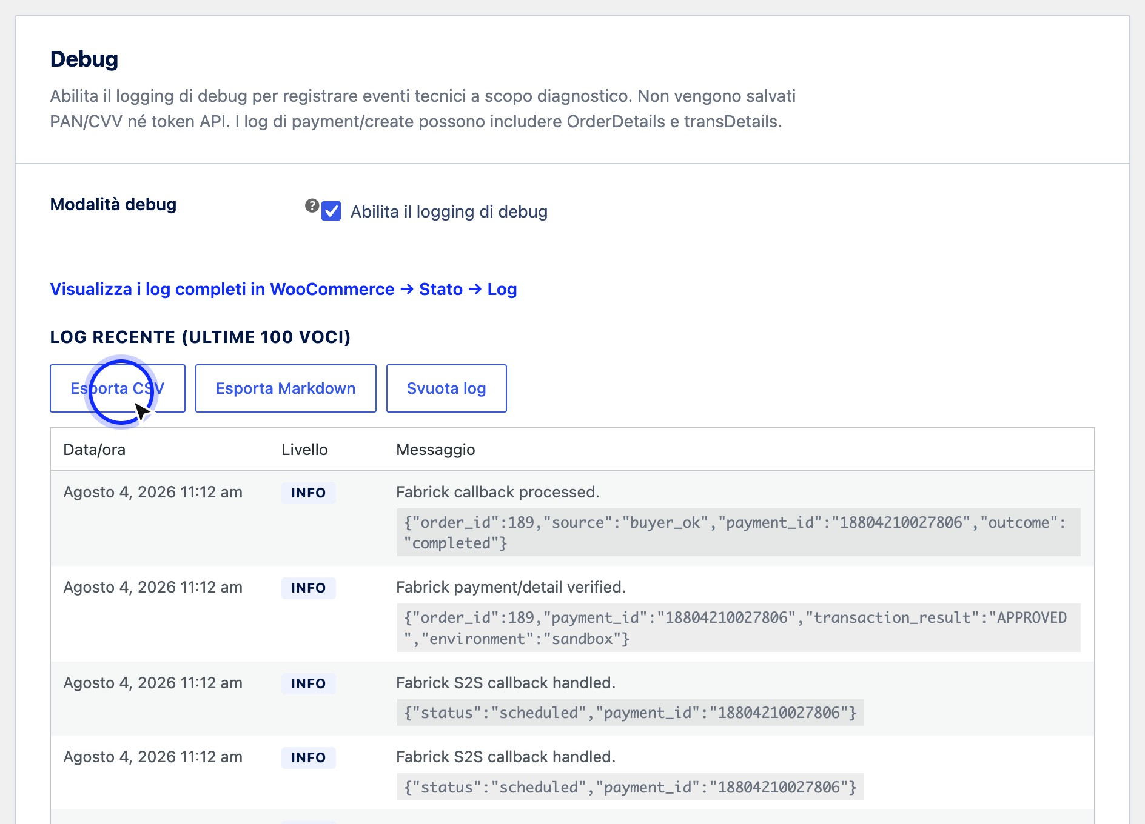

Figura 2. Con la modalità debug attiva la pagina mostra le voci più recenti, con i pulsanti per esportarle o svuotare l'elenco.
- Se le voci a schermo bastano alla tua analisi ma ti serve conservarle o condividerle, esportale con uno dei due pulsanti. Esporta CSV scarica il registro in un file da aprire con un foglio di calcolo, una riga per evento con data e ora, livello, messaggio e dati di contesto: è il formato adatto a filtrare e ordinare molte voci. Esporta Markdown scarica le stesse voci come documento di testo leggibile, un evento per sezione con il contesto già formattato: è il formato adatto da allegare a una segnalazione o da incollare in un ticket. In entrambi i casi il file contiene solo il registro recente mostrato nella pagina, con gli stessi mascheramenti, e il nome riporta la data e l'ora dello scarico.
- Per la cronologia completa segui il collegamento Visualizza i log completi in WooCommerce → Stato → Log, sempre presente nel riquadro anche a debug spento.
Nella pagina dei log di WooCommerce cerca le voci della sorgente
fabrick-payment-orchestra: sono raccolte in file datati il cui nome comincia con lo stesso testo. Da qui puoi aprire il contenuto e, se serve all'assistenza, scaricarlo (Figura 3).

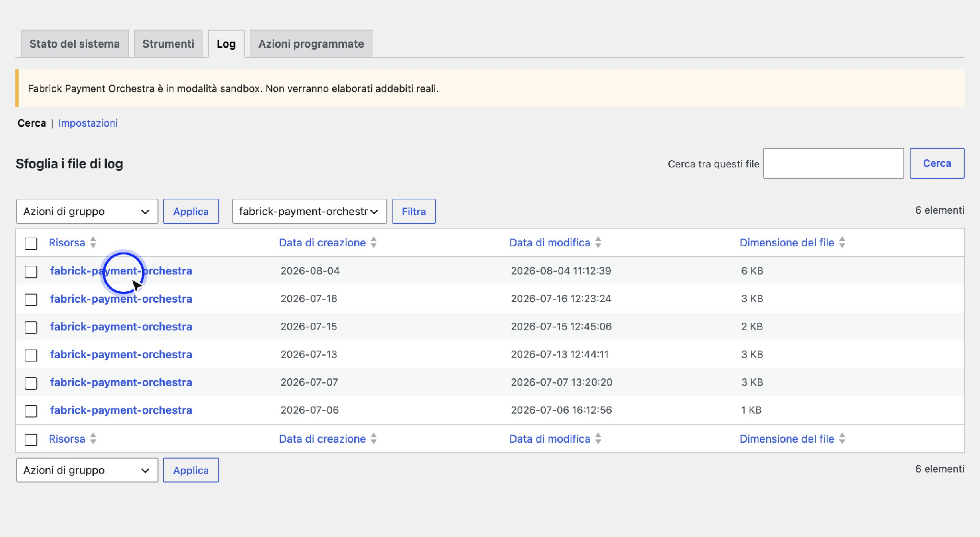
Figura 3. Nei log di WooCommerce le voci del plugin sono raggruppate sotto la sorgente fabrick-payment-orchestra.
- Chiusa l'indagine, togli la spunta da Abilita il logging di debug e salva di nuovo. Se vuoi ripulire anche l'elenco mostrato nella pagina, premi Svuota log prima di disattivare: la conferma Log di debug svuotato. compare in cima alla scheda.

Esito atteso
Durante l'indagine la scheda del gateway mostra il registro delle ultime cento operazioni, con orario, livello e messaggio di ciascuna, scaricabile in CSV o Markdown con i pulsanti sopra la tabella, e i log di WooCommerce contengono la traccia completa della sorgente del plugin, pronta da allegare a una segnalazione. Al termine, con l'interruttore riportato su spento, il negozio smette di produrre eventi informativi e continua a registrare solo avvisi ed errori. Il riquadro Log recente sparisce dalla pagina insieme alla disattivazione, mentre i file già scritti nei log di WooCommerce restano consultabili.

Note e vincoli
  - Con il debug attivo vengono registrati dati personali. La registrazione della richiesta di pagamento include i blocchi OrderDetails e transDetails, che trasportano l'indirizzo di fatturazione e l'email del cliente. Su un negozio in produzione che non deve conservare questi dati nei log, l'interruttore va tenuto spento e acceso solo per il tempo necessario a riprodurre un problema.
  - Numeri di carta e chiavi non vengono mai scritti. Il numero della carta e il codice di sicurezza non transitano dal tuo server, quindi non possono finire in nessun registro. La chiave API, le intestazioni di autorizzazione e i token di pagamento vengono mascherati prima della scrittura, sia nella pagina sia nei file di WooCommerce.
  - Il registro nella pagina è volutamente corto. Conserva al massimo cento voci: quando ne arrivano di nuove, le più vecchie escono. Per un'analisi su un arco di tempo più lungo il riferimento sono i log di WooCommerce, non il riquadro nella scheda.

  - Svuota log agisce solo sull'elenco a schermo. Ripulisce il registro recente mostrato nella pagina e non tocca i file dei log di WooCommerce, che restano disponibili e vanno eventualmente eliminati dalla loro pagina.
  - L'esportazione riguarda solo il registro recente. I file scaricati con Esporta CSV ed Esporta Markdown contengono al massimo le cento voci mostrate nella pagina, già mascherate. Per la cronologia completa il riferimento restano i file dei log di WooCommerce.
  - I due elenchi non coincidono. Nella pagina vedi solo ciò che è stato registrato mentre il debug era attivo; nei log di WooCommerce trovi anche gli avvisi e gli errori raccolti nei periodi in cui era spento.
  - L'interruttore vale per l'intero negozio. Non è possibile attivare il debug per un solo ordine o per un solo cliente: una volta acceso, registra tutto il traffico verso la piattaforma finché non lo spegni.
  - Chi può esportare o svuotare il registro. Entrambe le azioni richiedono i permessi di gestione del negozio e un collegamento generato dalla pagina stessa: aprire a mano un indirizzo simile non produce alcun effetto.
  - Il debug non cambia il comportamento dei pagamenti. Attivarlo o disattivarlo non modifica esiti, stati degli ordini né metodi disponibili al checkout: incide soltanto su quanto viene scritto nei registri.

Casi particolari ed errori
  - Il riquadro Log recente non compare. La modalità debug non è attiva oppure la spunta non è stata salvata. Rimetti la spunta, premi Salva le modifiche e ricarica la pagina.
  - "Nessuna voce di log al momento." Il debug è attivo ma dall'attivazione non è ancora passato alcun evento. Riproduci l'operazione da analizzare, per esempio un ordine di prova in sandbox, poi torna nella scheda.
  - I pulsanti Esporta CSV, Esporta Markdown e Svuota log non ci sono. Compaiono solo quando il registro contiene almeno una voce. Con l'elenco vuoto non servono, perché non c'è nulla da scaricare né da rimuovere.
  - "Link di esportazione non valido. Riprova dalla card Debug." Il collegamento di scarico è scaduto, per esempio perché la pagina era rimasta aperta a lungo o era stata salvata nei preferiti. Ricarica la scheda del gateway e premi di nuovo il pulsante di esportazione.
  - Nei log di WooCommerce non trovi la sorgente del plugin. Significa che il negozio non ha ancora prodotto eventi per questo gateway: con il debug spento vengono scritti solo avvisi ed errori, quindi un periodo senza anomalie non lascia file. Attiva il debug e ripeti l'operazione.
  - Vedi voci di avviso pur avendo il debug spento. È il comportamento previsto: avvisi ed errori vengono sempre registrati, così un'autenticazione rifiutata o una chiamata non riuscita resta tracciata anche senza configurazioni preventive.
  - Un valore appare accorciato o coperto. Non è un troncamento accidentale: chiavi, autorizzazioni e token vengono mascherati di proposito prima di essere scritti. Per verificare una credenziale usa il test di connessione nel riquadro delle credenziali, non i log.
  - Il registro si riempie di voci ripetute. Il plugin scrive una riga per ogni passaggio del flusso, quindi un negozio con molti ordini esaurisce in fretta le cento voci disponibili. In questi casi lavora sui file dei log di WooCommerce, dove la cronologia non viene sovrascritta.

Domande frequenti

Posso lasciare il debug sempre attivo sul negozio in produzione?
Non è consigliabile. Con il debug acceso le registrazioni della richiesta di pagamento contengono l'indirizzo di fatturazione e l'email del cliente, che restano nei log del sito finché i file non vengono eliminati. Accendilo per riprodurre un problema e rispegnilo subito dopo: gli avvisi e gli errori continuano a essere registrati anche con l'interruttore spento.

Nei log può finire il numero della carta del cliente?
No. I dati della carta vengono inseriti nella pagina di pagamento Fabrick e non passano dal tuo server, quindi non esistono nei registri del sito. Anche la chiave API, le intestazioni di autorizzazione e i token di pagamento vengono mascherati prima della scrittura, sia nel registro mostrato nella scheda sia nei file di WooCommerce.

Che differenza c'è fra il registro nella scheda e i log di WooCommerce?
Il registro nella scheda è una vista rapida delle ultime cento voci raccolte mentre il debug era attivo, comoda per un controllo immediato senza cambiare pagina. I log di WooCommerce sono l'archivio completo, organizzato in file datati sotto la sorgente fabrick-payment-orchestra, e comprendono anche avvisi ed errori dei periodi con debug spento. Per una segnalazione all'assistenza usa questi ultimi.

Che cosa devo mandare all'assistenza quando apro una segnalazione?
Il file di log della sorgente fabrick-payment-orchestra relativo al giorno del problema, insieme al numero dell'ordine e all'identificativo di transazione Fabrick che trovi nella scheda dell'ordine. Se il problema è appena successo e le voci sono ancora nel registro recente, il modo più rapido è Esporta Markdown: produce un documento leggibile pronto da allegare. Indica anche l'ambiente in cui è successo, sandbox o produzione, e l'orario del tentativo: sono i riferimenti che permettono di ritrovare la stessa operazione sulla piattaforma.

Che differenza c'è fra Esporta CSV ed Esporta Markdown?
Il contenuto è lo stesso, cambia l'uso. Il CSV si apre con un foglio di calcolo e serve ad analizzare le voci, filtrarle e ordinarle; il Markdown è un documento di testo leggibile, con un evento per sezione, pensato per essere allegato a una segnalazione o incollato in un ticket. Entrambi contengono solo il registro recente mostrato nella pagina, con chiavi e token già mascherati.

Svuotando il registro perdo le informazioni per l'assistenza?
Solo quelle mostrate nella scheda del gateway. Svuota log ripulisce l'elenco a schermo e non tocca i file dei log di WooCommerce, che restano disponibili nella pagina dei log. Se devi conservare una traccia dell'elenco a schermo, premi Esporta CSV o Esporta Markdown prima di svuotarlo.

Migrazione dal plugin GestPay
Se il tuo negozio incassa già con GestPay for WooCommerce, il passaggio a Fabrick Payment Orchestra non richiede di rifare la configurazione da zero e non tocca lo storico degli ordini. I due plugin restano entità separate dentro WooCommerce: convivono senza sovrapporsi, hanno ciascuno la propria voce tra i metodi di pagamento e si spengono uno alla volta. La migrazione, quindi, è una sequenza di passi controllati che decidi tu, non un'operazione automatica che parte all'attivazione.
Questo capitolo descrive che cosa il nuovo plugin recupera dal precedente, che cosa resta come prima e che cosa invece va rifatto. Le tre cose da mettere a fuoco prima di cominciare sono: le credenziali si possono recuperare con un comando dedicato, gli ordini storici restano leggibili ma non diventano lavorabili dal nuovo gateway, e le carte salvate dai clienti con il vecchio plugin non vengono trasferite.

Prerequisiti
  - Plugin Fabrick Payment Orchestra installato e attivo, con la procedura guidata di configurazione ancora da completare oppure ferma sul passo Account: il recupero delle credenziali si trova lì.
  - Plugin GestPay for WooCommerce ancora presente sul sito con le sue impostazioni salvate. Il recupero legge i valori memorizzati dal vecchio plugin: se lo hai già disinstallato cancellandone i dati, non c'è più nulla da recuperare.
  - Utenza WordPress con il permesso di gestire WooCommerce. Senza quel permesso il comando di recupero non viene eseguito.
  - Credenziali dell'account merchant a portata di mano comunque: servono per il test di connessione e, se il tuo contratto di produzione usa valori diversi da quelli del vecchio plugin, per completare la configurazione.
  - Backup del sito e del database prima di iniziare, come per qualsiasi cambio che tocca gli incassi. Il passaggio si fa a negozio aperto, ma conviene sceglierne un momento tranquillo.
  - Elenco degli ordini ancora aperti pagati con il vecchio plugin, cioè quelli su cui potresti dover fare un rimborso o un annullamento nei giorni successivi.

Procedura

Apri il passo Account della configurazione guidata. Vai in
wp-admin/admin.php?page=fabrick-orch-setup e prosegui fino alla schermata Collega il tuo account Fabrick. Se il plugin trova le credenziali del vecchio GestPay e non le ha già recuperate, sopra i campi compare il riquadro informativo Abbiamo trovato credenziali dal plugin legacy GestPay for WooCommerce. Puoi importarle in questa configurazione con il pulsante Importa credenziali legacy. Se il riquadro non c'è, il recupero non è disponibile e i campi vanno compilati a mano.

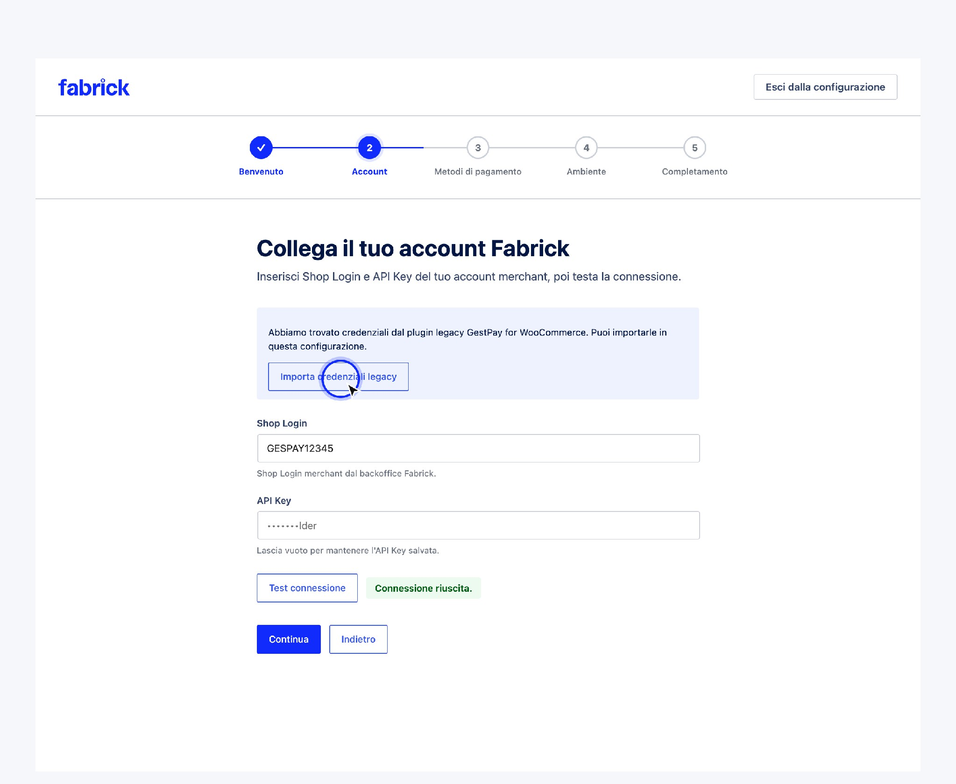
Il recupero delle credenziali compare nel passo Account solo se il vecchio plugin ha ancora i suoi dati sul sito.
- Recupera Shop Login e API Key. Premi Importa credenziali legacy: il plugin copia nei propri campi l'identificativo del negozio e la chiave trovati nel vecchio plugin e conferma con Credenziali legacy GestPay importate. Esegui un test connessione prima di continuare. L'operazione è a colpo singolo: una volta eseguita il riquadro non torna più, anche se in seguito cambi le credenziali a mano. Se il vecchio plugin usava un secondo terminale per i pagamenti ricorrenti, viene preso il primo valore valido, con precedenza al terminale principale.

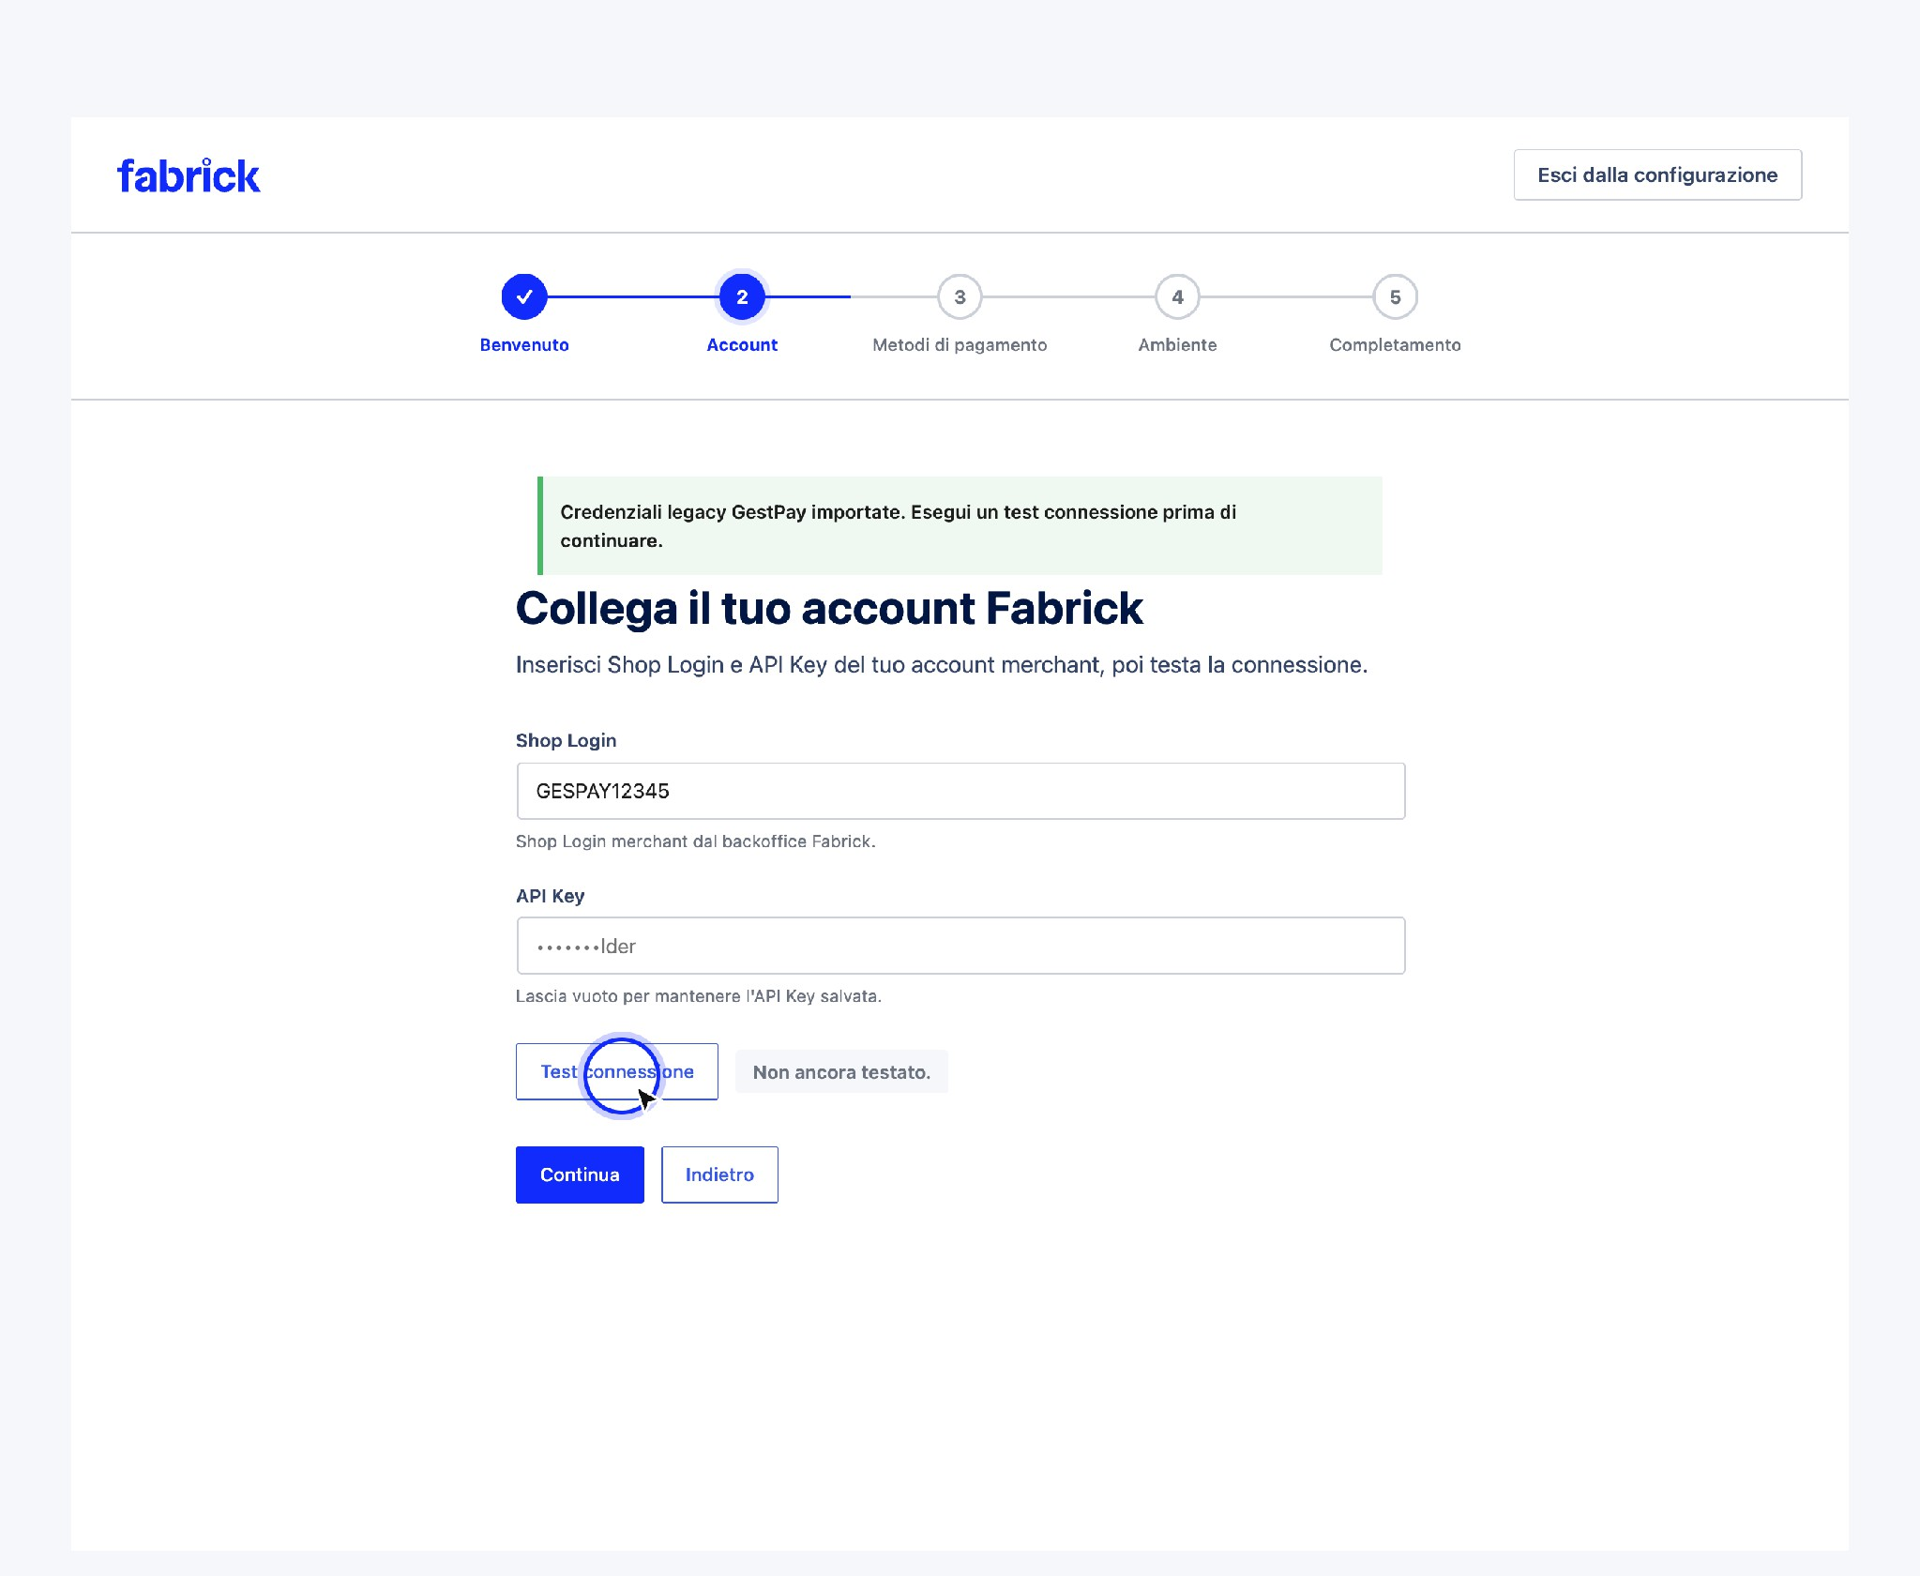
Dopo il recupero il plugin chiede esplicitamente di verificare la connessione prima di proseguire.
- Verifica le credenziali recuperate. Premi Test connessione e attendi l'esito. Il recupero non convalida nulla per conto suo: copia i valori e basta. Se il test non riesce, correggi i campi a mano con i dati presi dal backoffice Fabrick. Ricorda che le credenziali del vecchio plugin possono riferirsi a un ambiente diverso da quello che vuoi usare adesso: quando prosegui verso la modalità di produzione, il plugin ripete il controllo sull'ambiente scelto.
- Completa la configurazione e prova un pagamento in sandbox. Prosegui con la scelta dei metodi di pagamento e dell'ambiente, poi concludi la procedura. Prima di spegnere il vecchio gateway esegui almeno un ordine di prova completo in sandbox con il nuovo plugin: è il modo più rapido per accorgersi di un metodo non attivo sul terminale o di una personalizzazione del tema che intercetta il checkout.
- Spegni il vecchio gateway senza disinstallarlo. Vai in WooCommerce → Impostazioni → Pagamenti: qui vedi sia la voce Fabrick Payment Orchestra sia quelle del vecchio plugin. Disattiva le voci GestPay e attiva la nuova: da questo momento i clienti pagano con il nuovo gateway, mentre il vecchio plugin resta installato per gestire lo storico. Non tenerli accesi entrambi se non per un affiancamento breve e volontario: due metodi di pagamento della stessa piattaforma confondono il cliente e rendono più difficile leggere i dati di vendita.

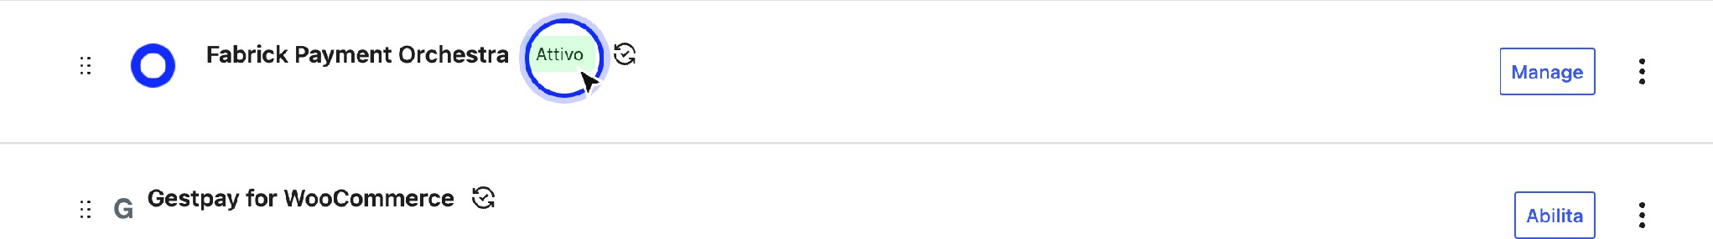

I due plugin restano voci distinte tra i metodi di pagamento di WooCommerce.
- Chiudi gli ordini ancora aperti del vecchio plugin. Rimborsi, annullamenti e sblocchi degli ordini incassati con GestPay continuano a passare dal vecchio plugin, finché è installato e configurato, oppure dal backoffice Fabrick. Il nuovo gateway non li prende in carico. Quando non hai più ordini storici da movimentare, puoi valutare la disinstallazione del vecchio plugin.
- Avvisa i clienti che salvavano la carta. Se offrivi il pagamento con carta memorizzata, alla prima transazione con il nuovo plugin i clienti trovano l'elenco delle carte vuoto e devono reinserire i dati. Vale la pena scriverlo nella pagina delle informazioni di pagamento o in una comunicazione: riduce le richieste di assistenza nei primi giorni.

Esito atteso
A migrazione conclusa il negozio incassa con il nuovo gateway usando l'account merchant che già possedevi, lo storico ordini resta consultabile come sempre e il vecchio plugin è spento o rimosso. La tabella riassume che cosa si trasferisce e che cosa no.

Elemento | Che cosa succede migrando
Shop Login e API Key | Recuperabili con il comando dedicato nel passo Account, poi da verificare con il test di connessione
Ordini storici pagati con GestPay | Restano in WooCommerce con i loro stati, note e riferimenti di transazione. Il nuovo plugin non li rielabora e non li rimborsa
Riferimento della transazione sui nuovi ordini | Scritto anche nel formato usato dal vecchio plugin,  così estrazioni e personalizzazioni che leggevano quel dato continuano a trovarlo
Carte salvate dai clienti | Non vengono trasferite: la carta va reinserita al  primo pagamento con il nuovo plugin
Abbonamenti già attivi con WooCommerce Subscriptions | I rinnovi non possono partire dal nuovo gateway finché il cliente non autorizza di nuovo una carta
Impostazioni del gateway (titolo, descrizione, metodi, stati) | Non vengono lette dal vecchio plugin: si configurano nella scheda del nuovo gateway
Indirizzi di risposta e indirizzo IP registrati nel backoffice | Non servono più: il nuovo plugin comunica alla piattaforma gli indirizzi del negozio a ogni  pagamento

Note e vincoli
  - Il recupero credenziali è un aiuto, non una configurazione automatica. Copia due valori nei campi della procedura e ti chiede di verificarli. Tutto il resto della configurazione, metodi compresi, si imposta come su un negozio nuovo.
  - Le credenziali recuperate finiscono nel modulo dell'account. Sono lo stesso account che il plugin usa poi in produzione quando scegli la modalità live. Se il tuo contratto prevede credenziali diverse per la produzione, inseriscile prima di passare all'ambiente live.
  - Il riquadro di recupero compare a condizioni precise. Servono entrambi i valori memorizzati dal vecchio plugin, una chiave che non sia un valore fittizio e nessun

recupero già eseguito in precedenza. Se manca anche solo una condizione il riquadro non appare.
  - Il vecchio plugin non viene disattivato dal nuovo. Nessun passo della configurazione lo spegne, lo modifica o ne cancella i dati: le due configurazioni restano indipendenti e la scelta di quale gateway attivare resta tua.
  - Gli ordini storici non diventano lavorabili dal nuovo gateway. Il pulsante di rimborso del nuovo plugin agisce solo sugli ordini che il nuovo gateway ha effettivamente incassato. Su un ordine del vecchio plugin il tentativo si ferma con Questo ordine non è stato pagato con Fabrick Payment Orchestra.
  - Le carte salvate con il vecchio plugin non vengono migrate. Non esiste un'impostazione da attivare per recuperarle e questa versione non prevede l'operazione. Se la continuità delle carte memorizzate è un requisito del tuo progetto, parlane con il referente Fabrick prima di pianificare il passaggio.
  - I sotto-metodi diventano uno solo. Dove il vecchio plugin aggiungeva voci separate al checkout per i singoli circuiti alternativi, il nuovo espone un unico metodo di pagamento e mostra le alternative disponibili al suo interno. Il capitolo sui metodi di pagamento spiega come governarle.
  - Le personalizzazioni fatte sul vecchio plugin vanno riviste. Il nuovo plugin ha un proprio insieme di punti di aggancio per sviluppatori, con alcuni richiami di compatibilità verso i nomi del vecchio. Il dettaglio è nell'appendice per sviluppatori e integratori.

Casi particolari ed errori
  - "Nessuna credenziale legacy GestPay trovata da importare." Il vecchio plugin non ha più i dati sul sito, oppure il recupero è già stato eseguito una volta. Compila Shop Login e API Key a mano con i valori del backoffice Fabrick.
  - "Impossibile importare Shop Login dal plugin legacy." oppure "Impossibile importare API Key dal plugin legacy." Il valore letto non ha superato i controlli di formato del nuovo plugin: succede con identificativi troppo lunghi o con residui di configurazioni incomplete. Inserisci i dati a mano e prosegui con il test di connessione.
  - Il riquadro di recupero non compare. Verifica che il vecchio plugin sia ancora installato e che le sue impostazioni contengano davvero identificativo del negozio e chiave. Se il recupero è già avvenuto in un tentativo precedente, l'operazione non si ripete: aggiorna i campi a mano.
  - Il test di connessione fallisce con le credenziali recuperate. Quasi sempre si tratta di credenziali di un ambiente diverso da quello selezionato. Controlla nel backoffice Fabrick quali valori valgono per l'ambiente in uso e, se il dubbio resta, chiedi conferma al referente Fabrick prima di forzare la configurazione.
  - Un cliente non trova più la carta che aveva memorizzato. È il comportamento previsto: le carte salvate con il vecchio plugin non sono disponibili nel nuovo. Invita il cliente a completare il pagamento reinserendo i dati e, se la funzione è attiva, a salvarli di nuovo.
  - Un rinnovo di abbonamento fallisce dopo la migrazione. L'abbonamento nato con il vecchio plugin non ha una carta autorizzata per il nuovo gateway, quindi il rinnovo automatico non parte. Il cliente deve aggiornare il metodo di pagamento dell'abbonamento con una nuova autorizzazione: il capitolo sugli abbonamenti descrive il percorso.

Devi rimborsare un ordine storico dopo aver disinstallato il vecchio plugin.
L'operazione si esegue dal backoffice Fabrick sulla transazione originale. Sull'ordine

WooCommerce puoi poi registrare il rimborso in modo manuale, ricordando che quel passaggio aggiorna solo la contabilità del negozio e non muove denaro.
  - Entrambi i gateway compaiono al checkout. Il vecchio gateway è rimasto attivo. Disattivalo dall'elenco dei metodi di pagamento di WooCommerce: i due plugin non si escludono a vicenda in automatico.

Domande frequenti

Devo disinstallare GestPay prima di installare il nuovo plugin?
No, e non conviene farlo. Il recupero delle credenziali legge proprio i dati del vecchio plugin, quindi deve trovarlo ancora sul sito. Tienilo installato anche dopo l'avvio del nuovo gateway, almeno finché hai ordini storici che potresti dover rimborsare o annullare.

Il recupero delle credenziali cancella o modifica qualcosa nel vecchio plugin?
No. L'operazione legge i due valori e li copia nei campi della nuova configurazione, senza toccare le impostazioni di GestPay. Puoi eseguirla a negozio aperto: finché non attivi il nuovo gateway, i clienti continuano a pagare come prima.

Gli ordini pagati con il vecchio plugin restano visibili e rimborsabili?
Restano visibili in WooCommerce esattamente come prima, con stati, note e riferimenti di transazione. Non sono però lavorabili dal nuovo gateway: per rimborsarli usa il vecchio plugin finché è installato, altrimenti il backoffice Fabrick.

Le carte che i miei clienti avevano salvato vengono trasferite?
No, e non c'è un'impostazione che lo consenta in questa versione. Al primo pagamento con il nuovo plugin il cliente reinserisce la carta e, se hai attivato il salvataggio, può memorizzarla di nuovo. Conviene avvisarlo in anticipo per evitare carrelli abbandonati.

Devo ricontrollare nel backoffice Fabrick gli indirizzi di risposta e l'indirizzo IP che avevo configurato per il vecchio plugin?
Per il nuovo plugin non servono: gli indirizzi di notifica e di rientro vengono trasmessi alla piattaforma insieme a ogni richiesta di pagamento. Se il vecchio plugin resta attivo per lo storico, lascia la sua configurazione dov'è finché non lo dismetti.

Posso tenere i due plugin attivi contemporaneamente per un periodo di prova?
Tecnicamente sì, perché sono gateway distinti e indipendenti. In pratica conviene limitare l'affiancamento a pochi giorni e a un solo gateway visibile al cliente: la scelta si fa dall'elenco dei metodi di pagamento di WooCommerce, attivando il nuovo e disattivando il vecchio.

Risoluzione problemi
Quasi tutti i casi che sembrano un malfunzionamento del plugin rientrano in tre famiglie: qualcosa non è configurato nel negozio, qualcosa non è attivo sul terminale Fabrick, oppure il server del sito non riesce a dialogare con la piattaforma. Riconoscere la famiglia giusta al primo colpo è quello che fa la differenza fra una correzione di due minuti e una segnalazione aperta al canale sbagliato.
Questo capitolo raccoglie il metodo di diagnosi, i controlli su infrastruttura e piattaforma, una tabella che collega i sintomi alle verifiche da fare, i messaggi che il plugin mostra davvero e la procedura per aprire una segnalazione di supporto allegando i log di debug. Non sostituisce i capitoli specifici: quando la causa è chiara, il rimando ti porta dove la procedura è spiegata per intero.

Prerequisiti
  - Accesso a WordPress con un utente che può gestire WooCommerce: ti servono le impostazioni del gateway, la schermata degli ordini e WooCommerce → Stato → Log.
  - La certezza di quale ambiente è selezionato, sandbox o live. Buona parte delle diagnosi sbagliate nasce dal confronto fra un'osservazione fatta in sandbox e una configurazione di produzione, o viceversa.
  - Il riferimento dell'ordine coinvolto: numero d'ordine, data, importo e, se presente, l'identificativo della transazione Fabrick registrato sull'ordine.
  - Il contatto del tuo referente commerciale Fabrick e la possibilità di accedere al backoffice della piattaforma, per confrontare quello che vede il negozio con quello che vede Fabrick.
  - Un canale verso chi gestisce il sito o l'hosting, per le verifiche che non si fanno da WordPress: raggiungibilità pubblica in HTTPS, connessioni in uscita, esecuzione dei processi pianificati.

Procedura
- Stabilisci dove si è fermato il flusso. Un pagamento passa per quattro momenti distinti: il gateway compare al checkout, la pagina sicura Fabrick mostra il modulo, il cliente conclude il pagamento, il negozio riceve e verifica l'esito. Individua l'ultimo momento andato a buon fine, perché ogni momento ha cause e rimedi diversi. Se il gateway non compare, non serve indagare sui callback; se l'ordine è fermo dopo un pagamento riuscito, non serve toccare i metodi di pagamento.
- Verifica configurazione e connessione. Apri WooCommerce → Impostazioni → Pagamenti → Fabrick Payment Orchestra, controlla l'ambiente selezionato ed esegui Test connessione. È il controllo più economico e scarta in un colpo credenziali sbagliate, ambiente sbagliato e connessioni in uscita bloccate. Se accanto al pulsante leggi Le credenziali sono cambiate dall'ultimo test. Esegui di nuovo il test. oppure L'ultimo test è stato eseguito in un altro ambiente. Esegui di nuovo il test., l'esito che vedi non è più attendibile: ripetilo prima di trarre conclusioni.
- Leggi le note dell'ordine. Sulla scheda dell'ordine, nel riquadro Note dell'ordine, il plugin scrive l'attesa del pagamento e poi l'esito verificato con la piattaforma, con l'identificativo del pagamento e, in caso di rifiuto, il codice restituito da Fabrick. L'assenza di una nota di esito è essa stessa un'informazione: significa che il negozio non ha ancora ricevuto nessuna conferma verificata, quindi il problema sta nel canale di notifica e non nell'incasso.

- Guarda il registro tecnico. Nella scheda Debug delle impostazioni del gateway trovi Log recente con le ultime voci registrate e il collegamento Visualizza i log completi in WooCommerce → Stato → Log, dove le voci sono raccolte sotto la fonte
fabrick-payment-orchestra. Errori e avvisi vengono registrati anche con la Modalità debug disattivata; il dettaglio del dialogo con la piattaforma e la tabella in pagina, invece, richiedono il debug attivo. Se stai indagando su un caso che si ripete, attiva il debug, riproduci il problema e disattivalo subito dopo (Figura 1).
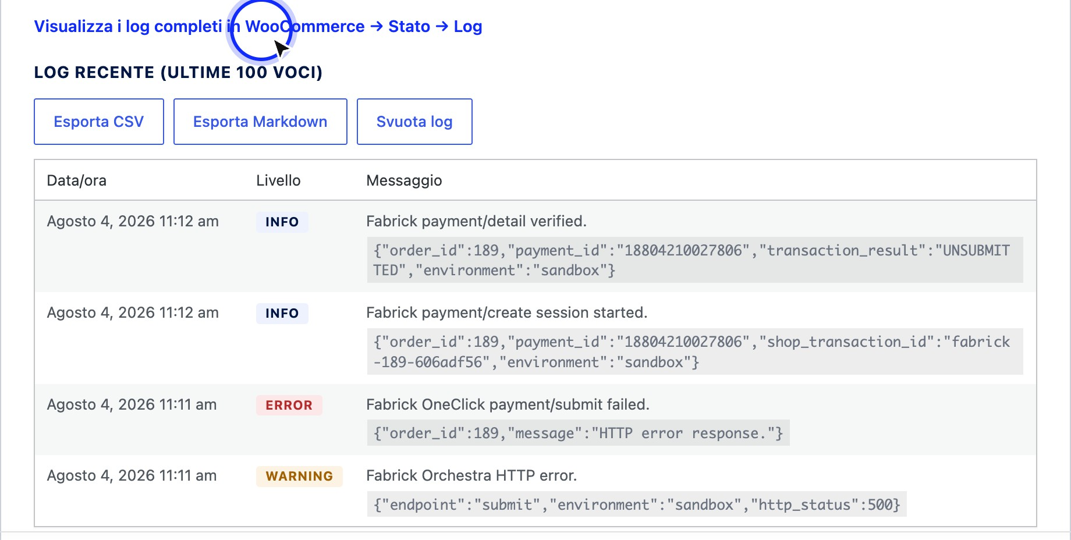
Figura 1. Il registro recente nella scheda Debug è il punto di partenza per capire se il negozio ha davvero parlato con la piattaforma.
- Confronta con il backoffice Fabrick. Cerca la transazione con l'identificativo riportato in nota e guarda in che stato risulta sulla piattaforma. Il confronto fra i due lati risolve l'ambiguità più frequente: un incasso che esiste su Fabrick e non su WooCommerce è un problema di notifica verso il negozio, un incasso che non esiste da nessuna parte è un pagamento che il cliente non ha concluso.
- Riproduci in sandbox prima di cambiare la produzione. Se il caso è ripetibile, passa a sandbox su un ambiente di prova e ripeti lo scenario con i dati di test. Evita di sperimentare sulle impostazioni del negozio live mentre stai accettando pagamenti reali: alcune modifiche, come lo spegnimento di un metodo o il cambio di ambiente, hanno effetto immediato sui clienti che stanno pagando in quel momento.
- Se serve, apri la segnalazione al canale giusto. Segui la sezione Come aprire una segnalazione di supporto più avanti: attiva il debug, riproduci il caso, allega i log e usa la scheda del plugin o l'assistenza Fabrick a seconda del tipo di problema. Una richiesta completa al primo invio accorcia i tempi molto più di qualsiasi descrizione a parole.

Sintomi e cosa controllare
Dal sintomo osservato ai controlli da fare, in ordine di probabilità

Sintomo | Cosa controllare
Il gateway Fabrick non compare fra i metodi di pagamento al checkout. | La procedura guidata di attivazione è stata completata e il gateway è abilitato nelle impostazioni: finché la configurazione iniziale non è chiusa il metodo resta invisibile ai clienti, e a fine procedura il gateway va acceso a mano. Verifica anche di guardare il checkout come cliente, non in una pagina in cache.

Il gateway c'è nel checkout classico ma non in un checkout a blocchi. | Se nelle schermate di WooCommerce compare l'avviso sull'integrazione Fabrick per il checkout Blocks non presente nell'installazione, il pacchetto del plugin è incompleto: reinstalla il plugin dalla versione ufficiale. Il checkout classico non è interessato.
Un metodo di pagamento non compare nella pagina di pagamento Fabrick. | Il metodo deve essere attivo sul terminale e selezionato nella scheda Metodi di pagamento: vale l'intersezione fra i due. Premi Aggiorna metodi, controlla di essere nell'ambiente giusto e verifica che il metodo non sia fra quelli rimossi dal terminale. L'attivazione sul terminale si chiede al referente commerciale Fabrick.
Il test connessione non riesce. | Shop Login e API Key dell'ambiente selezionato, senza spazi incollati; chiave non rigenerata nel frattempo; connessioni HTTPS in uscita permesse dal server. Il capitolo sulle credenziali elenca i messaggi di  errore uno per uno.
Il cliente arriva sulla pagina di pagamento ma il modulo non appare o resta a caricare. | Il modulo di pagamento è servito da Fabrick e viene caricato dal browser del cliente: verifica che il negozio sia in HTTPS con certificato valido e che nulla blocchi gli script esterni della piattaforma, per esempio estensioni del browser o regole restrittive del sito. Se il ritardo si ripete, controlla nel registro se la sessione di pagamento è stata creata.
L'ordine resta In attesa di pagamento e non ha note di esito. | Il negozio non ha ricevuto nessuna conferma: sito raggiungibile dall'esterno in HTTPS, chiamate in uscita permesse, coda delle azioni programmate di WooCommerce non ferma. Un ordine così è spesso solo  un tentativo che il cliente non ha portato a termine.
L'ordine è In sospeso con la nota di pagamento in attesa di conferma. | È il comportamento previsto per i metodi che confermano l'incasso in modo differito. Non spedire e non forzare lo stato: l'ordine si aggiorna quando arriva la conferma. Se l'attesa supera i tempi tipici del metodo, confronta la transazione nel backoffice Fabrick.
Il cliente dice di aver visto un messaggio di pagamento non confermato. | Il browser è rientrato prima che la piattaforma avesse un esito da comunicare. Il negozio invita esplicitamente a non pagare di nuovo. Ricontrolla le note dopo qualche minuto: se la conferma è arrivata, l'ordine è già aggiornato.
Il rimborso non è disponibile oppure quello parziale viene rifiutato. | Dipende dallo stato della transazione su Fabrick: su una semplice autorizzazione non ancora incassata si può solo annullare l'intero importo residuo. La contabilizzazione si gestisce sul backoffice Fabrick secondo il  contratto. Il capitolo sui rimborsi entra nel dettaglio.
Il link di pagamento non arriva al cliente. | L'ordine deve avere un indirizzo email di fatturazione valido ed essere in uno stato che ammette il pagamento; l'invio usa le email del tuo negozio, quindi un problema di posta del sito blocca anche questo messaggio.  Dopo aver sistemato l'invio, ripeti l'azione Invia link di pagamento Fabrick: il nuovo link invalida i precedenti.
Le carte salvate non vengono proposte al cliente. | L'impostazione Carte salvate deve essere attiva sul gateway e il cliente deve essere registrato e autenticato. Le carte si salvano durante il  pagamento, non dalla pagina dei metodi di pagamento dell'account.
I rinnovi degli abbonamenti non vengono addebitati. | Servono Carte salvate attivo e una carta memorizzata sull'abbonamento; se manca il riferimento della prima autenticazione, il cliente deve rifare un pagamento autenticato. Controlla anche che i processi pianificati di WooCommerce girino regolarmente.
Un ordine di prova ha prodotto un addebito reale. | L'ambiente selezionato era Live. Rimborsa l'operazione dalla scheda dell'ordine, poi torna in sandbox per le prove e ricontrolla l'ambiente  prima di ogni sessione di test.
Nel registro non c'è nulla di utile. | Le voci di dettaglio compaiono solo con la Modalità debug attiva. Attivala, riproduci il problema, leggi il registro e disattivala: con debug spento restano registrati soltanto errori e avvisi.

Problemi di infrastruttura e piattaforma
Prima di aprire una segnalazione, controlla questi punti: spesso il plugin funziona, ma il dialogo con Fabrick o il server del negozio è interrotto a monte.
Controlli su configurazione, piattaforma Fabrick e hosting

Area | Cosa verificare

Configurazione API Key e Shop Login | Credenziali dell'ambiente selezionato (sandbox o live), senza spazi in più e senza mescolare i due ambienti. Dopo ogni modifica esegui Test connessione. Se la chiave è stata rigenerata sul backoffice Fabrick, aggiornala subito nel plugin.
Blocco IP sulla piattaforma Fabrick | Alcuni terminali accettano le chiamate solo da indirizzi IP autorizzati. Se il test connessione o i pagamenti falliscono con errori di autenticazione o di accesso, chiedi al referente Fabrick se serve abilitare l'IP in uscita del tuo hosting e forniscilo a chi gestisce il sito.
Certificato SSL / HTTPS | In produzione il negozio deve essere raggiungibile in HTTPS con un certificato valido e non scaduto. Un certificato errato, scaduto o con nome non corrispondente al dominio blocca le pagine di pagamento e le notifiche  verso il sito.
Abilitazione dei sistemi di pagamento | Carta e metodi alternativi devono essere attivi sul terminale Fabrick e selezionati nella scheda Metodi di pagamento del plugin. L'attivazione sul terminale si richiede al referente commerciale; il plugin da solo non abilita un circuito sul contratto.
Firewall o WAF dell'hosting | Regole troppo restrittive possono bloccare le chiamate in uscita verso Fabrick oppure le notifiche in ingresso verso il negozio. Verifica con l'hosting che le connessioni HTTPS verso la piattaforma siano permesse e che gli  URL di risposta del plugin non siano filtrati.
Spazio disco e risorse hosting | Spazio esaurito, quota database piena o limiti di CPU/memoria possono impedire la scrittura dei log, l'esecuzione delle azioni programmate e il salvataggio degli ordini. Controlla lo stato dello spazio e i messaggi di errore del pannello hosting.
Processi pianificati (cron) | WooCommerce usa azioni pianificate per completare verifiche e rinnovi. Se la coda è ferma, gli esiti possono restare in attesa anche quando Fabrick ha già confermato. Verifica con chi gestisce il sito che i processi programmati  girino regolarmente.

Come aprire una segnalazione di supporto
Quando i controlli precedenti non bastano, apri una richiesta completa al canale giusto e allega i log di debug prodotti dopo aver riprodotto il problema. Una segnalazione con i dati giusti riduce i passaggi di andata e ritorno.
- Attiva il debug prima di riprodurre il caso. Apri WooCommerce → Impostazioni
→ Pagamenti → Fabrick Payment Orchestra, vai alla scheda Debug, attiva Modalità debug / Abilita il logging di debug e salva. Il debug va acceso solo per il tempo della diagnosi.
- Ripeti le operazioni che falliscono. Esegui di nuovo il test connessione e, se serve, una o più transazioni di prova (meglio in sandbox) fino a riprodurre l'errore. Senza queste operazioni i log restano vuoti o poco utili.
- Raccogli i log di debug. Nella stessa scheda Debug apri Log recente e scarica le voci appena registrate con Esporta Markdown (documento leggibile da allegare così com'è) o Esporta CSV (per analizzarle in un foglio di calcolo). Se il problema risale a giorni precedenti o servono più delle ultime cento voci, vai a WooCommerce → Stato → Log, seleziona la fonte fabrick-payment-orchestra e copia o scarica le voci della finestra temporale del problema. Allega questa copia alla segnalazione (Figura 2).

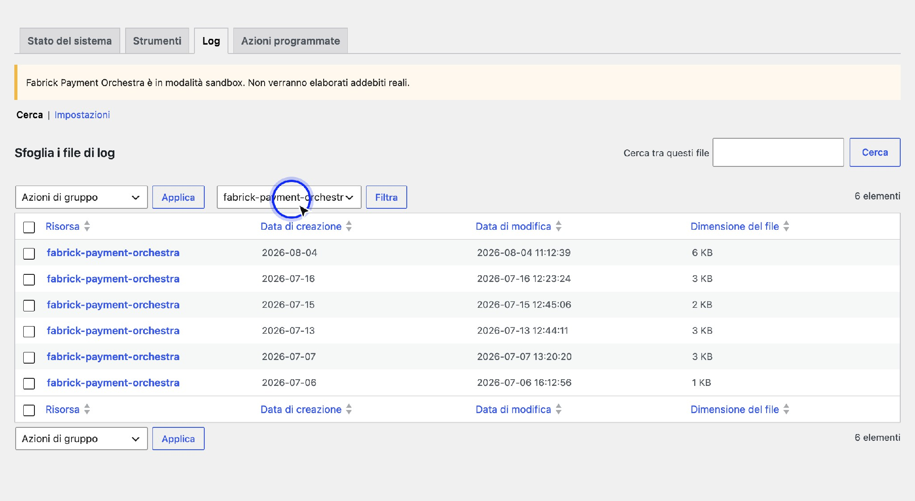
Figura 2. I log completi sotto la fonte fabrick-payment-orchestra sono il materiale da allegare alla segnalazione di supporto.
- Scrivi al supporto dalla scheda del plugin. Vai a Plugin → Plugin installati e individua Fabrick Payment Orchestra: sotto la descrizione trovi i collegamenti della riga del plugin, tra cui Visita il sito del plugin; per le installazioni dal catalogo di WordPress.org è disponibile anche la voce Visualizza dettagli con il canale di supporto dedicato, dal quale aprire il ticket e descrivere il problema. Per questioni di piattaforma, terminale o singole transazioni contatta anche il tuo referente commerciale Fabrick oppure l'assistenza ecommerce Fabrick (ecommerce@sella.it) (Figura 3).
Figura 3. Dalla riga del plugin in Plugin installati raggiungi la scheda del plugin e il canale di supporto.
- Allega il contesto minimo. Nella richiesta indica: versione del plugin, versione di WordPress e WooCommerce, ambiente (sandbox o live), Shop Login (mai l'API Key), numero ordine, data e ora, importo, identificativo del pagamento se presente, messaggio di errore visto a schermo e copia dei log di debug prodotti al punto 3.
- Disattiva il debug a fine diagnosi. Quando hai i log necessari, spegni la Modalità debug e salva. Su un negozio in produzione non lasciarla attiva in modo permanente.

Cosa contengono (e non contengono) i log
  - Non vengono salvati numero completo della carta (PAN), codice di sicurezza (CVV), password, API Key e token di pagamento in chiaro: il plugin li maschera o non li registra affatto.
  - Vengono registrati eventi tecnici del flusso (creazione sessione, callback, errori API) utili a capire dove si è interrotto il dialogo con Fabrick.

  - Con il debug attivo i log della creazione pagamento possono includere indirizzo di fatturazione e email del cliente (dati d'ordine tecnici). Per questo il debug va usato solo per il tempo della diagnosi e poi disattivato.

A chi rivolgersi
Il plugin governa quello che accade nel tuo negozio WooCommerce. Tutto ciò che riguarda il contratto, il terminale e le singole transazioni sulla piattaforma passa da Fabrick, e non esiste un'impostazione del plugin che possa sostituirsi a quelle decisioni.
Canale corretto per tipo di richiesta

Tipo di richiesta | Canale | Cosa preparare
Attivazione di un metodo di pagamento, condizioni economiche, requisiti del circuito, apertura di un nuovo negozio sulla piattaforma. | Referente commerciale Fabrick. | Shop login, ambiente, metodo richiesto e mercati serviti.
Credenziali di produzione, permessi sul backoffice, API Key da rigenerare, eventuale abilitazione IP in uscita del negozio. | Referente commerciale Fabrick, poi backoffice della piattaforma. | Nome del negozio sulla piattaforma, utenza con cui accedi e, se richiesto, IP pubblico del server.
Comportamento della carta dopo  l'autorizzazione, contabilizzazione, movimentazione gestita fuori dal negozio. | Backoffice Fabrick per  l'operazione, referente commerciale per la configurazione del terminale. | Identificativo del pagamento e  configurazione attuale del terminale.
Esito di una singola transazione, motivo di un rifiuto ricorrente, incasso che non ritrovi. | Assistenza ecommerce Fabrick (ecommerce@sella.it) o referente commerciale. | Identificativo del pagamento, data e ora, importo, shop login, ambiente, codice di errore nelle note ordine e copia dei log di  debug.
Comportamento del plugin WooCommerce, schermate, messaggi, installazione. | Canale di supporto dalla scheda del plugin in Plugin → Plugin installati (dettagli del plugin / Supporto). | Versioni di plugin, WordPress e WooCommerce, passi per riprodurre e copia dei log fabrick-payment-orchestra.
Sito non raggiungibile dall'esterno, certificato HTTPS, firewall, spazio disco, connessioni in uscita bloccate,  processi pianificati fermi. | Chi gestisce il sito o il servizio di hosting. | Indirizzo del negozio, data e ora del tentativo, voci del registro con l'errore di connessione.
Personalizzazione di testi, dati inviati alla piattaforma, integrazione con altri sistemi. | Chi sviluppa o mantiene il tuo sito, con l'appendice per sviluppatori e integratori di questo manuale. | Descrizione del comportamento desiderato e punto del flusso in cui deve intervenire.

Esito atteso
Alla fine del percorso il problema è collocato in una delle tre famiglie iniziali e sai cosa farne: se è configurazione del negozio la correggi tu dalle impostazioni, se è terminale o contratto la richiesta va a Fabrick, se è infrastruttura del sito la gira a chi lo gestisce. Negli ordini coinvolti resta la traccia di quello che è successo, quindi la stessa verifica è ripetibile a distanza di giorni senza dover ricostruire nulla a memoria.
Un risultato altrettanto valido è escludere il malfunzionamento: molte situazioni che sembrano errori sono comportamenti voluti, come l'ordine in sospeso di un metodo differito, il metodo nascosto perché non selezionato o il rimborso parziale non disponibile su una semplice autorizzazione.

Note e vincoli
  - Il negozio non decide l'esito. Lo stato di un ordine deriva sempre dalla verifica fatta con la piattaforma. Cambiare lo stato a mano non incassa e non rimborsa nulla: serve solo a perdere la corrispondenza fra WooCommerce e Fabrick.
  - Il debug è uno strumento diagnostico, non una configurazione permanente. Attivalo solo per riprodurre il problema e allegare i log alla segnalazione, poi spegnilo. Nei log non vengono salvati numero di carta, codice di sicurezza, password, API Key né token in chiaro. Con il debug attivo possono comparire indirizzo di fatturazione e email del cliente: per questo non va lasciato acceso in produzione.
  - Un solo test connessione alla volta. Dopo alcuni tentativi ravvicinati il plugin chiede di attendere: è una protezione, non un errore di configurazione. Recupera i valori corretti e riprova dopo qualche minuto.
  - La sandbox non riproduce tutto. Alcuni metodi alternativi non si completano in autonomia nell'ambiente di prova, perché richiedono un'applicazione dedicata, un account di test rilasciato dal circuito o un'attivazione specifica sul terminale. Un pagamento che non si chiude in sandbox non è necessariamente un problema del negozio.
  - Le personalizzazioni non passano dalle impostazioni. Cambiare i dati inviati alla piattaforma, i testi delle email o il comportamento dopo un esito richiede interventi via codice: sono documentati nell'appendice per sviluppatori e integratori di questo manuale, da consegnare a chi mantiene il sito.
  - Aggiorna prima di segnalare. Verifica di essere sull'ultima versione disponibile del plugin e leggi le note di rilascio: un problema già corretto si risolve con un aggiornamento, senza aprire alcuna richiesta.

Casi particolari ed errori
  - "Fabrick Payment Orchestra non è ancora configurato. Completa la configurazione." Il negozio ha provato ad avviare un pagamento senza credenziali utilizzabili. Completa la procedura guidata di attivazione ed esegui un test connessione riuscito.
  - "Completa la configurazione Fabrick prima di abilitare questo gateway." Stai cercando di accendere il gateway a configurazione incompleta. Chiudi prima la procedura guidata: il gateway resta disabilitato fino a quando lo abiliti tu, e questo è voluto.
  - "Questa sessione di pagamento non è più valida. Torna al checkout e riprova." oppure "Questa sessione di pagamento è scaduta. Riprova." Il cliente ha riaperto un vecchio collegamento alla pagina di pagamento o ha atteso troppo. Va creato un nuovo tentativo dal checkout; l'ordine precedente resta in attesa e puoi annullarlo.
  - "Il modulo di pagamento sta impiegando più tempo del previsto." Il componente servito da Fabrick non si è caricato nel browser del cliente. Il messaggio invita a ricaricare la pagina o a provare con un altro browser; se accade in modo sistematico, verifica HTTPS e blocchi agli script esterni della piattaforma.
  - "Non siamo riusciti ad avviare il pagamento. Riprova o scegli un altro metodo di pagamento." La piattaforma ha rifiutato la creazione della sessione. Nel registro trovi la causa: la più frequente è una selezione di metodi che contiene solo codici non più attivi sul terminale, che Fabrick rifiuta con il codice 1403. Premi Aggiorna metodi, correggi la selezione e salva.

  - "Un'altra operazione di pagamento Fabrick è in corso per questo ordine. Riprova tra qualche istante." Due operazioni sullo stesso ordine si sono sovrapposte, per esempio un rimborso lanciato mentre arrivava una conferma. Attendi qualche secondo e ripeti: non è necessario alcun intervento.
  - "Il servizio di pagamento Fabrick è temporaneamente non disponibile. Riprova più tardi." La piattaforma non ha risposto all'operazione richiesta. Il plugin non cambia lo stato dell'ordine: riprova più tardi e, se l'indisponibilità si prolunga, segnalala all'assistenza Fabrick con data, ora e identificativo del pagamento.
  - "Fabrick non ha potuto completare l'operazione di pagamento. Controlla i log di WooCommerce per i dettagli." È il messaggio generico dei rimborsi e degli annullamenti: il motivo preciso è nel registro sotto la fonte fabrick-payment-orchestra.
  - "Controllo di sicurezza non riuscito. Ricarica la pagina e riprova." La pagina di amministrazione è rimasta aperta troppo a lungo e la verifica di sicurezza è scaduta. Ricarica e ripeti l'operazione.
  - "Non hai i permessi per eseguire questa azione." L'utente con cui operi non può gestire WooCommerce. Chiedi il ruolo adeguato a chi amministra il sito: le funzioni del gateway richiedono i permessi di gestione del negozio.
  - "Questa carta non può essere eliminata perché è usata da un abbonamento attivo." Prima va cambiato il metodo di pagamento dell'abbonamento, poi la carta si può rimuovere. È una protezione contro i rinnovi che resterebbero senza carta.
  - Il registro mostra una notifica senza ordine corrispondente. Il riferimento arrivato non è collegabile a nessun ordine del negozio: capita con notifiche di un altro sito che condivide lo stesso account Fabrick o dopo l'eliminazione definitiva di un ordine di prova. Nessun ordine viene modificato.

Domande frequenti

Quali dati devo raccogliere prima di aprire una segnalazione?
Shop login e ambiente (mai l'API Key), numero dell'ordine WooCommerce, identificativo del pagamento e codice di errore nelle note, data e ora, importo, versioni di plugin / WordPress / WooCommerce e una copia dei log di debug prodotti dopo aver riprodotto il problema. Con questi elementi il caso viene ritrovato senza ulteriori scambi.

Come allego i log senza esporre dati sensibili?
Attiva il debug, ripeti il tentativo, esporta le voci della fonte fabrick-payment-orchestra e spegni subito il debug. Nei log non compaiono carta, CVV, password, API Key o token in chiaro. Se nella finestra temporale ci sono indirizzo o email di fatturazione, puoi oscurarli prima dell'invio se la tua policy interna lo richiede: restano utili data, ora, messaggio di errore e identificativi tecnici.

Posso attivare il debug su un negozio in produzione?
Sì, ma solo per il tempo strettamente necessario a riprodurre il caso e copiare i log. Poi disattivalo. Numero di carta, codice di sicurezza, password e credenziali non vengono salvati nei log; con debug attivo possono invece comparire indirizzo ed email di fatturazione.

Da dove apro il ticket di supporto del plugin?
Da Plugin → Plugin installati apri i dettagli di Fabrick Payment Orchestra e usa il collegamento al supporto indicato nella scheda del plugin. Per questioni di terminale,

contratto o singole transazioni sulla piattaforma rivolgiti al referente Fabrick o all'assistenza ecommerce (ecommerce@sella.it).

Il cliente dice di aver pagato ma l'ordine non risulta pagato: da dove parto?
Dalle note dell'ordine. Se non c'è nessuna nota di esito, il negozio non ha ricevuto conferme e il problema è nel canale di notifica: controlla raggiungibilità in HTTPS, connessioni in uscita e coda delle azioni programmate. Se la nota c'è ma riporta un rifiuto, l'incasso non è avvenuto e il codice riportato ti dice il motivo. In entrambi i casi confronta la transazione nel backoffice Fabrick prima di intervenire sull'ordine.
Un metodo è sparito dal checkout dopo un aggiornamento dell'elenco: è un guasto? Di norma no: il plugin mostra solo i metodi che risultano attivi sul terminale e che tu hai selezionato, quindi la sparizione riflette un cambio lato piattaforma. Apri la scheda Metodi
di pagamento, premi Aggiorna metodi e guarda se il metodo è segnalato fra quelli
rimossi: se lo è, chiedi al referente commerciale Fabrick perché non è più esposto dal terminale.

Devo modificare un testo o i dati inviati alla piattaforma: si può fare dalle impostazioni?
No, le impostazioni coprono ambiente, credenziali, metodi, carte salvate, aspetto al checkout e debug. Per cambiare i dati trasmessi, i testi delle email o il comportamento dopo un esito servono gli agganci per sviluppatori descritti nell'appendice di questo manuale: passala a chi mantiene il tuo sito, insieme alla descrizione di quello che ti serve.

Come distinguo un problema del mio negozio da un limite dell'ambiente di prova?
Guarda se il pagamento è stato creato sulla piattaforma: se la sessione parte e il negozio riceve un esito, il flusso del plugin funziona e quello che manca è la conclusione lato circuito. Diversi metodi alternativi non sono completabili in autonomia in sandbox, perché richiedono un'applicazione dedicata, un account di test del circuito o un'attivazione specifica sul terminale: in quei casi la prova conclusiva si fa con Fabrick.

